Měřič kvality oblohy
(amatérské SQM)

http://sqm.AstroMiK.org

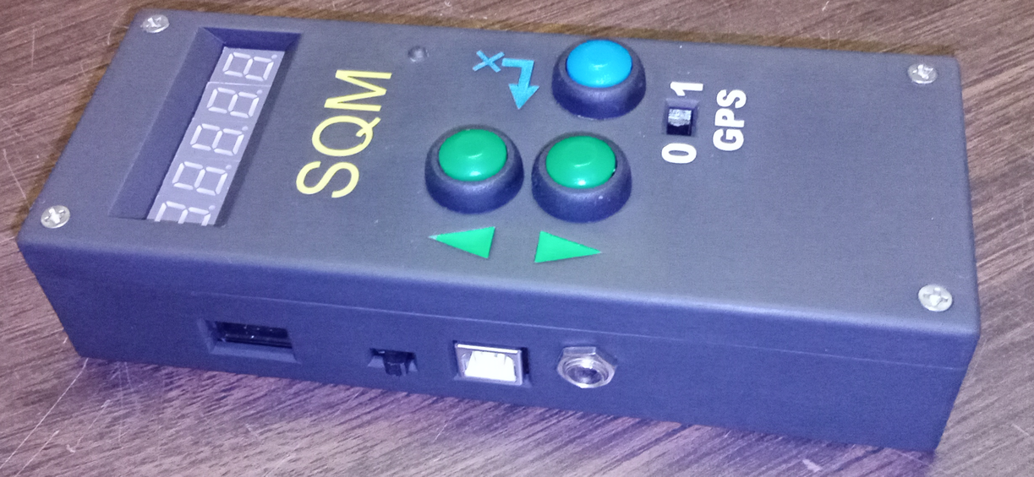

Návod k obsluze

SW: | STM32 | 2026-09-12 (STM32F4x1)
 | ATmega328 | 2026-09-12..INT

12.9.2026
OBSAH

Úvod 3

Základní zobrazení a ovládání 7

Menu 9
Menu - LIST 10
Menu - Auto 12
Menu - Časová zóna 13
Menu - Kalibrace 14
Menu - Datum 15
Menu - Čas 16
Menu - Teplota 17
Menu - Vlhkost 18
Menu - Jas 19
Menu - Hodiny - Minuty 22
Menu - Průměrování 23
Menu - LED 24
Menu - Stopky 25
Menu - GPS 26
Menu - Stanoviště 31
Menu - SPEC (režim 30s) 32
Menu - Úhel 33
Menu - Astro 37
Menu - Kompas 44
Menu - Ra / Dec 46
Menu - Alarm 47
Menu - Volty 49
Menu – AfD (Alarm for Darkness) 50
Menu – DSO (Deep Space Objects) 52

Popis záznamu v CSV souboru 58

Funkce tlačítek při vypnutém SQM 63

Nouzové odpojování periférií 64

Popis komunikace přes USB 65
Popis komunikace přes linku RS485 118
Komunikace přes modbus 122
Komunikace s PC programem 123

Systémový log 134

Výpisy souborů z SD karty do sériové linky 136

Vnitřní hodiny (RTC) 140

Komunikace s "Unihedron Device Manager" 141

Přídavná GPS deska 143

Kalibrace jasu a teploty 145

Chybová a varovná hlášení na displeji 147

HW testovací funkce 149
a Sken I²C 150
b Test A/D 151
c Test hlavní EEPROM 128k 151
d Test EEPROM pro režim "30s" 152
e Test pískáku 153
f Test BME280 153
g Test čidla jasu TSL2591 154
h Test displeje 154
i Test digitálních vstupů 155
j Test tlačítek 156
k Test LED 157
l Test SD karty 157
m Test komunikační linky RS485 158
n Test GPS 160
o Test kompasu a náklonoměru 160
p Odposlech GPS 161
r Test vnitřního RTC v STM32 163
s Test nastavení hodin v STM32 163
t Boční výstupní pin na LOW 164
T Boční výstupní pin na HIGH 164
u Test času v DS3231 165
U Test časovaného alarmu 166
- Zrušení automatického výpisu menu 166
x Ukončení testovacího režimu 167

Rozšíření funkcí o kalibraci 168

Změny v návodu 171

Úvod

Levnější a více vybavená náhrada za SQM od Unihedronu.

Připraveno pro variantu ručního přenosného přístroje s displejem, tlačítky a možností osazení GPS.
Druhá varianta je pevně nainstalovaný přístroj ovládaný komunikací RS485 (modbus). V této variantě je displej a GPS zbytečná.

Základem je procesorová deska BlackPill s procesorem STM32F411CEU (128kB). Program funguje i s deskou BlackPill s procesorem STM32F401CEU.

Pro měření světla je použitý modul s čidlem TSL2591.
5-místný sedmisegmentový displej je řízený pomocí ovladače TM1637.

V předchozích verzích (do 5/2023) bylo možné připojit externí GPS.
Ukázalo se, že přídavná krabička je v terénu nešikovná, a proto byla GPS nově zabudovaná dovnitř. Kvůli tomu bylo ale nutné o 2 cm prodloužit krabičku.

Seznam funkcí:

- Záznam naměřených hodnot do vnitřní EEPROM (128k ×8b).
Podle počtu volitelných měřených dat je do ní možné zaznamenat asi 3500 až 16000 záznamů
(pak se začne vnitřní EEPROM přepisovat od začátku).

- Záznam je možné provádět i na mikro SD kartu v textovém formátu (*.csv). Každou noc do jednoho souboru.

- Volitelně je možné zaznamenávat i teplotu, vlhkost a tlak (modul BME280)

- Data je možné stáhnout přes USB nebo dálkovou komunikací RS485.

- Využívají se vnitřní hodiny reálného času přímo v procesoru STM32F411CEU.

- Při použití rozšiřující desky GPS se mohou zaznamenávat
i zeměpisné souřadnice a nadmořská výška.

- Rozšiřující GPS deska průběžně seřizuje vnitřní hodiny podle signálu GPS (pokud je čas v signálu dostupný).

- Spuštění měření se provádí buď jedním ze 3 tlačítek, přes USB, přes dálkovou komunikaci RS485, nebo se může měření spouštět automaticky po zadaném počtu minut.

- Napájení je v podstatě libovolné mezi 5V až 30V. Typicky se počítá s 9V baterií, nebo s napájením přes USB. Na desce jsou připraveny i kontakty pro napájení přes souosý napájecí DC konektor (JACK).
Odběr při 9V, zhasnutém displeji a bez GPS je 23mA.
Při zhasnutém displeji a se zapnutým GPS modulem je odběr 56mA.
SQM s plně rozsvíceným displejem bez GPS odebírá 48mA.
Při 24V je odběr zhruba poloviční. Při 5V zhruba dvojnásobný.
V příloze je tabulka odběrů při různých napájecích napětích.
Pro dálkovou komunikaci RS485 jsou na desce připraveny svorky pro napájení 24V po komunikačním kabelu.

- Přímo v terénu je možné listovat ve starších záznamech
(až 99 záznamů zpátky). Zobrazování na displeji je ale velmi zredukované.

- V terénu je také možné přes menu měnit nastavení datumu, času a časové zóny (SEČ/SELČ).

- Přes menu se dá nastavit počet vzorků světla k průměrování (1 až 20).

- Také je možné zvolit automatické spouštění měření (v rozsahu každou minutu až každých 255 minut).

- Kalibrace měření světla se provádí (až) v 15 bodech.
K tomu je třeba nasnímat nezkorigovanou hodnotu z čidla (v menu je to položka "CALIB") a porovnat ji s hodnotou z nějakého přesného kalibrovaného SQM.
Obě hodnoty (změřená a správná) se pak uloží pomocí USB sériové linky do vnitřní kalibrační tabulky.

- Kalibrace teplotního čidla probíhá podobně (kalibrační tabulka pro teplotu má ale pouze 7 bodů).

- Při použití rozšiřující GPS desky je možné na displeji zobrazit i zeměpisné souřadnice
(dlouhé číslo se postupně odroluje přes celý 5-místný displej). Souřadnice se mohou ukládat i do paměti a případně i na SD kartu.

- Když není GPS modul zapnutý, je možné přes menu zvolit jedno z 5 předdefinovaných pozorovacích stanovišť. Název zvoleného stanoviště se pak zapisuje k záznamu o měření.

- V době mezi měřeními blikají na jinak zhasnutém displeji desetinné tečky. Počet teček signalizuje stav baterie (víc teček = horší baterie).
Při každém poklesu napětí na nižší stupeň proběhne zvuková výstražná signalizace. Přes menu lze měřit i skutečné napětí zdroje.

- SQM je možné použít i jako stopky s rozlišením na tisíciny sekundy. Protože je ale tato funkce výkonově náročná, jsou ostatní měřící a komunikační funkce po dobu běhu stopek zablokovány.
Přesnost záleží na použitém krystalu u procesoru a na okolní teplotě.
Vzhledem k tomu, že spouštění a zastavování probíhá ručně pomocí tlačítek, myslím, že není nutné přesnost nějak zvlášť řešit.

- Do paměti je možné bočním tlačítkem uložit rychlou časovou značku.
A to i v případě, že je SQM vypnuté (tlačítko přemostí hlavní vypínač).

- Při použití přídavného modulu náklonoměru (LSM303DLHC) je možné k záznamům přidávat i úhel naklonění. Přístroj je pak možné použít i jako dvouosou vodováhu k ustavení dalekohledu.

- Použitím modulu s čipem LSM303DLHC se zapne i funkce měření směru namíření krabičky (azimut).

- Přístroj provádí i základní astronomické výpočty – elevace Slunce a Měsíce a stav osvětlení Měsíce. Při použití kompasu LSM303 umí přepočítávat rovníkové souřadnice (Ra / Dec) na místní azimut a elevaci.

- K novým funkcím patří i odpočet do stanoveného času (budík / alarm).
Při osazeném obvodu DS3231 je možné probouzet přístroj v nastavený čas i při vypnutém hlavním vypínači.

- Přístroj dokáže počítat některé informace o planetách (Ra / Dec / vzdálenost / magnituda / východ / západ...).
Také je možné pro aktuální den zjišťovat čas začátku a konce astronomické noci a volitelného soumraku.

- Při použití GPS je možné zaznamenávat trasu do GPX souboru ve
20-sekundových intervalech a pak ji vynést do mapy. Tato funkce byla plánována pro záznam cesty na pozorovací stanoviště, nebo pro dlouhodobější průměrování souřadnic pozorovacího stanoviště.

- K dispozici je databáze s 662 DSO objekty, pro které se počítá
poloha a viditelnost.

- Poslední funkcí je nouzová červená lampička (na displeji se rozsvítí zvolený počet sedmisegmentovek a pomocí jednoho tlačítka je možné je zhasínat a znovu rozsvěcovat).

Základní zobrazení a ovládání

Toto SQM je navrženo tak, aby co nejméně rušilo svým svitem.
V základním stavu jsou tedy úplně zhasnuté všechny zobrazovací jednotky, kromě desetinné tečky, která svým blikáním signalizuje zapnutý stav.
Tečky na displeji v tomto základním stavu mají i jiné funkce.
Pokud zprava bliká více teček zároveň, je to upozornění na horšící se stav baterie (1 tečka - baterie v pořádku, 2 tečky - baterie slábne ..... 5 teček - baterie těsně před smrtí).

Pokud bliká první LED zleva je to signalizace právě probíhajícího automatického měření.

Blikání druhé LED zleva signalizuje, že došlo ke spuštění měření pomocí příkazu přes sériovou linku (USB nebo RS485).

Krátkým stiskem jednoho ze tří tlačítek se spustí měření jasu.
Měření probíhá v několika fázích, které jsou signalizovány různě vysokým pípáním a problikáváním čísla na displeji.

V první fázi probíhá až 5 měření, při kterých se testuje stabilní hodnota. Každý vzorek je signalizován hlubokým pípnutím a na displeji problikává odpočet po desítkách ("-60-", "-50-", "-40-"...).


Tato měření se ještě nepoužívají k průměrování. Když je rozdíl v hodnotách dvou po sobě jdoucích měření menší než nastavená hodnota, přejde se okamžitě do druhé fáze.
Pokud ani po 5 testovacích měřeních nebylo dosaženo stabilní úrovně, také se přejde do druhé fáze, ale do záznamu přibyde značka, že měření bylo nestabilní.

Ve druhé fázi se provede několik měření jasu, které se průměrují. Počet měření je nastavitelný v rozsahu 1 až 20.
Větší počet měření vrací stabilnější hodnotu, ale měření také trvá déle
(1 vzorek se zpracuje asi za sekundu). Při nastaveném počtu 20 průměrovaných hodnot může celé měření trvat i přes půl minuty.
Druhá fáze měření je signalizována vyšším pípáním a na displeji problikává odpočet kolik vzorků ještě schází.

V poslední fázi se už jen zobrazí zprůměrovaná hodnota jasu na displeji. Zároveň se pípne buď nejvyšším tónem (když je měření stabilní), nebo se výstražně zavrčí (když před měřením nedošlo ke stabilizaci hodnot, nebo když během měření jas kolísal).
Při tom dojde k uložení hodnoty do vnitřní paměti a případně i na SD kartu.

Hodnota zůstane na displeji zobrazena několik sekund. Pak displej přejde zpátky do základního zhasnutého stavu (blikají jen desetinné tečky jako test stavu baterie, nebo signalizace automatického měření).

Pomocí bočního tlačítka je možné kdykoliv okamžitě zaznamenat aktuální datum a čas do paměti. To se hodí například v případě, že je třeba rychle zaznamenat čas nějakého úkazu
(meteor, záblesk družice, ...)
Tlačítko se stará i o zapnutí napájení do SQM, takže je možné provést rychlý záznam i když je SQM vypnuté.

Na displeji se na chvíli zobrazí pořadové číslo záznamu a SQM pípne.
Číslování časových záznamů se nuluje vždycky v poledne.
(Pro celou noc platí jedna číselná řada.)

Aby se provedl záznam (do paměti a případně i na kartu), musí se tlačítko držet tak dlouho, než se ozve pípnutí (několik desetin sekundy). Když se tlačítko stiskne jen krátce, může dojít k odpojení napájení ještě před dokončením záznamu a záznam tak může být neúplný.

Ve verzi z 2021-09-05 byla doplněna funkce, která umožňuje toto tlačítko dočasně zablokovat (například při převážení v batohu, kde by hrozilo jeho nechtěné stisknutí).
Blokování se provádí držením tlačítka [dolu] při vypnutém napájení a následným zapnutím napájení. Na displeji se objeví nápis "-Loc-".
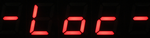

Od tohoto okamžiku se při stisku tlačítka časová značka nezaznamená.
Odblokování tlačítka se provádí automaticky při dalším normálním zapnutí napájení.

Ve verzi 2021-11-12 byla doplněna funkce, kdy se po dlouhém držení bočního tlačítka (po 3 sek.) zobrazí na displeji ještě aktuální čas "HH-MM".

Dlouhý stisk tlačítka [OK] umožní vstup do menu.

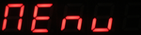
Menu

Do menu se vstoupí dlouhým stiskem tlačítka [OK].

Listování mezi položkami a případná změna hodnot se provádí tlačítky [nahoru] a [dolu].
Od verze 2023-03-11 byla zavedena trojrychlostní změna hodnot v závislosti na délce stisku tlačítka [nahoru] nebo [dolu].
- Krátký stisk tlačítka listuje v menu nebo mění hodnotu po jednotkách.
- Delší stisk tlačítka mění hodnotu nebo listuje pomalu automaticky.
- Stisk delší než 5 sekund mění hodnotu automaticky a rychle.

Tlačítko [OK] má v menu dvě funkce:

Krátký stisk obvykle znamená opuštění položky bez uložení, nebo návrat v menu o úroveň výše. Případně návrat z menu do základního vyčkávacího režimu (zhasnutý displej, blikající tečky).

Dlouhý stisk je pro vstup do zvolené položky (vstup do hlubší úrovně menu), nebo pro potvrzení a uložení nastavené hodnoty.

V programu od verze 2022-12-17 přibyla funkce, která umožňuje nepoužívané položky v menu vypnout.

Tato funkce se spouští "speciálním hmatem" při zapnutí přístroje.
Při vypnutém přístroji, který nemá zablokované boční tlačítko se:
- stiskne a drží tlačítko [nahoru]
- po něm se stiskne a drží boční tlačítko
- na displeji se objeví nápis "MEnu".
- se stále drženými oběma tlačítky se zapne napájení
- pak se mohou obě tlačítka uvolnit a na displeji se zobrazí první položka z menu.

Pomocí tlačítek [nahoru] a [dolu] se mezi položkami listuje.
Krátký stisk tlačítka [OK] přepíná vybranou položku jako viditelnou nebo zablokovanou (viditelná má vysoký jas, zablokovaná má nízký jas).
Dlouhý stisk tlačítka [OK] ukončí nastavení a vrátí přístroj do normálního režimu.
V menu se pak položky, které byly nastaveny jako zablokované, neobjeví.

Výběr viditelných a zablokovaných položek se ukládá do vnitřní paměti, takže i při dalším zapnutí zůstane menu v nastaveném stavu.

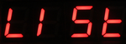
Menu - LIST

Funkce pro výpis uložených hodnot ve vnitřní paměti.
Po vstupu do této položky se pomocí tlačítek [nahoru] / [dolu] zvolí, jak starý záznam se má zobrazit.
Číslo 0 je nejnovější (poslední) uložený záznam, číslo -1 je předposlední záznam a tak dále.
Maximální možná zadaná hodnota je -99.

Po potvrzení čísla záznamu dlouhým stiskem tlačítka [OK] se na displeji vypíše záznam ve zjednodušeném formátu.
Formát výpisu závisí na tom, o jaký typ záznamu se jedná.
(Výpis záznamu světla bude jiný, než záznam časové značky, nebo zaznamenaný mezičas ve funkci stopky.)

Výpis zaznamenaného jasu bude vypadat například takto:
d 13.04. 19-22 9.567
První znak udává, jak byl záznam pořízen (d = tlačítko [dolu]).
Následuje datum bez roku (13. dubna).
Pak je čas (hodiny a minuty 19:22)
A jako poslední je zaznamenaná hodnota jasu
(9,576 mag/arcsec²)

Tento řetězec postupně proběhne přes celý 5-místný displej.

Tlačítkem [nahoru] a [dolu] je možné rychle přejít na následující, nebo předchozí záznam.
Tímto způsobem je možné vypsat i záznamy starší než -99.
V případě, že je zobrazen nejnovější záznam, není možné přepnout tlačítkem [nahoru] na ještě novější (protože ještě neexistuje). Proto se jen výstražně pípne a znovu se zarotuje nejnovější záznam.

Dlouhý stisk tlačítka [OK] znovu zarotuje právě zobrazený záznam.

Krátkým stiskem [OK] se vrátí zobrazení o úroveň výše (na volbu záznamu 0 až -99)

V případě záznamu jasu mohou být na prvním místě následující znaky:
d = tlačítko [dolu] (Down)
u = tlačítko [nahoru] (Up)
o = tlačítko [OK]
c = jedno z 10 kalibračních měření světla
C = průměr všech 10 kalibračních vzorků
A = spuštěno automatem
M= spuštěno příkazem přes sériovou linku
Pokud je v paměti uložen záznam časové značky, vypadá výpis následovně:

tiME 001 13.04. 20-33-58

001 je pořadové číslo značky v rámci jednoho dne (resp. noci)
13.04. je datum (den a měsíc bez roku)
20-33-58 je čas (20 hod. 33 min. 58 sek.)

Pro záznamy pořízené funkcí stopky je to trochu složitější:

Záznam spuštění stopek vypadá takto:
StArt 13.04. 20-39
Čísla udávají datum (den a měsíc) a čas (hodina a minuta) spuštění stopek.

Mezičas je zobrazen takto:
LAP 01 00-00-07.956
První číslo je pořadové číslo mezičasu. Nuluje se při nulování stopek.
Pak následuje zaznamenaný čas (hodiny, minuty, sekundy a tisíciny sekund od spuštění stopek).

Zastavení stopek je podobné jako mezičas:
StoP 00-00-13.572
Nezobrazuje se zde pořadové číslo, ale pouze čas zastavení stopek.

Pokud nedojde k vynulování, ale stopky se znovu spustí, zobrazí se následující záznam:
Cont 13.04. 20-40
Význam čísel je stejný jako při startu, akorát je zdůrazněno, že se jedná o pokračování měření času bez vynulování stopek.

Při nulování stopek se žádný záznam do vnitřní paměti neprovádí.

Detailní výpisy záznamů je možné získat z SD karty, nebo výpisem do sériové linky.

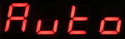
Menu - Auto

Pomocí této položky je možné nastavit automatické měření.
Tlačítky [nahoru] / [dolu] se zvolí, po kolika minutách (1 až 255) se má automaticky spouštět měření.
Při zadání čísla 0 se automatické spouštění zruší.

Číslo se potvrdí a uloží dlouhým stiskem [OK] (na displeji problikne nápis SAVE), nebo se krátkým stiskem [OK] nastavení opustí bez uložení změn.

První automatické měření se provede okamžitě po uložení nenulové hodnoty. Další měření budou následovat v nastavených intervalech.

Pokud je nastavené automatické měření, NEPROVÁDÍ se první měření hned po zapnutí napájení. Je to z toho důvodu, aby se dal automat okamžitě po zapnutí napájení zrušit a nemuselo se čekat až měření proběhne.

Poznámka
Když je spuštěná funkce automatického měření a zároveň je použita expanzní deska s více čidly světla, proběhne měření postupně na všech čidlech. Je to jediný případ, kdy se čidla přepínají automaticky.

V ostatních měřeních (spuštění tlačítkem nebo komunikací) se používá vždycky jen jedno aktivní čidlo a přepínání se musí provádět ručně.

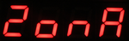
Menu - Časová zóna

Přímo v terénu je možné přepínat časovou zónu LEto / ZiMA.
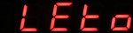


Ovládání je stejné, jako v předchozím případě:

Tlačítky [nahoru] a [dolu] se přepíná.
Dlouhý stisk [OK] nastavení potvrdí a uloží, nebo krátký stisk [OK] nastavení nezmění a vrátí se do hlavního menu.

Pomocí příkazů odeslaných přes sériovou linku je možné nastavit i jiné časové zóny než SEČ / SELČ (například americký EST / EDT).

Příkazy jsou popsané níže v kapitole o sériové komunikaci přes USB
(@Gz nn, @Gl nn a @Gp).

Pokud je v menu "Astro" zapnuta simulace astronomických výpočtů pro zvolené datum a čas, problikává v položkách "datum", "čas" a "zóna" nápis "Si. on" (simulace zapnuta). V tom případě se nastavené časové údaje nezapisují do vnitřního RTC obvodu, ale slouží pouze k určení času astronomických výpočtů v menu "Astro" a "DSO"

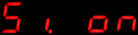


Menu - Kalibrace

Funkce kalibrace slouží k zobrazení hodnot, které se získávají přímo z čidel světla a teploty.

Takto získaná čísla se pak porovnávají s hodnotou, která byla změřena přesným (profesionálním) SQM.

V programu je pak funkce, která čísla získaná přímo z čidel matematicky přepočte na správné (přesné) hodnoty které se mají zobrazit a uložit.

Přesný postup kalibrace je popsaný v kapitole "Kalibrace jasu a teploty".

Při volbě položky menu "Calib" dojde k měření 10 hodnot světla (nezávisle na nastaveném počtu průměrování).
Každé z těchto 10 měření se zaznamenává jako samostatný záznam. Při měření se neprovádí žádné matematické korekce.
Ukládají se hodnoty, které se získávají přímo z čidel.
Na závěr se na displeji zobrazí zprůměrovaná hodnota nekorigovaného světla.

Tlačítky [nahoru] / [dolu] se pak přepíná mezi hodnotou světla a teploty.
I hodnoty teplot jsou v tomto případě bez korekcí (přímo z čidla).
Teplota je signalizována apostrofem na levé sedmisegmentovce (mělo to vyjadřovat něco jako °).
Při záporné teplotě je znaménko '-' také na levé sedmisegmentovce (Záporná hodnota teploty pak vypadá jako miniaturní horní "L", ale mělo to být "°-")

Stiskem [OK] se provede návrat do hlavního menu.

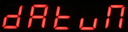
Menu - Datum

Nastavení aktuálního datumu je možné i pomocí tlačítek.
Je to pro případ, že by se vybila vnitřní knoflíková baterie pro RTC.

Před nastavením času je nutné mít správně zvolenou časovou zónu (Léto / Zima).

Při vstupu do této položky se objeví postupně 3 parametry, které se pomocí tlačítek [nahoru] a [dolu] nastaví (rok, měsíc a den).

Krátký stisk [OK] ponechá původní hodnotu parametru bez uložení, dlouhý stisk ji uloží.

Dny se volí v rozsahu 1 až 31, měsíce v rozsahu 1 až 12.
Rok se zadává jen jako poslední dvojčíslí. Minimální hodnota je 20 (rok 2020). a maximální 99 (rok 2099)

U každé položky je na displeji zobrazeno písmeno, aby bylo zřejmé, jaký parametr se právě edituje ("d" pro nastavení dne, "M" pro nastavení měsíce a "r" pro nastavení roku)

Program nemá ochranu proti zadání nesmyslného datumu
(například 31. únor).



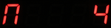




Menu - Čas

Stejně jako nastavení datumu je i čas možné nastavit pomocí tlačítek.

Před nastavením času je nutné mít správně zvolenou časovou zónu
(léto / zima).

Pak už se jen tlačítky nastaví hodiny a minuty.

Předpokládám, že při nastavení v terénu nebude k dispozici úplně přesný čas, a proto se sekundy nenastavují.
Nastaví se automaticky na 0

A jak už je obvyklé, tlačítka [nahoru] a [dolu] mění hodnoty, dlouhý stisk [OK] nastavenou hodnotu potvrdí a zapíše. Krátký stisk [OK] ponechá hodnotu beze změny.

Při zadávání hodin je na displeji zobrazeno písmeno "H". zadává se ve 24-hodinovém formátu.
Při zadávání minut svítí na displeji písmeno "M" a povolený rozsah je 0 až 59.

V případě použití přídavné GPS desky se datum a čas nastavuje podle GPS signálu (pokud je dostupný).
Podrobně je popsáno v kapitole "Přídavná GPS deska".

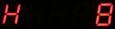

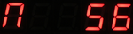


Menu - Teplota

Tato položka slouží k průběžnému zobrazovaní aktuální teploty.
Změřená hodnota se nikam nezapisuje. Aktualizace měření probíhá zhruba 1× za sekundu.

Na první segmentovce svítí znak apostrof, který má signalizovat stupeň (°). Na stejné segmentovce může zároveň svítit i znaménko pro zápornou teplotu.

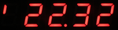

Při vstupu do této položky menu se vždycky zobrazuje teplota, která je zkorigovaná pomocí teplotní kalibrační tabulky.

Pokud by bylo třeba zobrazit neupravenou hodnotu přímo z čidla, provede se přepnutí pomocí současného stisku tlačítek [nahoru] a [dolu].

Na displeji problikne nápis "noCor" (bez korekce).

Přepnutí zpátky na zobrazení korigované hodnoty se provede stejným způsobem - současný stisk tlačítek [nahoru] a [dolu].
Na displeji pak problikne nápis "Corr" (korigovaná hodnota).


Více informací o kalibraci teploty v kapitole "Kalibrace jasu a teploty".

Návrat do menu se provede stiskem tlačítka [OK] (v tomto případě libovolně dlouhým).


Menu - Vlhkost

Zobrazení aktuální vlhkosti na displeji. Hodnota se nikam neukládá a aktualizace probíhá zhruba 1× za sekundu.

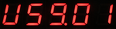
Na displeji je před hodnotou zobrazeno písmeno "V" (přesněji řečeno byla snaha o zobrazení "V", ale vyšlo z toho "U" - na sedmisegmentovce se některé znaky tvoří dost obtížně).

Protože pro měření vlhkosti neexistuje kalibrační korekční tabulka, zobrazuje se na displeji vždycky jen číslo přímo z čidla - bez korekce.

Není tedy možné ani přepínání korigovaných a nekorigovaných dat jako u teplot.

Návrat do menu se provede stejně jako při zobrazení teploty - stiskem tlačítka [OK].


Menu - Jas

Průběžné zobrazení hodnoty měřeného jasu.
Protože je nutné při měření jasu oblohy zhasínat displej, hodnota na displeji bliká.

Jeden měřící cyklus trvá asi 2 sekundy.
Data se nikam neukládají. Neprovádí se ani žádné průměrování.

Tak jako při průběžném měření teplot, i tady je možné přepínat mezi nezkorigovanými hodnotami přímo z čidla a hodnotami, které prošly matematickou korekcí přes kalibrační tabulku.
(společný stisk tlačítek [nahoru] a [dolu] - bliknutí nápisu "noCor", nebo "Corr").

Stisk [OK] provede návrat do menu.
Vzhledem k delšímu nepřerušitelnému času, který je potřeba pro měření světla (asi 1 sekunda), bude někdy nutné k návratu přidržet tlačítko [OK] trochu déle.

Při stisku tlačítka [nahoru] je možné přepnout na funkci rychlého luxmetru.
Tlačítko se testuje až po dokončení měření plošného jasu a proto se může stát, že bude nutné držet tlačítko delší dobu.
Na displeji problikne nápis "LuHM" (pokus o zobrazení "LuXM" na sedmisegmentovkách)
Výsledkem funkce není úplně přesná hodnota, ale dá se použít alespoň na hrubé porovnání dvou osvětlených míst. Při měření se používá klouzavé průměrování tří hodnot.

Pro částečné zpřesnění je možné tento luxmetr kalibrovat pomocí tří konstant. Pro kalibraci je ale nutné použít nějaký opravdový luxmetr.
Kalibrace je popsána v odstavci o sériové komunikaci (funkce #Xa, #Xb, #Xc).

I tady je možné zobrazovat neupravené hodnoty přímo z čidla současným stiskem tlačítek [nahoru] a [dolu] (přepínání "noCor" a "Corr").

Při měření jasu v režimu SQM bez korekce se na SD kartu ukládá logovací soubor "\LOGS\logjas.txt", který obsahuje i neupravené hodnoty registrů z čidla TSL2591. Tento logovací soubor sloužil pro analýzu matematických přepočtů jasu a je možné ho vypsat příkazem @>G.

Příklad výpisu souboru:
LOGS/logjas.txt (pocet radek: 34)
-------------
2026/04/25;08:27:02;09522;29141;11604;037
2026/04/25;08:27:12;09546;28879;11607;037
2026/04/25;08:27:18;09564;28390;11408;037
2026/04/25;08:27:22;10457;13376;05651;037
2026/04/25;08:27:25;10737;10912;04777;037
2026/04/25;08:27:28;10727;11008;04819;037
2026/04/25;08:27:32;10725;11039;04835;037
2026/04/25;08:27:35;10722;11078;04855;037
2026/04/25;08:27:39;10720;11112;04874;037
2026/04/25;08:27:42;10742;10931;04805;037

Na začátku řádky je datum a čas v lokální časové zóně.
Následuje přepočtená hodnota jasu v mmag/arcsec².
Další je hodnota FULL registru.
Pak následuje INFRA registr.
Na konci řádky je hodnota CONFIG registru, ze které jsou ale zajímavé jen bity 5 a 4, které určují zesílení AGAIN. Ostatní hodnoty se nemění, ATIME je napevno nastaveno na 600ms.

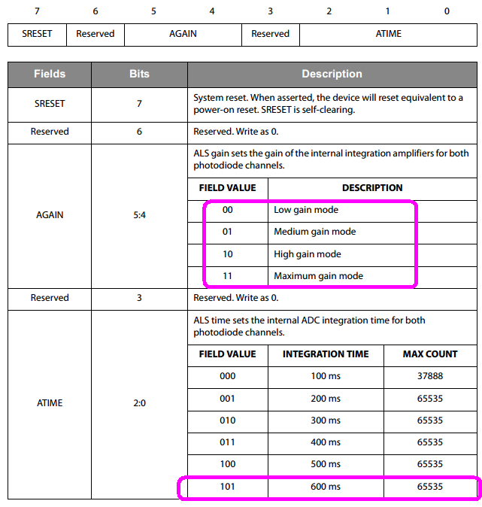

V pozdějších verzích programu byla do této položky menu doplněna i informace o změřené hodnotě v "infra" kanálu čidla osvětlení.
Přepnutí na tento typ zobrazení se provede dalším stiskem tlačítka
[nahoru] po zobrazení luxmetru. Na displeji problikne nápis "inFrA".

Pak se bude zobrazovat jen surová hodnota z infra registru čidla TSL2591 v rozsahu 0 až 65535. Nic se neprůměruje.

Vzhledem k tomu, že je tato hodnota závislá na nastaveném zesílení (AGAIN), bylo nutné aktuální zesílení také nějak okamžitě signalizovat.
Vyřešil jsem počtem blikajících desetinných teček na displeji.
Při nejnižším zesílení (AGAIN=1x) bliká 1 tečka zleva.
Při nejvyšším zesílení (AGAIN=9876x) blikají 4 tečky zleva.

Od verze 2025-11-22 byla doplněna ještě funkce, která změřené MSA převede na Bortleho stupeň.
POZOR: Není to žádný spolehlivý přepočet. Pouze MSA v mag/arcsec² roztřídí do jednoho z devíti stupňů. Skutečný Bortleho stupeň se určuje podle subjektivní viditelnosti některých nebeských objektů (Mléčná dráha, M33, zvířetníkové světlo ...). Dva lidé mohou tedy ve stejnou dobu vyhodnotit stejné pozorovací stanoviště odlišným Bortleho stupněm.

Funkce je defaultně vypnutá. Pokud vezmete na vědomí, že se jedná jen o odhad, můžete si ji zapnout zadáním příkazu "@W483,1" do sériové linky.

Přepnutí na zobrazení Bortleho stupně se pak provede v menu "Jas" stiskem tlačítka [nahoru] po položce "inFra".
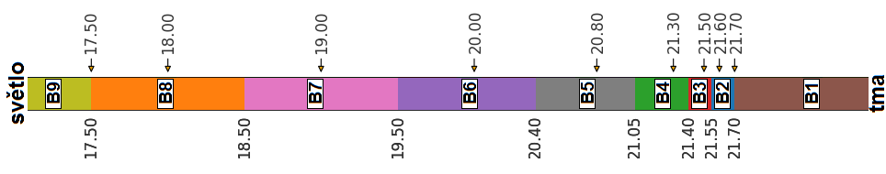

Hranice stupňů jsem volil podle doporučení na diskusním fóru:
https://www.astro-forum.cz/viewtopic.php?p=551407#p55140
Změna mezí je možná v programu v části označené jako #doc#20.







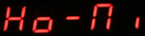
Menu - Hodiny - Minuty

Funkce pro průběžné zobrazení aktuálního času (Hodiny-Minuty)

Při stisku tlačítka [dolu] je možné přepnout na zobrazení času ve stylu Minuty-Sekundy. Na displeji problikne nápis "Mi-SE".
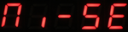

Při stisku tlačítka [nahoru] se vrátí původní styl zobrazení Hodiny-Minuty. Signalizováno nápisem "Ho-Mi".

Návrat do menu - stisk [OK].

Při vstupu do této položky menu se vždycky zobrazí jako první
styl "Ho-Mi".

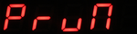
Menu - Průměrování

Nastavení počtu vzorků při měření světla, ze kterých se následně vypočítá průměrná hodnota.

Čím větší číslo se zadá, tím bude údaj stabilnější, ale také bude měření déle trvat.

Při zadaném čísle 1 se průměrování neprovádí.
Maximální možný počet vzorků k průměrování je 20.

Vzhledem k tomu, že měření jednoho vzorku může trvat i déle než sekundu, může celé měření při maximálním počtu vzorků k průměrování trvat i přes půl minuty.


Menu - LED

Jednoduchá nouzová lampička s regulovatelným jasem červeného světla.

Při této funkci je možné na displeji rozsvítit všechny segmenty na jedné až 5 sedmisegmentovkách plným jasem.
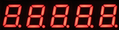
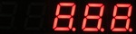

Zvyšování a snižování jasu se provádí stiskem tlačítek [nahoru] a [dolu].

Tlačítko [OK] má v tomto případě trochu jinou funkci, než je obvyklé:

Krátký stisk [OK] displej zhasíná nebo rozsvěcuje s přednastaveným počtem svítících sedmisegmentovek.

Dlouhým stiskem [OK] se provádí návrat do menu.

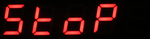
Menu - Stopky

Speciální režim stopky pro záznam časového intervalu.

Protože je tento režim hodně náročný na výkon procesoru, blokují se při něm ostatní funkce SQM (automatické měření, USB a RS485 komunikace, testování stavu baterie, tlačítko rychlého záznamu času).

Tlačítka mají v tomto režimu speciální funkce:

[OK] - startuje stopky (pokud jsou vynulované), nebo pokračuje v měření času (pokud stopky vynulované nebyly).

Držení tlačítka [nahoru] při běžících stopkách zobrazí a uloží mezičas (stopky běží pořád dál). Zobrazení mezičasu na displeji trvá tak dlouho, dokud je tlačítko stisknuté.

Tlačítko [dolu] stopky zastavuje.

Stisk tlačítka [nahoru] při zastavených stopkách vynuluje stopky i počítadlo mezičasů.

Režim stopky se ukončí současným stiskem tlačítek [nahoru] a [dolu], nebo vypnutím napájení.


Menu - GPS

Tato položka je dostupná pouze v případě, že je zapnutá přídavná GPS deska.

Pomocí této položky je možné na displeji zobrazit aktuální zeměpisné souřadnice.

Když ještě není k dispozici stabilní GPS signál, zobrazují se na displeji místo souřadnic pomlčky.

Po zafixování signálu se souřadnice zobrazují ve stupních (bez převodu na minuty a vteřiny).

Vzhledem k velkému počtu cifer takového čísla se nezobrazují souřadnice najednou, ale prorotují se na displeji zprava doleva.
Na displeji pak zůstanou zobrazené nejnižší řády souřadnic u kterých dochází k jejich průběžné aktualizaci.

Tlačítky [nahoru] a [dolu] se volí typ souřadnic (zeměpisná šířka, nadmořská výška a zeměpisná délka).
Nadmořská výška v metrech se zobrazuje přímo - bez rotace.

Krátkým stiskem [OK] se vrátí zpátky do menu.

Znak na první sedmisegmentovce určuje polokouli pro zobrazené souřadnice:

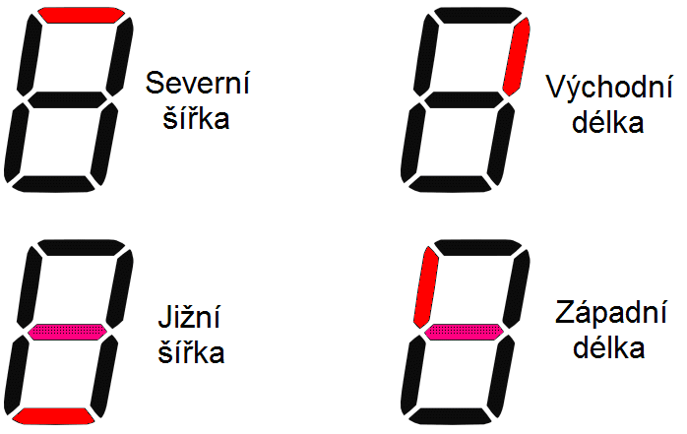

Jižní šířka a západní délka je ještě doplněna záporným znaménkem.

Poslední položkou v menu GPS je ovládání trasování.

Po vstupu do této položky je možné zapnout nebo vypnout průběžný zápis GPS souřadnic do GPX souboru na SD kartě.

Aktuální nastavení je signalizováno jako "tr.oFF" při vypnutém trasování, nebo "tr. on" při zapnutém trasování.
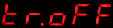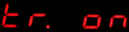

Dlouhým stiskem tlačítka [OK] se provede změna stavu. Po uvolnění tlačítka [OK] se nový stav uloží - na displeji problikne "SAVE".
Krátký stisk [OK] ponechává nastavení původní.

Zvolený stav se ukládá do EEPROM, takže po vypnutí a následném zapnutí napájení se může v trasování do souboru pokračovat.
V tom případě při zapnutí napájení blikne na displeji nápis "tr. on".

Při zapnutí trasování se vždycky vytváří nový soubor: "TRACK/trck####.gpx". Místo znaků #### se vkládá 4-místné pořadové číslo. Maximum je 9999.
Pak se začne počítat od nuly a staré soubory se začnou přepisovat. Stará data se nemažou, ale nová se přidávají na konec starého souboru, takže pro jejich použití by pak bylo nutné ručně soubory rozdělit.
Proto je lepší staré soubory z karty průběžně odstraňovat.

Funkce trasování nebyla zamýšlena jako nějaká turistická navigace.
Šlo spíš o to, zaznamenat si cestu na pozorovací stanoviště, včetně doby trvání přesunu.

Trasovací GPX soubor obsahuje kromě bloku souřadnic aktuální polohy a času jejich záznamu (v UT) ještě dva vypočtené waypointy:
AvgPoint je matematický průměr souřadnic z celého záznamu trasy
MidPoint je střední hodnota mezi maximální a minimální souřadnicí.
V poznámkách jsou uloženy i časy založení GPX souboru a jeho ukončení (v lokálním čase).
Jen pro doplnění je v GPX souboru i značka <bounds ...>, která udává minima a maxima šířky a délky (možno použít například pro obdélníkový výřez z mapy).

Když je zapnuto filtrování souřadnic příkazem @Gf 1, jsou souřadnice , které projdou přes filtry s výsledkem "BAD", zakomentované, takže se nezobrazují v mapových podkladech ani se nezapočítávají do statistik (AvgPoint a MidPoint).
Souřadnice, které projdou filtry s výsledkem "WAR" (výstraha), se v mapových podkladech objeví, ale stejně jako u "BAD" souřadnic se nezapočítávají do statistik (AvgPoint a MidPoint).

Do GPX souboru bylo doplněno několik dalších parametrů do bloku <extensions>:

<satellites> aktuální počet zafixovaných satelitů

<hdop> aktuální horizontal dilution of precision
10x zvětšené číslo, než se získává z NMEA zpráv.

<kmh> rychlost v km/h převedená z uzlů. (poznámka*1)

<filter> výsledek po aplikaci filtrů na souřadnice
" OK " - souřadnice se zdají být v pořádku
"WAR" - výstraha - souřadnice vybočují z obvyklé řady
"BAD" - chyba - parametry signálu jsou značně zhoršené
"OFF" - filtrování je vypnuté (příkaz @Gf 0)

<debug> další informace o aktuálním stavu signálu zahuštěná
do hexadecimálního řetězce

poznámka *1:
Pro přenos rychlosti je k dispozici jen 1 bajt. Aby byla pro nízké rychlosti (chůzi) zvýšená rozlišovací schopnost, přenáší se rychlost v logaritmizovaném tvaru. Nízké rychlosti (chůze) pak mají rozlišení zhruba v desetinách km/h. Střední rychlosti (kolo) mají rozlišení asi 0,5 km/h. A rychlosti nad 70 km/h mají rozlišení asi 2 až 3 km/h.

V GPX souboru se pak zobrazuje zpátky přepočtená rychlost do reálných km/h. Je ale nutné počítat s tím, že vysoké rychlosti už nemusí být zaznamenány tak přesně.

Příklad zaznamenaného trasového bodu v GPX souboru:
<trkpt lat="+49.445991" lon="+014.366230"><ele>+0548</ele>
<time>2026-09-11T13:18:53Z</time><extensions>
<satellites>004</satellites><hdop>034</hdop><kmh>016.32</kmh>
<filter> OK </filter><debug>0301C501AD0200BFBC</debug>
</extensions></trkpt>

Značka <debug> byla zavedena pro ladění filtrů pro určování rozpadu souřadnic. Obsahuje následující informace:
První bajt (dva znaky) je typ fixu (01=žádný fix, 02 =2D fix, 03=3D fix).

Následují dva bajty (4 znaky) s rychlostí v setinách [m/s]
převedené z uzlů. V tomto případě se nic nelogaritmizuje.
Jen se převádí údaj ze SoG ze zprávy GxRMC z uzlů na [m/s].

Další dva bajty (4 znaky) udávají vypočtenou rychlost skoku mezi dvěma posledními přijatými souřadnicemi v setinách [m/s].

Následují jednobajtové (2-znakové) hodnoty:
Rozdíl nadmořských výšek mezi posledními dvěma zprávami

Bitová informace o aktivovaných filtrech
bit2 = některý z xDoP překročil hodnotu 10.0 .... BAD
bit3 = málo satelitů a zároveň vysoké HDoP .... BAD
bit4 = velký rozdíl sousedních nadmořských výšek .... WAR
bit5 = ztráta fixu .... BAD
bit6 = zhoršený fix (2D) .... WAR
bit7 = velký rozdíl rychlostí SoG a skokem souřadnic .... BAD

Předposlední bajt je 10x vynásobené zaokrouhlené PDoP.

Poslední bajt je 10x vynásobené zaokrouhlené VDoP.

Příklad: <debug> 03000B002D01084833</debug>
0x03 = 3D fix
0x000B= Speed over Ground je po přepočtu 0,11 m/s
0x002D = Rychlost skoku mezi posledními souřadnicemi byla 0,45 m/s
0x01 = Výškový rozdíl mezi posledními zprávami je 1m
0x08 = 0b00001000 = málo satelitů, vysoké HDoP = "BAD"
0x48 = PDoP = 7,2
0x33 = VDoP = 5,1

Tyto informace jsou dostupné i v případě, že je filtrování vypnuté.

Vzniklý GPX soubor je pak možné přímo importovat do nějakých mapových aplikací
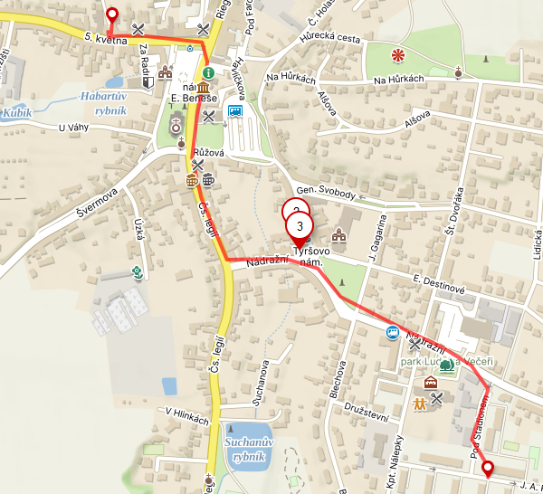
trasa naimportovaná na https://mapy.cz

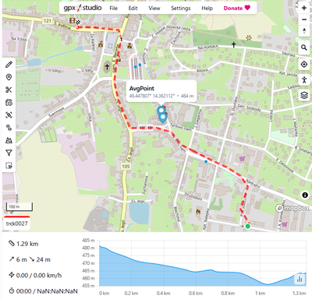
trasa naimportovaná na https://gpx.studio

Interval zápisu do souboru je nastaven na 20 sekund.
(je možné ho servisně upravit - viz EEPROM adresa 479).

Pokud je povolené blikání LED pro funkci trasování, blikne LED při zápisu dat na kartu.

Souřadnice se ale zapisují jen v případě, že jsou v GPS signálu dostupné.

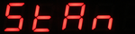
Menu - Stanoviště

Tato položka se zobrazuje místo položky GPS - když není modul GPS zapnutý.
Po vstupu do této položky je možné zvolit jedno z 5 předdefinovaných pozorovacích stanovišť. Název zvoleného stanoviště se pak vkládá k záznamu z měření místo GPS souřadnic.

Při zapnutí modulu GPS nebo po poledni se zvolené stanoviště automaticky zruší a je nutné ho zvolit znovu. Je to taková ochrana proti tomu, aby nezůstalo trvale nastavené jedno pozorovací stanoviště, i když se druhý den může pozorovat jinde.

Popis jednotlivých stanovišť a grafická značka pro displej se nastavuje přes sériovou linku.

Defaultně jsou stanoviště nastavena takto:
název do záznamu značka při listování na displeji
Poz.Stan.1 5tAn.1 (Stan.1)
Poz.Stan.2 5tAn.2 (Stan.2)
Poz.Stan.3 5tAn.3 (Stan.3)
Poz.Stan.4 5tAn.4 (Stan.4)
Poz.Stan.5 5tAn.5 (Stan.5)

Název je obyčejný textový řetězec s délkou 10 znaků.
Značka pro displej je 5 grafických sedmisegmentových znaků.
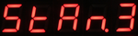

Způsob editace přednastavených stanovišť je popsán detailně v kapitole
"Popis komunikace přes USB"

Je tak možné nastavit třeba pozorovací stanoviště s názvem
"Roh pole", který bude mít na displeji značku "PoLE.1"

Záznam pak vypadá takto:
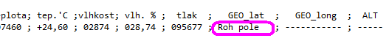

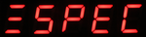
Menu - SPEC (režim 30s)

Původně neveřejná speciální funkce, která v krátkých časových intervalech (30 sekund) zaznamenává stav počasí (teplota, tlak, vlhkost). Tyto záznamy se ukládají do přídavné EEPROM.
Ze záznamů jsem pak tvořil grafy do pozorovacího deníku.
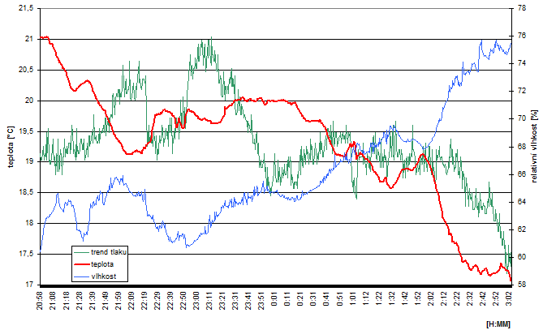

Při aktivaci funkce se do menu přidají ještě další položky, které umožňují nastavit interval ukládání počasí a zkopírování obsahu EEPROM na SD kartu.
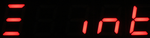


Detaily funkce jsou popsány ve zvláštním návodu
"sqm_r30s.doc".


Menu - Úhel

Pokud SQM obsahuje modul pro měření tíhového zrychlení (akcelerometr), je možné používat SQM i pro měření náklonu.

Pro zprovoznění je nutné provést kalibraci náklonoměru pomocí funkce #Nk. Detaily níže v kapitole "Popis komunikace přes USB".
Kalibraci je možné provést i v terénu přes menu (popis na konci kapitoly).

Po úspěšné kalibraci začne fungovat měření náklonu přes menu (položka "uHEL").

Při volbě položky "uHEL" v menu se začne zobrazovat úhel
naklonění krabičky:
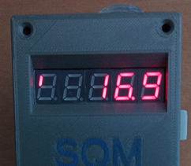
Apostrof před číslem má signalizovat stupně.

Pokud je měřená hodnota nestabilní, rozsvítí se tečka u první sedmisegmentovky.
V rozsahu 0° (horizont) až 90° (zenit) by měl být zobrazený úhel poměrně přesný.
Úhel se měří i pod horizontem (záporný úhel) a "za" zenitem (úhel větší než 90°). Tam už ale přesnost není zaručena.
V případě záporného úhlu se zobrazuje znaménko '–' na první segmentovce.
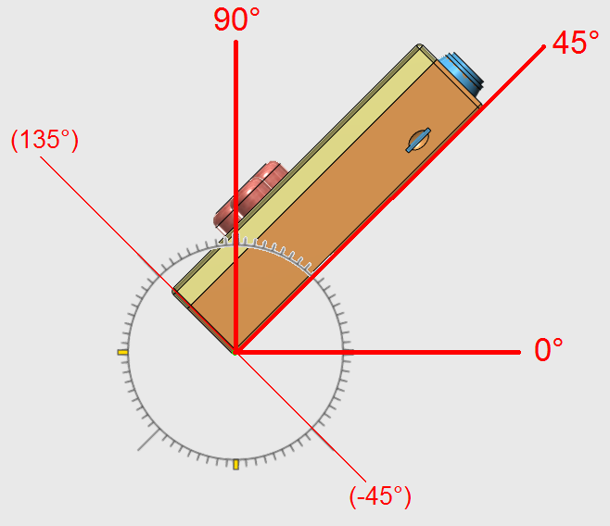

Při podržení tlačítka [dolu] se údaj na displeji zastaví na aktuální hodnotě (funkce Data-Hold). Po jeho uvolnění se začne úhel znova měřit.

Tlačítkem [nahoru] se přepíná mezi měřením úhlu náklonu a dvouosou vodováhou.

Vodováha nezobrazuje hodnoty, ale pomocí grafických symbolů na displeji umožňuje nalézt přesnou vodorovnou nebo svislou pozici.

Pokud je úhel naklonění krabičky menší než 45°, zobrazuje se horizontální vodováha.

Tato vodováha při přesné horizontální pozici v obou osách zobrazuje na displeji "obdélník". Pokud nějaká jeho strana chybí, je nutné tu stranu o trochu zvýšit.

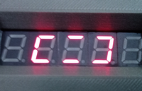
Krabička je ve vodorovné pozici.

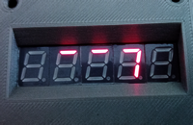
Je třeba zvednout levý bližší roh.

Svítící tečky u sedmisegmentovek signalizují nestabilní měření náklonu (například při rychlé změně polohy). Obvykle stačí chvíli počkat, než se načtou a zpracují stabilnější hodnoty.

Pokud je krabička nakloněna nad úhel 45°, zobrazuje se vertikální dvouosá vodováha

V tomto typu vodováhy se na krajních sedmisegmentovkách zobrazují "rohy".
Pokud roh chybí, je nutné krabičku na straně s chybějícím rohem zvýšit.
Na prostřední sgmentovce se zobrazuje obdélník.
Pokud je vidět jen spodní část obdélníku, je nutné krabičku nahnout směrem k sobě.
Pokud je vidět jen horní část obdélníku, je nutné nahnout krabičku směrem od sebe.

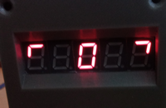
Krabička míří přesně svisle.

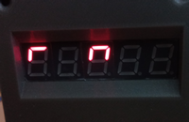
Je třeba zvednout pravou stranu a naklonit krabičku od sebe.

Svítící tečky u sedmisegmentovek signalizují nestabilní měření náklonu (například při rychlé změně polohy). Obvykle stačí chvíli počkat, než se načtou a zpracují stabilnější hodnoty.

Při současném stisku tlačítek [nahoru] a [dolu] se vstoupí do režimu kalibrace náklonoměru. Tento stisk musí trvat alespoň 3 sekundy, během kterých se displej zaplňuje výstražnými pomlčkami.

Po uplynutí potřebné doby stisku se na displeji zobrazí nápis "n-CAL" (kalibrace náklonu).
Po chvíli se nápis na displeji změní na "Hori". Po této výzvě se krabička položí horizontálně a stiskne se tlačítko [OK].

Další nápis na displeji "VErt" vyzve k postavení krabičky do vertikální polohy. Poloha se opět potvrdí tlačítkem [OK].

Po úspěšné kalibraci náklonu se změřené hodnoty automaticky uloží (na displeji problikne nápis "SAVE").

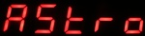
Menu - Astro

Tato položka menu slouží pro astronomické výpočty planet, Slunce a Měsíce a soumraků. Výpočty východů a západů platí pro ideální horizont.

Po vstupu do menu se vybere požadovaný objekt.
Planety (a Pluto) jsou označeny popisky:
 Merkur
 Venuše
 Mars
 Jupiter
 Saturn
 Uran
 Neptun
 Pluto

Další popisky:
 Měsíc
 Slunce
 Astronomická noc
 Uživatelsky nastavitelný soumrak

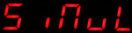 Možnost zapnutí / vypnutí astro simulace

U planet, Slunce a Měsíce se zobrazují následující informace:

Čas příštího východu nebo západu zvoleného objektu.
Na první segmentovce se zobrazuje znak "^." pro východ, nebo "u." pro západ. Dále následuje lokální čas "h.mm", ve kterém k události dojde.

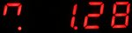 Východ objektu v 1:28 místního času.
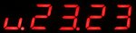 Západ objektu ve 23:23 místního času.

Po stisku tlačítka nahoru se změní čas z hodin a minut na celkový počet minut, po kterých k události dojde. Proti předchozímu zobrazení nesvítí v čísle žádná desetinná tečka, která by oddělovala hodiny a minuty.

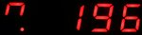 Východ zvoleného objektu za 196 minut.
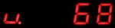 Západ zvoleného objektu za 68 minut

Další stisk tlačítka nahoru přepne na zobrazení azimutu, na kterém k události dojde. Azimut se počítá od severu (0°) přes východ (90°) ....

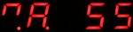 Zvolený objekt vyjde na azimutu 55°.
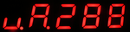 Zvolený objekt zapadne na azimutu 288°.

Následující dvě přepnutí zobrazují informace o aktuálním azimutu a elevaci zvoleného objektu.

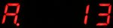 Zvolený objekt se nachází na azimutu 13°...
 ... a na elevaci -18° (pod horizontem).

Dále se zobrazuje vzdálenost planety (nebo Slunce) v astronomických jednotkách. Znak "d." je zvolen jako "distance".

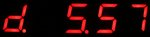 Vzdálenost planety od Země je 5,57 AU.

Pro objekt "Měsíc" je zobrazena vzdálenost v tisících km.

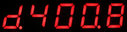 Měsíc je 400 800 km daleko.

Pokud je za znakem "d." zobrazen znak "%" (pro objekty Slunce a Měsíc), je vzdálenost přepočítána na 0% až 100% z rozsahu perihelu a apohelu (nebo perigea a apogea u Měsíce).
Když je Měsíc v perigeu (nejblíž Zemi), zobrazí se 0%. V apogeu (nejdál od Země) se zobrazí 100%.

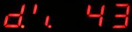
Slunce (Měsíc) je aktuálně ve 43% vzdálenosti mezi minimální a maximální vzdáleností.

Pro Měsíc, Merkur a Venuši je možné zobrazit ještě stav jejich osvětlení v procentech.

Planety mají rozlišení na desetiny procenta.

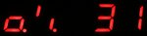
Měsíc zobrazuje osvětlení zaokrouhlené na celá procenta.

Objekt Měsíc obsahuje ještě informaci o colongitudu
(na jakém měsíčním poledníku se nachází ranní terminátor).
Tato hodnota je od 0 do 359°.

Z Cologituda je pak ještě přepočítávána pozice viditelného terminátoru.
Viditelný terminátor má hodnotu -90 až +90°.
Kladné číslo v zobrazení terminátoru znamená východní délku (od středu směrem k Moři nepokojů), záporné číslo je západní délka (od středu směrem ke kráteru Koperník).

 Colongitudo je 332 stupňů

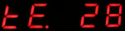 Viditelný terminátor je na 28 stupních východně.

Pro Merkur a Venuši se počítá ještě elongace (aktuální úhlová vzdálenost ve stupních od Slunce).
Na displeji je popisek "Eo.r." když je planeta viditelná ráno, nebo "Eo.V." když je planeta viditelná večer.

 Elongace planety je 15° a je viditelná večer.
 Elongace planety je 13° a je viditelná ráno.

Elongace se počítá i pro Měsíc, ale jen v tom případě, že se Měsíc nachází poblíž Slunce.
Omezení je hlavně z toho důvodu, že Měsíc může mít elongaci až 180° (při úplňku) a takové číslo už by se nevešlo na displej.
Konkrétně se elongace Měsíce počítá jen do 30% osvětlené části Měsíce (to je 60° úhlové vzdálenosti od Slunce).

Poslední počítanou položkou pro planety je jejich magnituda.
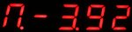 Magnituda planety (Venuše) je -3,92.

Tady pozor na Saturn. Měl jsem problém s počítáním magnitudy prstenců, a proto je jejich magnituda jen na hrubo odhadnutá zjednodušeným výpočtem.
Zjednodušený výpočet se proto od skutečné hodnoty může o pár desetin magnitudy lišit.
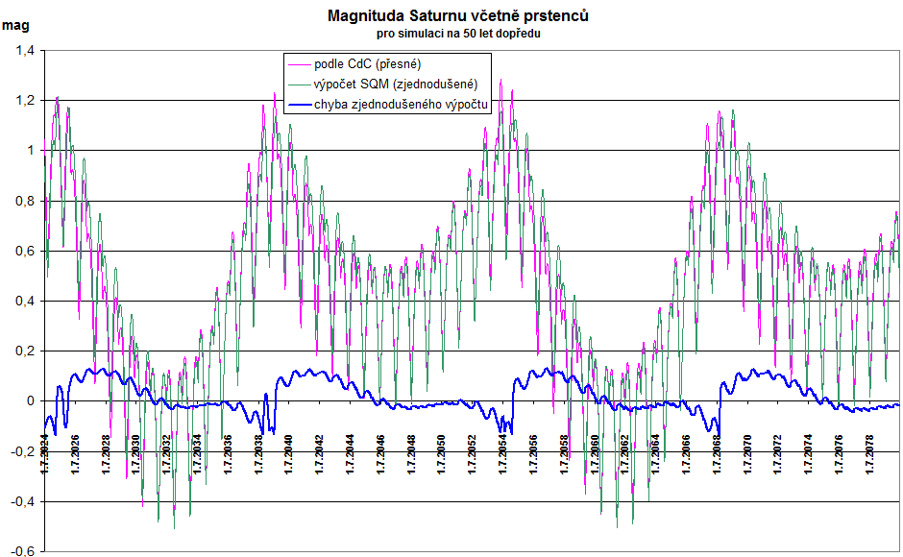
Graf rozdílů přesných magnitud z CdC proti zjednodušeným výpočtům pro příštích 50 let

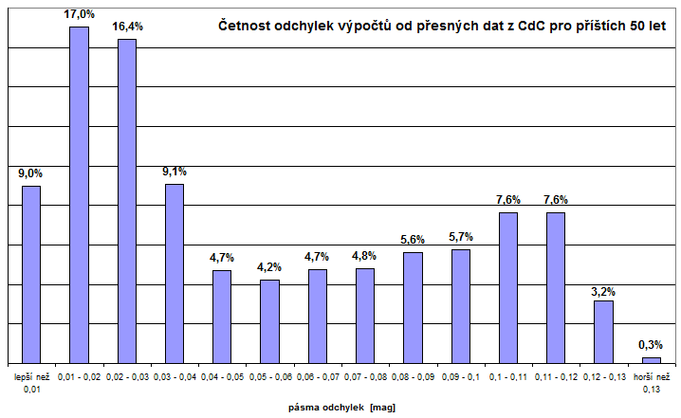

Pro položku "noc" se počítá čas začátku astronomické noci (čas kdy Slunce klesne 18° pod horizont).
 Začátek astronomické noci nastane ve 23:23.

Dalším přepnutím se spočte čas konce astronomické noci (čas kdy Slunce vystoupá nad hranici -18° pod horizontem).
 Konec astronomické noci nastane ve 2:57.

Je možné zobrazit i dobu trvání astronomické noci v minutách.
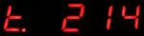 Astronomická noc trvá 214 minut

V období kolem letního slunovratu se v našich zeměpisných šířkách může stát, že astronomická noc nenastane (Slunce neklesne dostatečně nízko pod horizont).
V tom případě se místo času začátku nebo konce zobrazí pomlčky a trvání noci je pak nulové.

Když v okamžiku vstupu do položky menu astronomická noc není, provádí se výpočty pro následující noc.
Spočte se, kdy další noc začne.

Když při vstupu do položky astronomická noc už je, provádí se výpočty pro aktuální noc.
Spočte se, kdy tato noc začala.

Položka "SouMr" je velice podobná položce "noc" s tím rozdílem, že hodnotu elevace Slunce pod horizontem je možné uživatelsky nastavit.
Nastavení se provádí přes sériovou linku příkazem @N.
Správným nastavením je možné například zjišťovat čas, kdy se objeví první hvězdy.

Všechny astro výpočty jsou závislé na správném nastavení domácích souřadnic a místní časové zóny

Tyto parametry jsou uložené v EEPROM a je možné je upravit pomocí následujících příkazů:

Změnu souřadnic je možné provést přes sériovou linku příkazem
@Gd nn.n pro zeměpisnou délku
@Gs nn.n pro zeměpisnou sirku

nn.n je zeměpisná délka nebo šířka ve stupních (s přesností na 1 desetinné místo).

@Gl nn časový posun proti UT v létě (+2 pro SELČ) - 3. znak je malé L
@Gz nn časový posun proti UT v zimě (+1 pro SEČ)

V terénu je možné převzít souřadnice z GPS dlouhým současným stiskem tlačítek [nahoru] a [dolu] při zobrazených souřadnicích v menu GPS.

Nastavené parametry se zobrazují ve výpisu systémových informací (příkaz "i").

Aktualni souradnice pro astro vypocty (delka / sirka): [E] 14.4 / [N] 49.6

Od verze 2026-06-13 byla do "Astro" menu doplněna funkce "Simulace".
Při jejím zapnutí je možné nastavit datum, čas a časovou zónu pro požadovaný okamžik simulace. Nastavení se provádí přes menu položkami "dAtuM", "CAS " a "ZonA". Při zapnuté simulaci se úpravami hodnot těchto položek neovlivňuje vnitřní časovač.
Po resetu dojde vždycky k automatickému vypnutí simulace a položky
"dAtuM", "CAS " a "ZonA" pak fungují obvyklým způsobem.

Zapnutí simulace
 Vypnutí simulace

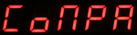
Menu - Kompas

Pokud je osazený modul LSM303DLHC, objeví se
v menu položka "CoMPA" (kompas).

Po jejím zvolení se na displeji zobrazí znak "A." za kterým následuje azimut, kterým směřuje čidlo světla (přední část krabičky).
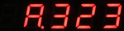

Azimut se v SQM počítá "běžným" způsobem:
(sever = 0°, východ = 90°, jih = 180°, západ = 270°)

Některé starší astronomické příručky uvádějí azimut počítaný od jihu.
V tomto systému ale SQM nepracuje.

Před zobrazením dochází ke klouzavému průměrování posledních 5 změřených hodnot azimutu.
Když je ale rozdíl mezi posledními 5 hodnotami větší než 10°, je měření označeno jako nestabilní a k průměrování nedochází.
Zobrazí se poslední změřená hodnota a jako výstraha před nepřesným měřením se rozsvítí na displeji všechny desetinné tečky.
V tom případě stačí chvíli počkat, než se načtou stabilnější hodnoty.

Držením tlačítka [dolu] při zobrazení azimutu se údaj na displeji zmrazí (funkce Data-Hold).

Pro správnou funkci kompasu je nutné provést kalibraci.

Kalibraci je možné spustit dvěma způsoby:
- příkazem přes sériovou linku (#Mk).
- stiskem tlačítka [nahoru] při zobrazeném azimutu.

Aby nedošlo k náhodnému nechtěnému spuštění kalibrace, je nutné držet tlačítko [nahoru] delší dobu (přes 2 sekundy).
Během tohoto držení se displej zaplňuje výstražnými pomlčkami.
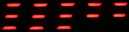

Po uplynutí potřebné doby držení tlačítka problikne na displeji nápis
"C-CAL". Tím je kalibrace spuštěna.


Pak se začne zobrazovat 10-sekundový odpočet.
Při tomto odpočtu je nutné otáčet krabičkou ve všech směrech a hledat extrémy zemského magnetického pole ve všech osách.
Když extrém není nalezen, probíhá odpočet. Při nalezení extrému se odpočet vrací zpátky na 10 sekund.


Po doběhnutí odpočtu do 0 se vyhodnotí, jestli jsou zjištěné extrémy dostatečné pro kvalitní výpočet azimutu.
Pokud ne, zahlásí SQM chybu "Err-C" (chyba kompasu) a nastaví se defaultní kalibrační hodnoty.
Tyto defaultní hodnoty slouží jen k tomu, aby při výpočtech nedocházelo k matematickým chybám (například dělení nulou), ale na zobrazený azimut se nedá spolehnout.


Menu - Ra / Dec

Pokud je osazený modul LSM303DLHC, je zpřístupněna položka v menu, která umožňuje zadat rovníkové souřadnice hledaného objektu (rektascenze a deklinace).

Po vstupu do této položky menu se na displeji rozsvítí nápis "rA.".
pomocí tlačítek [nahoru] a [dolu] se zadává rektascenze v rozsahu 0.0 až 23,9 h.
Delší držení tlačítek zrychluje změnu zadávaného čísla.

Potvrzení se provede stiskem tlačítka [OK].

Následuje zadávání deklinace. Na displeji svítí nápis "dE." a zadává se číslo v rozsahu -90 až +90°.

Po potvrzení zadaného čísla proběhne přepočet na místní azimut a elevaci. K výpočtu se používá systémový čas a domácí souřadnice.

Na displeji problikne nápis "HLEdA" (hledání). Pak se začne zobrazovat úhlová vzdálenost mezi zadanými souřadnicemi a aktuálním namířením krabičky.

Pokud je tato úhlová vzdálenost menší než 1,5°, začne přístroj pípat.

Při stisku tlačítka [nahoru] se zobrazí vypočtená elevace.
Na první sedmisegmentovce je zobrazený znak ° (').
Pokud na této sedmisegmentovce svítí i desetinná tečka, znamená to nestabilní měření náklonu.

Při stisku tlačítka [dolu] se zobrazí vypočtený azimut.
Na druhé sedmisegmentovce je zobrazený znak "A.".

Stiskem tlačítka [OK] se ukončí režim hledání a provede se návrat do menu.
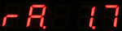
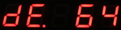
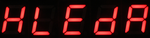

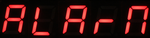
Menu - Alarm

Funkce slouží k nastavení až 6 budíků. V nastaveném čase se SQM zapne a alarm se spustí.
Prvních 5 alarmů se nastavuje zadáním času spuštění
ve formátu hh.mm.
Poslední typ alarmu se zadává jako odpočet v minutách
s rozsahem -1 až -999.

Ke spuštění alarmu dojde i při vypnutém hlavním vypínači.
Při aktivaci budíku se pomocí tranzistoru překlene hlavní vypínač a SQM se spustí.
Ke správné funkci ale potřebuje mít na základní desce osazený RTC obvod DS3231 a jeho okolí (spínací FETy a nějaké odpory, které přemostí hlavní vypínač).

Při aktivním alarmu bliká prvních 10 sekund na displeji jen nápis.
Pak se k blikání přidá i pípání.
Pokud nedojde k ukončení libovolným tlačítkem, vypne se alarm po dvou minutách automaticky.

Vypnutím dojde zároveň k vymazání příslušného alarmu z paměti.
Pokud existuje více zadaných alarmů se stejným časem, maže se jen jeden z nich. Další z alarmů se stejným časem bude spuštěn za 24 hodin.

Při blikání se střídá nápis "ALArM" a index aktuálně probíhajícího alarmu.

Spuštění i vypínání alarmu je zaznamenáváno do souboru "SYS_LOG.TXT" na SD kartě.
Speciální kód pro logování alarmů je 991. Spuštění má hodnotu 0, vypnutí se loguje jako počet sekund od zapnutí alarmu.
Když se provede automatické vypnutí po dvou minutách zapíše se hodnota 120.
Nižší číslo znamená ruční vypnutí tlačítkem.

Pokud je SQM zapnuté, je čas v DS3231 je pravidelně (1× za hodinu, nebo při každém přenastavení času nebo časové zóny) synchronizován s vnitřním časem hlavního procesoru.
Synchronizace času je logována do souboru "SYS_LOG.TXT" na SD kartě.
V tomto případě se zaznamenává i počet sekund, o které se časy v RTC hlavního procesoru a DS3231 rozcházejí.

Pro logování se používají dva kódy:
kód 989 = DS3231 se zpožďuje (nebo je čas stejný jako v STM32)
kód 990 = DS3231 se předchází
Za kódem následuje počet sekund rozdílu časů.
Pokud by se stalo, že je bude rozdíl času vyšší než 999 sekund (například při změně časové zóny), bude místo počtu sekund zobrazena značka "^^^".
Je to z toho důvodu, aby zůstala zachována šířka řádek v celém logovacím souboru na stejném počtu znaků.

Po vstupu do položky "Alarm" dlouhým stiskem [OK] se zobrazí nastavení prvního budíku.
Pokud není aktivní, zobrazí se nápis "b. ---1".
Číslo na konci signalizuje index budíku 1 až 5.

Tlačítky [nahoru] a [dolu] je možné index budíku přepínat.

Když je zvolený index budíku aktivní, zobrazí se místo indexu nastavený čas s tečkou jako oddělovačem hodin a minut (například "b.18.45").

Dlouhý stisk tlačítka [OK] vstoupí do nastavení času konkrétního budíku.

Nastavení času se provádí zadáním hodin a minut, při kterých se má alarm zapnout (čas v místní časové zóně).
Je to podobné, jako při nastavení času (nejdřív se zadávají hodiny v rozsahu 0 až 23, dlouhý stisk [OK] hodnotu potvrdí, pak se zadávají minuty v rozsahu 0 až 59 a opět dlouhý stisk [OK] hodnotu potvrdí).
Při pokusu o nastavení 24 hodin se na displeji objeví pomlčky, které signalizují vypnutý budík.
Čas je možné zadat maximálně 23 hodin a 59 minut dopředu.

Poslední (šestou) položkou v seznamu alarmů je odpočtový alarm, který se signalizuje nápisem: "o.----" (když není aktivní).
Aktivní odpočtový alarm se zobrazuje ve tvaru "o.-457" a zadává se jako odpočet v minutách. Jako maximální interval je možno zadat -999 minut (to je něco přes 16 a půl hodiny).
Při zadání hodnoty odpočtu na 0 minut se odpočet zruší. Na displeji se místo 0 zobrazí pomlčky.

Číslo za znaky "o.-" udává, kolik minut zbývá do alarmu a průběžně se aktualizuje.

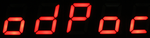
Když odpočet doběhne do 0, spustí se alarm (i při vypnutém hlavním vypínači). Rozdíl proti prvním 5 alarmům je jen v blikajícím nápisu.
Bliká nápis "odPoc" bez indexu.


Menu - Volty

Tato funkce zobrazí na displeji skutečné napětí připojené baterie ve voltech.

Je to zpřesnění původní funkce blikajících teček na displeji.

Vzorec pro přepočet se nachází na dvou místech:
v souboru "stm411.ino" v bloku #doc#11
a v souboru "menu_dis.ino" v bloku #doc#14

// DZ1=1.8V R8 / R7+R8
napeti_9V = ((((1.8 / ref_in) * 10 * Vcc * bat_in) / 4096.0) / (8.2 / 108.2)) + 0.5;

Přesnost záleží na skutečných hodnotách odporů R7 a R8.

V posledních verzích programu bylo doplněno měření referenčního napětí (1,8V), napájecího napětí procesoru (3,3V) a měření napětí zálohovací baterie (3V). Přepínání testovaných napětí se provádí tlačítky [nahoru] a [dolu].

První znak na displeji udává aktuální měřené napětí:
"U." ... napětí hlavní baterie nebo externího zdroje [V].
"P." ... napětí na procesoru (ideálně 3,30V)
"r." ... referenční napětí (ideálně 1,80V)
"b." ... stav zálohovací baterie (v [%] z rozsahu 1,65V až 3,1V.)





Poznámka:
Při napájení SQM přes USB se dělič napětí z odporů R7 a R8 obchází,
a proto je zobrazené napětí hlavní baterie "U." někde mezi 14 až 15V.


Menu – AfD (Alarm for Darkness)

Tato funkce umožňuje nastavit úroveň tmy, nad kterou se spustí informační hlášení na displeji.
Zároveň se na digitálním výstupu na bočním konektoru přepne stav pinu "pin_bok_out" (PB14) do HIGH.

Přes menu se zadává se hodnota mezi 13,0 a 25,4 mag/arcsec2.
Při zadání hodnoty 25,5 se funkce vypíná.

Když je funkce spuštěna, provádí se každých 30 sekund rychlé měření jasu na nejvyšší citlivosti čidla.
Toto měření není průměrované, ale výsledek je přepočítáván přes kalibrační tabulku jasu.

Zároveň je spuštěná funkce signalizována po zapnutí napájení krátkým bliknutím nápisu "A.F.d.on" nebo "-A.F.d.-" na displeji.
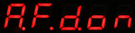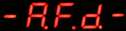
Rozdíly signalizují zapnuté nebo vypnuté informační hlášení.

Při zapnuté funkci AfD se také ukládají změřené hodnoty jasu do speciálního souboru "logafd.txt" na SD kartu pro případnou další analýzu.

Vypnutím funkce AfD (nastavením na hodnotu 25,5) se ukládání hodnoty do souboru "logafd.txt" zastaví
a boční pin "pin_bok_out" (PB14) se nastaví do LOW

Pozor úprava 2026-04-07 (popsáno na následující straně)
Původní verze (nový defaultní styl chování "0"):
Nastavená úroveň jasu pro funkci AfD je zapsána v EEPROM, takže zůstává zachována i po vypnutí napájení.
Po resetu se ale vždycky zruší zobrazování informačního hlášení na displeji.
Stav výstupního pinu "pin_bok_out" (PB14) zůstává ovládán podle měřeného jasu i po resetu.

Pro obnovení informačního hlášení na displeji je nutné vstoupit do menu a nastavenou hodnotu potvrdit nebo upravit.

Informační hlášení je možné vypnout libovolným tlačítkem [nahoru], [dolu], [ok].

Od okamžiku vypnutí se, až do dalšího potvrzení nastavené hodnoty v menu, žádné hlášení neobjeví.

Pokud je typ komunikace přepnutý na modbus, je informace o aktuálním stavu AfD dostupná v nejvyšším bitu registru 30032.

Stejně jako přes menu je možné nastavit úroveň jasu i přes USB sériovou linku (funkce #D nn.n).

Od verze programu 2026-04-07:
Byla doplněna možnost rozšířeného nastavení chování funkce AFD.
Změna se provádí přímým zápisem hodnoty do EEPROM na adresu 589 příkazem @W 589,___.

Defaultně je nastaveno původní chování (viz předchozí strana návodu).
První překročení hranice AFD je nutné potvrdit tlačítkem. Po resetu dojde k deaktivaci informačního hlášení na displeji, ale samotná funkce (logování a ovládání bočního pinu) zůstává aktivní.
Tento styl chování se nastavuje příkazem @W 589,0

Druhý styl chování zachovává po resetu AFD aktivní a informační hlášení na displeji a případné pípání je také aktivní. Když v tomto stylu dojde k překročení nastavené hranice tmy, je nutné informační hlášení vždy potvrdit tlačítkem. Potvrzení informačního hlášení o překročení hranice tmy trvá tedy do dalšího resetu, nebo změny hodnoty AFD v menu. Nastavovací příkaz pro tento styl chování: @W 589,1

Třetí styl zachovává logování a ovládání bočního signálu, ale informační hlášení je trvale vypnuté (nikdy není třeba potvrzování tlačítkem, nikdy se na displeji nezobrazí informace o překročení AFD). Příkaz: @W 589,2

Poslední styl je podobný předchozímu stylu (logování zapnuté a boční signál ovládaný), informační hlášení na displeji při překročení hranice vypnuté. Po resetu se ale automaticky úplně vypíná funkce AFD (hranice tmy se po resetu nastaví na 25.5). Příkaz: @W 589,3


Menu – DSO (Deep Space Objects)

Funkce pro (hrubé) určování viditelnosti DSO na základě změřeného jasu oblohy, nastavených parametrů dalekohledu a schopností pozorovatele.

Matematická teorie výpočtů je popsána v příloze
(dokument "viditelnost_DSO.doc")

Tato položka v hlavním menu obsahuje další podmenu, ve kterém je možné listovat mezi následujícími položkami:


Výběr objektu z Messierova katalogu.


Výběr objektu z NGC katalogu.


Výběr objektu z IC katalogu.

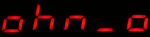
Volba ohniska okuláru.


Volba schopností pozorovatele.


Nastavení referenčního jasu pro výpočet
viditelnosti otevřených hvězdokup.


Volba průměru dalekohledu.


Volba hlavního ohniska dalekohledu.

Dlouhým stiskem [OK] se vstoupí do zobrazené položky, krátkým stiskem [OK] se vrátí o úroveň výše.

Položky Messier, NGC a IC slouží k výběru konkrétního objektu.
V databázi je obsaženo celkem 662 objektů:
- 110 Messierovek
- 654 NGC (některá NGC označení jsou alternativami Messierovek)
- 8 IC objektů

Listování mezi objekty pomocí tlačítek [nahoru] a [dolu] (dlouhý stisk tlačítek po chvíli zrychluje listování), výběr zvoleného objektu dlouhým stiskem [OK]. Krátký stisk [OK] je návrat v menu o úroveň výše.

Další položky v podmenu:

Volba ohniska okuláru
Volí se jedna z pěti přednastavených délek. Na rozdíl od ostatních parametrů dalekohledu se poslední volba okuláru neukládá do EPROM, takže po zapnutí je přepnuto automaticky na první okulár.

Schopnosti pozorovatele
Možnost zvolit hodnotu v rozsahu 1 až 5. Hodnota 1 pro nezkušeného pozorovatele, nebo pozorovatele se špatným zrakem. Hodnota 5 pro pozorovatele s perfektním zrakem. Poslední zvolená hodnota se ukládá do EEPROM.

Referenční jas
Pro výpočet viditelnosti otevřených hvězdokup.
Zadává se obvyklá hodnota temné oblohy na pozorovacím stanovišti.

Volba průměru dalekohledu
K dispozici jsou 3 přednastavené průměry.
Poslední zvolená hodnota se ukládá do trvalé paměti, takže při použití jednoho dalekohledu není nutné ji pokaždé znova nastavovat.

Volba hlavního ohniska dalekohledu
I tady jsou k dispozici 3 přednastavené délky. Stejně jako u průměru dalekohledu se poslední volba ukládá do EEPROM.

Pro případ, že by průměry a ohniska nevyhovovaly, je možné je upravit pomocí konfiguračního souboru umístěného na SD kartě. Detailní postup níže.

Doporučený postup práce:
- Zvolit parametry dalekohledu, okuláru, referenčního jasu a schopnosti pozorovatele.
- Vybrat požadovaný DSO objekt z některého z katalogů.
- Po potvrzení volby se na displeji začnou v sekundových intervalech automaticky střídat databázové údaje.
- Namířit na místo, kde se objekt nachází a dlouhým stiskem [OK] změřit jas oblohy.
- Prohlížet vypočtený stupeň viditelnosti a databázové údaje zvoleného objektu.
- Krátký stisk [OK] pro návrat na výběr jiného DSO objektu, nebo návrat do hlavního menu.
- Dlouhý stisk [OK] nové měření jasu pozadí.

Zobrazované databázové parametry:

Magnituda

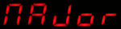
Velikost hlavní osy v minutách

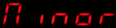
Velikost vedlejší osy v minutách


Typ objektu


Tvar objektu
(velikost 1 až 5 a excentricita 0.00 až 0.99)

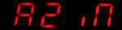
Aktuální azimut


Aktuální elevace

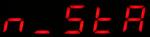
Počet hvězd
(platí pro otevřené hvězdokupy)


Jas nejjasnější hvězdy v hvězdokupě


Stupeň viditelnosti (zobrazí se pouze v případě, že je objekt nad horizontem a došlo k měření jasu pomocí dlouhého stisku [OK])

Typ objektu je popsán anglickou zkratkou:
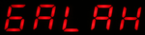
galaxie

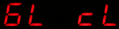
kulová hvězdokupa (globular cluster)


otevřená hvězdokupa (open cluster)


mlhovina (nebula) - označení je společné pro emisní i planetární mlhoviny i pro zbytky po výbuchu supernov
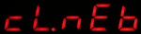
hvězdokupa s mlhovinou (cluster + nebula)

Tvar objektu se zobrazuje jako stupeň plošné velikosti 1 až 5 a excentricita objektu vypočtená z hlavní a vedlejší osy
(0.00 = kruhový objekt; 0.99= hodně protáhlý objekt).

Roztřídění do velikostních pásem je statistické:
- 60 objektů pro pásmo nejmenších objektů
- 151 objektů pro pásmo 2
- 240 objektů pro střední pásmo
- 185 objektů pro pásmo velkých objektů
- 25 objektů je řazeno jako největší objekty v pásmu 5

Příklad zobrazení tvaru na displeji pro galaxii M82:


Plošná velikost je střední (pásmo 3).
Excentricita je 0,92 (počítáno z databázových délek os 11,2' x 4,3').

Automatické střídání údajů je možné zastavit stiskem tlačítka [nahoru] nebo [dolu]. Pak je možné mezi údaji listovat ručně.
Při stisku tlačítka se zobrazí popis parametru, při jeho uvolnění se zobrazí hodnota.

Pokud ještě nedošlo k měření jasu, zobrazuje se místo stupně viditelnosti jen 5 pomlček.


Krátký stisk [OK] provede návrat v menu o úroveň výše.
Dlouhý stisk [OK] provede měření jasu oblohy.
Signalizace, že bylo tlačítko [OK] stisknuto dostatečně dlouho, je probliknutí nápisu "JAS" na displeji.

Měření jasu probíhá běžným způsobem (čekání na stabilní jas, několik měření pro průměrování), akorát se výsledek nikam neukládá (ani se nezobrazuje na displeji).
Změřená hodnota slouží jen k výpočtu stupně viditelnosti zvoleného objektu (0 až 5).

Stupeň 0 znamená, že je objekt neviditelný (moc velký jas oblohy). Stupeň 5 naopak znamená velmi dobře viditelný objekt.
Speciální případ viditelnosti je zobrazen nápisem "ELE-0" a znamená, že je objekt pod horizontem.


Pořád je možné listovat tlačítky [nahoru] a [dolu] mezi databázovými údaji zvoleného DSO. Krátký stisk [OK] je návrat v menu o úroveň výše, dlouhý stisk [OK] provede nové měření jasu.

Pokud je v menu "Astro" zapnuta simulace, je možné nastavením parametrů "datum", "čas" a "zóna" v hlavním menu zobrazit azimut a elevaci zvoleného objektu v nastaveném čase.

Změna předvolených parametrů dalekohledu
V EEPROM jsou uloženy 3 přednastavené průměry dalekohledu
(200, 70 a 150mm).
Dále jsou přednastaveny 3 hlavní ohniskové délky (1000, 400, 700 mm).
Posledními přednastavenými hodnotami je 5 ohniskových délek okulárů
(24, 100, 16, 8, 5mm).
Pokud by tyto hodnoty neodpovídaly požadovaným parametrům použitého dalekohledu, je možné je změnit pomocí souboru "tele_par.txt". V souboru se podle potřeby upraví hodnoty a umístí se do kořenové složky SD karty. Přes sériovou linku se zadá příkaz @> T, který upravený soubor zpracuje a nově nastavené hodnoty přepíše do EEPROM. Následuje automatický reset. Od té doby budou v menu DSO k dispozici nové přednastavené parametry dalekohledu.

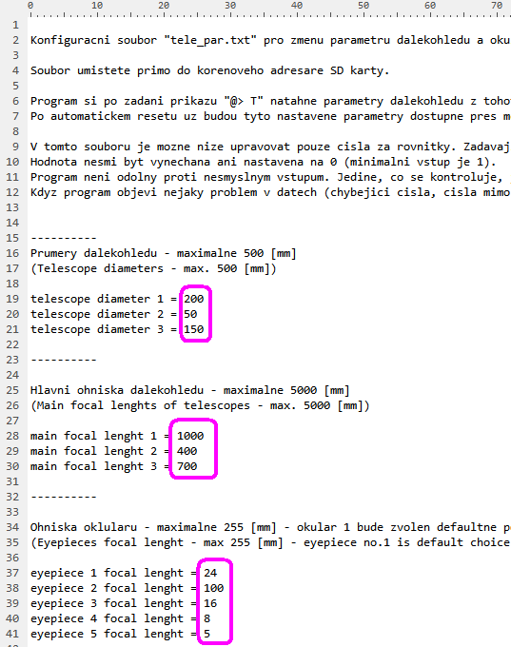

Popis záznamu v CSV souboru

Pokud je zasunuta SD karta, ukládá se každý záznam kromě EEPROM ještě do čitelného textového (csv) souboru.

Soubory se ukládají do složek s označením aktuálního roku.
Jeden soubor ve složce je jeden den. Každý soubor je zakládán po poledni, takže by měl obsahovat celé noční pozorování.
Záznam má pevně dané šířky sloupců a je celý v jedné řádce ukončené znaky <CR> + <LF> s ASCII kódy 13 a 10.

Na první řádce souboru může být zobrazena hlavička s popisem sloupců, ale je možné ji vypnout příkazem #Oh0. Detailní nastavení oddělovačů je popsáno u příkazu #O.

V jednom souboru může být uloženo víc typů záznamů, všechny ale dodržují stejné šířky sloupců.

Typy záznamů:
- změřený jas a kalibrační záznamy
- časová značka
- stopky

Základním typem záznamů jsou záznamy jasu, nebo kalibrační záznamy. Těmto typům záznamů je přizpůsobena i hlavička.

Ukázka (ve skutečnosti je celý záznam v jednom řádku):

pol. ; EEPROM ; sek_1970 ; datum ; cas ; dvt; zona ;
00032 ; 001816 ; 1773439953 ; 13.03.2026 ; 22:12:33 ; Pa ; SEC ;

jas ; jas ;adr.;cid.; pozn. ; stab_jas ; infra ; full ; [ms];
20016 ; 20,016 ; 01 ; 01 ; tl_DN ; STABIL ; 00019 ; 00046 ; 600 ;

citl. ;teplota; tep.'C ;vlhkost; vlh. % ; tlak ; GEO_lat ;
9876x ; 05302 ; +03,02 ; 07748 ; 077,48 ; 095226 ; +49,443151 ;

GEO_long ; ALT ; naklon ; azm ; S_el ; M_el ; M_sv ;
+014,366346 ; +0484 ; +075,2 ; 071 ; -35 ; -57 ; 27 ;

Vysvětlivky:
pol. index záznamu udává pořadové číslo záznamu v EEPROM
EEPROM adresa v EEPROM, na které záznam začíná
sek1970 čas pořízení záznamu v sekundách od 1.1.1970
datum lokální datum v pevném formátu DD.MM.YYYY
cas lokální čas v pevném formátu HH.NN.SS
dvt Dvojznaková značka dne v týdnu (pondělí až neděle)
zona 4 znaky pro zkratku časové zóny
jas změřený jas v tisícinách mag/arcsec²
jas změřený jas v mag/arcsec² s desetinným oddělovačem
adr modbusová adresa SQM (při komunikaci přes RS485)
cid číslo použitého čidla při použití více přepínaných čidel
pozn. informace, čím bylo spuštěno měření (tlačítko, komunikace ..)
stab_jas informace o stabilním nebo nestabilním měření
infra infra složka světla změřená čidlem
full celkové množství světla změřené čidlem
[ms] nastavený čas měření (napevno 600ms)
citl. automaticky nastavená citlivost čidla světla
teplota teplota bez desetinného oddělovače, zvýšená o 50°C
tep.'C čitelná teplota ve °C
vlhkost změřená vlhkost bez desetinného oddělovače
vlh. % stejná vlhkost s desetinným oddělovačem
tlak atmosferický tlak [Pa] (nepřepočtený na nadmořskou výšku)
GEO_lat zeměpisná šířka ve stupních
GEO_long zeměpisná délka ve stupních
ALT nadmořská výška v metrech
naklon elevace zamíření SQM
azimut azimut zamíření SQM poznámka *1
S_el elevace Slunce v okamžiku měření
M_el elevace Měsíce v okamžiku měření
M_sv Osvětlená část Měsíce v % (0 až 99)
*1 - pokud je azimut větší než 500, znamená to, že se neprovedlo zaokrouhlení (z důvodu velkého rozptylu měřených hodnot), ale zaznamenal se jen poslední azimut zvětšený o 500
Dalším typem záznamu je časová značka, která byla pořízena bočním tlačítkem.

Příklad:
pol. ; EEPROM ; sek_1970 ; datum ; cas ; dvt; zona ;
00040 ; 002104 ; 1773442930 ; 13.03.2026 ; 23:02:10 ; Pa ; SEC ;

jas ; jas ;adr.;cid.; pozn. ; stab_jas ; infra ; full ; [ms];
00001 ; ------ ; -- ; -- ; TIME ; STAMP ; ----- ; ----- ; --- ;

citl. ;teplota; tep.'C ;vlhkost; vlh. % ; tlak ; GEO_lat ;
----- ; ----- ; ------ ; ----- ; ------ ; ------ ; ---------- ;

GEO_long ; ALT ; naklon ; azm ; S_el ; M_el ; M_sv ;
----------- ; ----- ; +049,8 ; 048 ; ---- ; ---- ; ---- ;

pol. index záznamu udává pořadové číslo záznamu v EEPROM
EEPROM adresa v EEPROM, na které záznam začíná
sek1970 čas pořízení záznamu v sekundách od 1.1.1970
datum lokální datum v pevném formátu DD.MM.YYYY
cas lokální čas v pevném formátu HH.NN.SS
dvt Dvojznaková značka dne v týdnu (pondělí až neděle)
zona 4 znaky pro zkratku časové zóny
jas počítadlo značek (nuluje se každý den po poledni)
pozn. pro časovou značku je zde uvedeno "TIME"
stab_jas pro časovou značku je zde uvedeno "STAMP"
naklon elevační náklon SQM při pořízení časové značky
azimut azimut SQM při pořízení časové značky

Ostatní parametry (teplota, tlak, vlhkost, GPS, polohy Slunce a Měsíce) se nezaznamenávají.

Pro časové záznamy stopek jsou záznamy trochu složitější a záleží na tom, co přesně se zaznamenalo:

1) příklad záznamu při spuštění stopek

pol. ; EEPROM ; sek_1970 ; datum ; cas ; dvt; zona ;
00058 ; 002752 ; 1773589846 ; 15.03.2026 ; 15:50:46 ; Ne ; SEC ;

jas ; jas ;adr.;cid.; pozn. ; stab_jas ; infra ; full ; [ms];
----- ; ------ ; -- ; -- ; START ; TIMER ; ----- ; ----- ; --- ;

citl. ;teplota; tep.'C ;vlhkost; vlh. % ; tlak ; GEO_lat ;
----- ; ----- ; ------ ; ----- ; ------ ; ------ ; ---------- ;

GEO_long ; ALT ; naklon ; azm ; S_el ; M_el ; M_sv ;
----------- ; ----- ; ------ ; --- ; ---- ; ---- ; ---- ;

První položky jsou stejné jako u záznamu časové značky.
Změna je ve sloupcích
pozn. pro start stopek je zde uvedeno "START"
stab_jas označení "TIMER" jako záznam stopek

V tomto případě se ale nezaznamenává ani náklon, ani azimut.

2) příklad záznamu s mezičasem
pol. ; EEPROM ; sek_1970 ; datum ; cas ; dvt; zona ;
00062 ; 002896 ; 0000014735 ; 00:00:14 ; +0,735 ; -- ; ---- ;

jas ; jas ;adr.;cid.; pozn. ; stab_jas ; infra ; full ; [ms];
----- ; ------ ; -- ; 02 ; LAP ; TIMER ; ----- ; ----- ; --- ;

citl. ;teplota; tep.'C ;vlhkost; vlh. % ; tlak ; GEO_lat ;
----- ; ----- ; ------ ; ----- ; ------ ; ------ ; ---------- ;

GEO_long ; ALT ; naklon ; azm ; S_el ; M_el ; M_sv ;
----------- ; ----- ; ------ ; --- ; ---- ; ---- ; ---- ;

pol. index záznamu udává pořadové číslo záznamu v EEPROM
EEPROM adresa v EEPROM, na které záznam začíná
sek1970 mezičas v tisícinách sekundy
datum mezičas oříznutý na celé sekundy ve formátu HH:NN:SS
cas doplnění předchozího sloupce o tisíciny sekundy
cid. pořadí mezičasu (nuluje se při vynulování stopek)
pozn. pro mezičas je zde uvedeno "LAP"
stab_jas označení "TIMER" jako záznam stopek

3) příklad záznamu s finálovým časem

pol. ; EEPROM ; sek_1970 ; datum ; cas ; dvt; zona ;
00063 ; 002932 ; 0000018026 ; 00:00:18 ; +0,026 ; -- ; ---- ;

jas ; jas ;adr.;cid.; pozn. ; stab_jas ; infra ; full ; [ms];
----- ; ------ ; -- ; 03 ; STOP ; TIMER ; ----- ; ----- ; --- ;

citl. ;teplota; tep.'C ;vlhkost; vlh. % ; tlak ; GEO_lat ;
----- ; ----- ; ------ ; ----- ; ------ ; ------ ; ---------- ;

GEO_long ; ALT ; naklon ; azm ; S_el ; M_el ; M_sv ;
----------- ; ----- ; ------ ; --- ; ---- ; ---- ; ---- ;

Finálový čas je velice podobný mezičasu.
pol. index záznamu udává pořadové číslo záznamu v EEPROM
EEPROM adresa v EEPROM, na které záznam začíná
sek1970 finálový čas v tisícinách sekundy
datum finálový čas oříznutý na celé sekundy ve formátu HH:NN:SS
cas doplnění předchozího sloupce o tisíciny sekundy
cid. počítadlo mezičasů zvětšené o 1
pozn. pro zastavení času je zde uvedeno "STOP"
stab_jas označení "TIMER" jako záznam stopek

4) příklad záznamu s pokračováním běhu stopek bez vynulování

pol. ; EEPROM ; sek_1970 ; datum ; cas ; dvt; zona ;
00064 ; 002968 ; 1773589887 ; 15.03.2026 ; 15:51:27 ; Ne ; SEC ;

jas ; jas ;adr.;cid.; pozn. ; stab_jas ; infra ; full ; [ms];
----- ; ------ ; -- ; -- ; CONT ; TIMER ; ----- ; ----- ; --- ;

citl. ;teplota; tep.'C ;vlhkost; vlh. % ; tlak ; GEO_lat ;
----- ; ----- ; ------ ; ----- ; ------ ; ------ ; ---------- ;

GEO_long ; ALT ; naklon ; azm ; S_el ; M_el ; M_sv ;
----------- ; ----- ; ------ ; --- ; ---- ; ---- ; ---- ;

Záznam má stejný formát, jako záznam stratu, ale s upozorněním, že se jedná o pokračování měření času bez vynulování.

pozn. pro pokračování měření je zde uvedeno "CONT"

Ostatní sloupce mají stejný význam jako při startu stopek.

Funkce tlačítek při vypnutém SQM

Stisk různých kombinací tlačítek při startu může vyvolat některé servisní funkce. Některé funkce již byly popsány výše, zde je kompletní seznam:

[TS] Boční tlačítko [TS] zároveň zapíná napájení a vyvolá
záznam časové značky (pokud není funkce zamčená).

[nahoru] + [dolu] + [OK] + zapnutí napájení hlavním vypínačem
Nastavení defaultních parametrů.
Pro nastavení je nutné držet tlačítka stisknutá delší dobu,
než se displej zaplní výstražnými pomlčkami.

[dolu] + zapnutí napájení hlavním vypínačem
Dočasné zamčení bočního tlačítka (-Loc-).
Odemčení proběhne při normálním zapnutí napájení.

[OK] + [TS] + zapnutí napájení hlavním vypínačem
Editace periférií (vypínání poškozených částí v terénu).
Detailně popsáno v následující kapitole.

[nahoru] + [TS] + zapnutí napájení hlavním vypínačem
Editace položek menu
(možnost z menu odstranit nevyužívané položky)


Nouzové odpojování periférií

V případě, že některá z periférií přestane fungovat, mohlo by to způsobit zablokování celého SQM.

Proto byla zavedena funkce, která umožňuje některé periferie nouzově odepnout přímo v terénu. Pak se program ani nesnaží poškozenou část používat, ale zbylé periférie mohou normálně pracovat.

Zatím je možné vypnout následující periférie:
- čidlo teploty, vlhkosti a tlaku BME280
- čidlo náklonu a kompasu LSM303
- přídavný RTC obvod DS3231, který se stará o spouštění
alarmů i při vypnutém hlavním vypínači
- SD kartu
- rozšiřující režim "r30s"

Zapínání a vypínání periférií je podobné, jako editace viditelných položek menu.

Při vypnutém přístroji, který nemá zablokované boční tlačítko se:
- stiskne a drží tlačítko [OK]
- po něm se stiskne a drží boční tlačítko
- na displeji se objeví nápis "PEriF".
- se stále drženými oběma tlačítky se zapne napájení
- pak se mohou obě tlačítka uvolnit a na displeji se zobrazí první položka ze seznamu periférií.

Pomocí tlačítek [nahoru] a [dolu] se mezi položkami listuje.
Krátký stisk tlačítka [OK] přepíná vybranou periférii jako zapnutou nebo vypnutou (zapnutá má vysoký jas, vypnutá má nízký jas).
Dlouhý stisk tlačítka [OK] ukončí nastavení a vrátí přístroj do normálního režimu.
Výběr zapnutých a vypnutých periférií se ukládá do vnitřní paměti,
takže i při dalším zapnutí zůstane nastavený stav zachován.

Pokud je ale některá z periférií vypnuta, zobrazí se při zapnutí na displeji krátké varování "PEriF".

Popis komunikace přes USB

Základní nastavená rychlost je 9600, 8 databitů, bez parity.
Rychlost je možné změnit přes USB pomocí příkazu: @S n
(n je číslo od 0 do 3 pro rychlosti : 9600, 19200, 38400, nebo 115200)
V posledních verzích programu byla doplněna možnost zadávat rychlosti i přímo (například @S 19200).
Změna rychlosti se týká i komunikace přes linku RS485.

Příkazy se přes USB odesílají v textovém formátu.
Základní příkaz je otazník ?.
Po odeslání do sériové linky se zobrazí seznam dostupných příkazů.

j ... zmer plosny jas - bez ukladani
v ... zmer vlhkost - bez ukladani
t ... zmer teplotu - bez ukladani
p ... zmer tlak - bez ukladani
n ... zobrazit aktualni naklon
s ... smer natoceni (azimut)
x ... zmer osvetleni (lux) - bez ukladani
z 0 ... prepnout na zimni zonu
z 1 ... prepnout na letni zonu
a nnn ... nastaveni automatickeho spousteni 0-255 minut
e n ... pri pouziti expanzni desky prepne na zvolene cidlo (1-7)
r ... vypis poslednich 100 zaznamu z EEPROM
rp ... vypis posledniho zaznamu z EEPROM
ra ... vypis vsech zaznamu z EEPROM
rz nnnnn ... vypis jednoho zvoleneho zazamu
rh nnnnn ... vypsat zaznamy z poslednich 'nnnnn' hodin
rd nnnnn ... vypis jednoho zvoleneho zazamu v integerovem (datovem) formatu
c ... aktualni cas
i ... informace o aktualnim nastaveni systemu
b n hh:mm ... nastaveni jednoho z 5 budiku
o -nnn ... nastaveni odpoctoveho alarmu [nnn = minuty]
h ... zobrazeni hlavicky pro formatovany vystup
m ... spusteni vsech mereni se zapisem do EEPROM
kj ... kalibracni mereni jasu (vystup bez korekce)
kt ... kalibracni mereni teploty (vystup bez korekce)
#? ... napoveda pro dalsi funkce

Druhá skupina příkazů jsou méně často používané funkce.
Začínají znakem '#' a pokračují velkým písmenem.
Seznam příkazů se získá odesláním #?

#Tyyyymmddhhnnss ... nastaveni casu
#TG ... nastaveni casu z GPS
#P nn ... nastaveni poctu prumerovani jasu (1-20)
#S nnn ... nastaveni urovne stability (0-255)
#I ... detailni informace o kalibraci vnitrnich hodin
#A nn ... nastaveni SLAVE adresy pro komunikaci (1-15)
#C 0 ... vypnuti CRC kontroly pro RS485
#C 1 ... zapnuti CRC kontroly pro RS485
#O? ... nastaveni oddelovacu
#FS ... SOFT format EEPROM
#FH ... HARD format EEPROM
#U nnn ... hranice jasu pro ukladani - v desetinach mag/arcsec2 (0-255)
#D ff.f ... nastaveni hranice AfD (13.0 - 25.4) ostatni = vypnuto
#KJ n;x;y* ... zapis bodu do kalibracni tabulky jasu
#KT n;x;y* ... zapis bodu do kalibracni tabulky teploty
#Nk ... Kalibrace naklonomeru
#Ni ... Info o naklonomeru
#Mk ... kalibrace magnetometru (kompasu)
#Mo nn.n ... nastaveni offsetu kompasu (-12.7 ... +12.7 stupne)
#Mi ... Info o magnetometru
#E ... vypis pozorovacich stanovist
#ETn text ... editace textu u pozorovacich stanovist
#EGn g,g,g,g,g ... editace grafiky u pozorovacich stanovist
#Xa n.nn ... kalibrace luxmetru - parametr 'a'
#Xb n.nn ... kalibrace luxmetru - parametr 'b'
#Xc n.nn ... kalibrace luxmetru - parametr 'c'

Třetí skupina jsou servisní funkce, které slouží k různým hlubším zásahům do systému.
Začínají znakem '@' za kterým následuje velké písmeno (nebo nějaký symbol).
Nápověda pro ně se vyvolá příkazem @?.

@W addr,data ... primy zapis do EEPROM
@R addr ... prime cteni z EEPROM
@E ... test postupneho prepinani cidel na expanzni desce
@X n ... nastaveni poctu vstupu na expanzni desce (1-7)
@DS ... defaultni kalibracni hodnoty pro jas
@DT ... defaultni kalibracni hodnoty pro teplotu
@DP ... defaultni parametry systemu
@m (M) ... vypnout (zapnout) modbus
@@ ... softwarovy RESET
@G ... vypis dat z GPS modulu
@Gs nnn ... domaci zemepisna sirka pro astro vypocty
@Gd nnn ... domaci zemepisna delka pro astro vypocty
@Gz nn ... domaci zimni casova zona
@Gl nn ... domaci letni casova zona
@Gp SEC SELC ... textovy popis pro zimni a letni casovou zonu
@Gf n ... vypnout (0) nebo zapnout (1) filtrovani souradnic
@S n ... rychlost seriove komunikace (0=9600; 1=19200; 2=38400 ...
@P ... zakazat / povolit pipani
@Pb (B) ... zakazat (povolit) pipani pro signalizaci baterie
@Pm (M) ... zakazat (povolit) pipani pro mereni
@Pa (A) ... zakazat (povolit) pipani pro budiky a odpocet
@Pe (E) ... zakazat (povolit) pipani pro HW chyby
@Pt (T) ... zakazat (povolit) pipani pro operace s TS tlacitkem
@Po (O) ... zakazat (povolit) pipani pro priblizovani k objektu ...
@Pv (V) ... zakazat (povolit) pipani pro dalsi vystrahy
@Ps (S) ... zakazat (povolit) pipani pro stopky
@Pz (Z) ... zakazat (povolit) pipnuti pri zapnuti
@L ... vypnout / zapnout RGB LED
@Lb (B) ... vypnout (zapnout) LED pro test baterie
@Lm (M) ... vypnout (zapnout) LED mereni
@Le (E) ... vypnout (zapnout) LED pri chybe
@Lk (K) ... vypnout (zapnout) LED pri komunikaci
@La (A) ... vypnout (zapnout) LED pri funkci AfD
@Lt (T) ... vypnout (zapnout) LED pri GPS trasovani
@> t,n,par ... vypis souboru z SD karty do seriove linky
@h (H) ... zakazat (povolit) zapis do souboru RTC_set.csv
@N nn ... nastavit elevaci Slunce pro uzivatelsky definovany soumrak
@Vd ... displejova verze SQM
@Vl ... LED verze SQM
@Z ... Zapsat parametry na SD
@O ... Obnovit parametry z SD
@T ... Test HW
@A l,f,o ... automaticke odesilani zaznamu do seriove linky

Existuje ještě skupina příkazů použitá ve speciálním rychlém záznamovém režimu označeném jako "30s".
Tyto příkazy začínají znakem '%'. Popis režimu "30s" je ve zvláštním návodu "sqm_r30s.doc".

Poslední skupinou jsou příkazy určené pro komunikaci s PC programem.
Začínají znakem '*'.

Při zadání příkazu ?? se vypíší všechny seznamy zároveň.

Pro komunikaci je možné použít terminál v PC:
například "Hercules SETUP utility"
https://www.hw-group.com/software/hercules-setup-utility

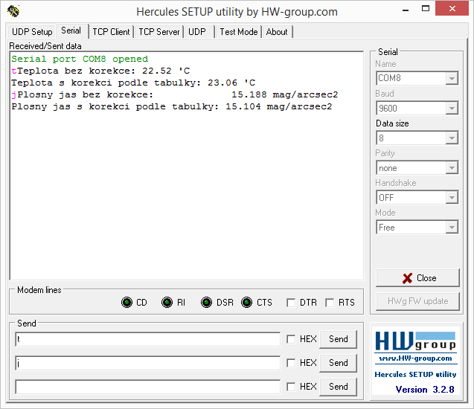

Nebo sériový monitor z prostředí Arduino IDE
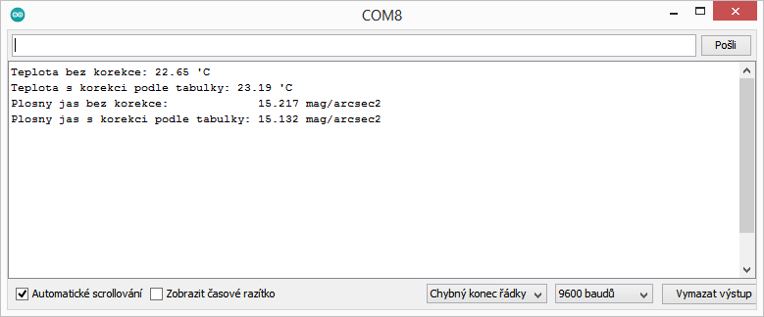

V terénu se s USB-OTG kablíkem a přechodkou dá použít třeba i sériový terminál v mobilu https://play.google.com/store/apps/details?id=de.kai_morich.serial_usb_terminal

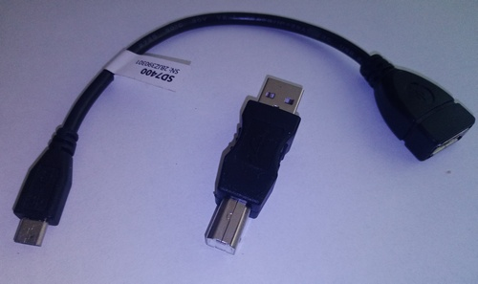

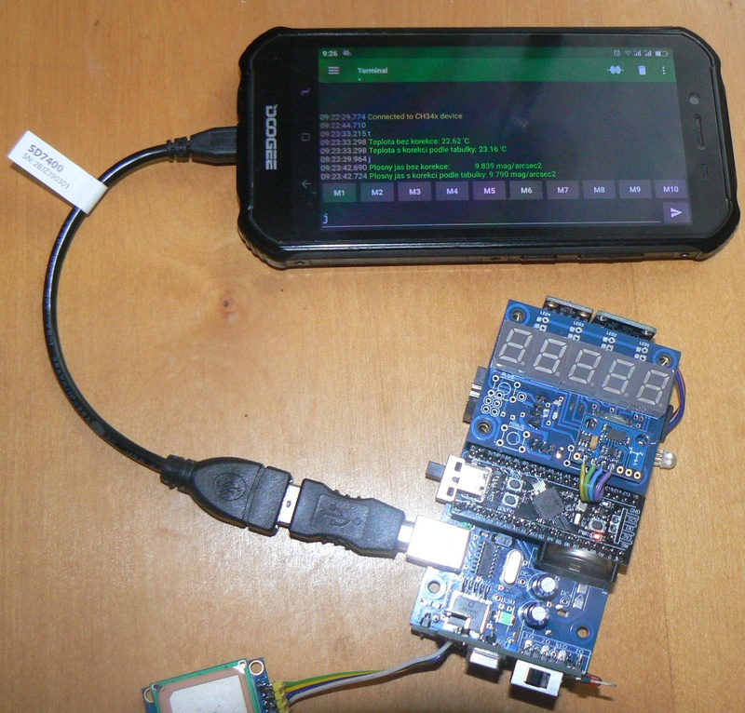

Příklady použití příkazů přes USB komunikaci:

Změřit hodnotu jasu (bez zápisu do EEPROM)

požadavek: j
odpověď:
Plosny jas bez korekce: 13.320 mag/arcsec2
Plosny jas s korekci podle tabulky: 10.320 mag/arcsec2

Změřit vlhkost (bez zápisu do EEPROM)

požadavek: v
odpověď:
Vlhkost: 56.73 %

Změřit teplotu (bez zápisu do EEPROM)

požadavek: t
odpověď:
Teplota bez korekce: 22.78 'C
Teplota s korekci podle tabulky: 22.51 'C

Změřit tlak (bez zápisu do EEPROM)

požadavek: p
odpověď:
Absolutni tlak (bez prepoctu na hladinu more): 96278 Pa

Přepnout na zimní časovou zónu (obvykle SEČ)

požadavek: z 0
odpověď:
Nastavena zona SEC.

Přepnout na letní časovou zónu (obvykle SELČ)

požadavek: z 1
odpověď:
Nastavena zona SELC.

Nastavit automatické měření na každých 20 minut

požadavek: a 20
odpověď:
Automaticky spoustet mereni po 20 min.

Vypnout automatické měření

požadavek: a 0
odpověď:
Automat vypnuty

Přepnout na konkrétní čidlo na expanzní desce

Předpokládá připojenou expanzní desku s více čidly světla.

Tato deska umožňuje připojit více čidel světla namířených do různých částí oblohy. Při měření se pak zjišťuje hodnota osvětlení z každého čidla. Ve výstupním záznamu je pak uvedeno číslo použitého čidla.

Detailní popis desky je uveden v návodu k výrobě
"sqm_vyroba.doc", kapitola "Expanzní deska s více čidly světla".

Příkaz e n přepne měření na čidlo s indexem 'n'.
Bez zadaného parametru 'n', nebo s '0' se přepne na následující čidlo.

Příkaz e n je dostupný jen v případě, že počet čidel na expanzní desce (příkaz @X) je nastaven na víc než 1.

V odpovědi se zobrazí index aktivního čidla a celkový počet čidel

požadavek: e 3
odpověď:
Aktualne je aktivni cidlo: 3 / 5

Poznámka
Když je spuštěná funkce automatického měření a zároveň je použita expanzní deska s více čidly světla, proběhne měření postupně na všech čidlech. Je to jediný případ, kdy se čidla přepínají automaticky.

V ostatních měřeních (spuštění tlačítkem nebo komunikací) se používá vždycky jen jedno aktivní čidlo a přepínání se musí provádět ručně.

Vypsat posledních 100 uložených záznamů

požadavek: r
odpověď:
(vypíše hlavičku a pod ní 100 posledních záznamů v textovém formátu)
příklad hlavičky a dvou záznamů:

pol. ; EEPROM ; sek_1970 ; datum ; cas ; dvt;
00021 ; 001420 ; 1675608666 ; 05.02.2023 ; 14:51:06 ; Ne ; 00022 ; 001456 ; 1675715061 ; 06.02.2023 ; 20:24:21 ; Po ;

zona ; jas ; jas ;adr.;cid.; pozn. ; stab_jas ; infra ;
SEC ; 16199 ; 16,199 ; 01 ; 01 ; tl_DN ; STABIL ; 02145 ;
SEC ; 16129 ; 16,129 ; 01 ; 01 ; tl_UP ; STABIL ; 00334 ;

full ; [ms]; citl. ;teplota; tep.'C ;vlhkost; vlh. % ;
04162 ; 600 ; 9876x ; 07006 ; +20,06 ; 06088 ; 060,88 ;
01649 ; 600 ; 9876x ; 06882 ; +18,82 ; 06171 ; 061,71 ;

tlak ; GEO_lat ; GEO_long ; ALT ; naklon ; azm ;
097506 ; +49,444359 ; +014,366580 ; +0517 ; -000,5 ; 356 ;
097771 ; +49,451039 ; +014,357798 ; +0467 ; +036,8 ; 226 ;

S_el ; M_el ; M_sv
+16 ; -11 ; 99
-33 ; +25 ; 99

Délka každé položky v záznamu je konstantní.
Odřádkování je až na konci každého záznamu.
Oddělovače jsou nastavitelné přes USB příkaz #O?
Operace trvá dlouho a proto je možné ji přerušit předčasně stiskem tlačítka [OK] na SQM.
Během výpisu je na displeji vidět odpočet. Znaky "rd." před odpočtem mají signalizovat čtení EEPROM (read).

Vypsat poslední záznam

požadavek: rp
odpověď:
(vypíše hlavičku a pod ní poslední záznam v textovém formátu)
stejně jako v předchozím případě

Vypsat všechny záznamy v EEPROM

požadavek: ra
odpověď:
(vypíše hlavičku a pod ní úplně všechny záznamy z EEPROM v textovém formátu) stejně jako v předchozích případech.
Tato operace trvá velmi dlouho a je možné ji předčasně přerušit stiskem tlačítka [OK] na SQM.
I zde je během výpisu na displeji vidět odpočet - podobně jako při výpisu posledních 100 záznamů.

Vypsat jeden konkrétní záznam

požadavek: rz 789
odpověď:
vypíše hlavičku a pod ní jeden konkrétní zvolený záznam v textovém formátu - stejně jako v předchozích případech.

Pokud se zvolí záznam, který ještě neexistuje, nezpůsobí to chybu, ale program se pokusí zrekonstruovat obsah EEPROM.
To se může hodit v případě SOFT formátu, kdy se z EEPROM maže jen informace o obsazené buňce, ale data ve skutečnosti v EEPROM zůstávají. Signalizace takto smazaného záznamu je vidět na výpisu částečně smazaným označením časové zóny (_ELC nebo _EC), která se ale i přesto dá rozeznat (SELC, nebo SEC).

Vypsat záznamy za posledních xx hodin

požadavek: rh 48
odpověď:
vypíše hlavičku a pod ní všechny záznamy, které nejsou starší než dva dny v textovém formátu - stejně jako v předchozích případech.
Číslo udává počet hodin. Pokud číslo není zadané, nastaví se automaticky na poslední den (24 hodin).

Vypsat vybraný záznam v úsporném datovém formátu

požadavek: rd 15
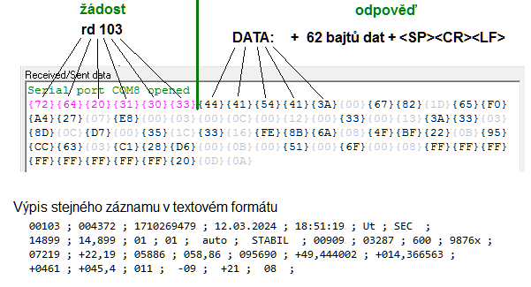

Tato funkce (nebo její alternativa "*r nnn") se používá pro úsporné stahování dat do PC programu.
Pokud není zadaný žádný parametr (nebo je jako parametr zadána 0),
odešle se poslední záznam.
Konkrétní popis datových položek je uveden v návodu pro PC program "sqm_program.doc".

Zobrazit aktuální čas vnitřních hodin

požadavek: c
odpověď:
15.2.2026 11:50:19 Ne SEC (UTC +1)

Zobrazit aktuální náklon

požadavek: n
odpověď:
Aktualni naklon: 6.9

Zobrazit aktuální směr namíření čidla (azimut)

požadavek: s
odpověď:
Azimut: 317

Vypsat detailní informace o systému

požadavek: i
odpověď:

SW ver.: 2026-04-26 (STM32F4x1CEU)

26.4.2026 13:56:03 Ne SELC (UTC +2)

Oddelovace:
Polozky v souboru: strednik
Desetinny oddelovac: carka
Neuzavirat polozky do uvozovek
Do souboru vkladat hlavicky

Automat: Bez automatickeho mereni

Prumerovat 5 mereni plosneho jasu
Automaticke odesilani dat vypnuto
MODBUS zapnuty
Rozhodovaci rozdil pro stabilni/nestabilni jas je 2.0 %
Do EEPROM se ukladaji vsechny zaznamy
AfD vypnuty
Unikatni identifikace: 0x002900313034510932373331
SLAVE adresa: 1

Hardware:
Procesor: STM32F411CEU... (FLASH: 512 kb) - BlackPill
Displejova verze SQM
Displej: 5x7 segmentu (TM1637)
Cidlo jasu: TSL2591
Cidlo vlhkosti, teploty a tlaku: BME280
Kompas / naklon : LSM303DLHC
SD karta: zasunuta (Free: 15170/15186 [MB])
Funkce RGB LED:
LED baterie [B]: NE
LED pri mereni [M]: NE
LED pri chybe [E]: NE
LED pri komunikaci [K]: NE
LED pri AfD [A]: NE
LED pri GPS tracku [T]: NE
Signalizace piskaku:
baterie [B]: ANO
mereni [M]: ANO
budik a odpocet [A]: ANO
HW problemy [E]: NE
TS tlacitko [T]: ANO
funkce Ra-Dec [O]: ANO
dalsi vystrahy [V]: NE
stopky [S]: ANO
zapnuti napajeni [Z]: NE

EEPROM:
Zacatek oblasti pro data: 700
Konec oblasti pro data: 131055
Pristi zaznam se ulozi na adresu: 4804
Jeden zaznam v EEPROM je dlouhy: 36 bajtu
obsahuje tyto polozky:
- plosny jas ANO
- teplota ANO
- tlak ANO
- vlhkost ANO
- infra slozka svetla ANO
- full svetlo ANO
- ctrl registr TSL2591 ANO
- GPS souradnice ANO
- naklon ANO
- azimut ANO
- poloha Slun. a Mes. ANO
Aktualni souradnice pro astro vypocty (delka / sirka): [E] 15.0 / [N] 50.0
Trasovani do GPX souboru vypnuto.

Posledni merene napeti zdroje (5V-30V): 12.40[V] (nyni na USB)
Napeti zalohovaci baterie (3V): 3.00[V] (92%)
Reference (1V8): 1.86[V]
Napeti procesoru (3V3): 3.29[V]

Kalibrace cidla teploty
index ; merena ; skutecna
-----------------------------
1 ; -50.00 'C ; -50.00 'C
2 ; -50.00 'C ; -50.00 'C
3 ; -50.00 'C ; -50.00 'C
4 ; -50.00 'C ; -50.00 'C
5 ; -50.00 'C ; -50.00 'C
6 ; -50.00 'C ; -50.00 'C
7 ; -50.00 'C ; -50.00 'C

Kalibrace cidla plosneho jasu [1]
index ; merene ; skutecne
--------------------------
1 ; 0.000 ; 0.000
2 ; 0.000 ; 0.000
3 ; 0.000 ; 0.000
4 ; 0.000 ; 0.000
5 ; 0.000 ; 0.000
6 ; 0.000 ; 0.000
7 ; 0.000 ; 0.000
8 ; 0.000 ; 0.000
9 ; 0.000 ; 0.000
10 ; 0.000 ; 0.000
11 ; 0.000 ; 0.000
12 ; 0.000 ; 0.000
13 ; 0.000 ; 0.000
14 ; 0.000 ; 0.000
15 ; 0.000 ; 0.000

Zobrazit hodnotu jasu bez kalibračních korekcí

požadavek: kj
odpověď:
Plosny jas bez kalibracni korekce:
|----------|
|##########|
17.125 mag/arcsec2

V tomto případě se provádí 10× průměrování a každé z těch 10 měření se ještě zvlášť ukládá. průběh měření je signalizován bargrafem.
Zobrazený výsledek je průměrná hodnota bez kalibračních korekcí (nepřesná hodnota přímo z čidla).

Zobrazit hodnotu teploty bez kalibračních korekcí

požadavek: kt
odpověď:
Teplota bez kalibracni korekce: 7303 = 23.03'C

Při měření teploty se průměrování neprovádí.
Nedochází ani k záznamu hodnoty do paměti.

Zobrazit jen hlavičku výpisů záznamů v textovém formátu

požadavek: h
odpověď:
pol. ; EEPROM ; sek_1970 ; datum ; cas ; dvt; zona ; jas ; jas ;adr.;cid.; pozn. ; stab_jas ; infra ; full ; [ms]; citl. ;teplota; tep.'C ;vlhkost; vlh. % ; tlak ; GEO_lat ; GEO_long ; ALT ; naklon ; azm ; S_el ; M_el ; M_sv

Spustit měření se zápisem do EEPROM

požadavek: m
odpověď:
|-----|
|#####|
pol. ; EEPROM ; sek_1970 ; datum ; cas ; dvt;
00021 ; 001420 ; 1675608666 ; 05.02.2023 ; 14:51:06 ; Ne ;

zona ; jas ; jas ;adr.;cid.; pozn. ; stab_jas ; infra ;
SEC ; 16199 ; 16,199 ; 01 ; 01 ; tl_DN ; STABIL ; 02145 ;

full ; [ms]; citl. ;teplota; tep.'C ;vlhkost; vlh. % ;
04162 ; 600 ; 9876x ; 07006 ; +20,06 ; 06088 ; 060,88 ;

tlak ; GEO_lat ; GEO_long ; ALT ; naklon ; azm ;
097501 ; +49,444359 ; +014,366580 ; +0517 ; -000,5 ; 356 ;

S_el ; M_el ; M_sv
+16 ; -11 ; 99

Během měření se zobrazuje jednoduchý textový bargraf. Počet políček odpovídá počtu průměrování. Po ukončení měření se vypíše kompletní záznam v textovém formátu i s hlavičkou.

Nastavení budíků

Formát příkazu je: b n hh:mm

Parametr 'n' je index nastavovaného budíku v rozsahu 1 až 5.
Parametr 'hh:mm' jsou hodiny a minuty, kdy se má budík spustit.

Alarmy je možné nastavit maximálně na příštích 24 hodin
(rozsah zadavaných hodin je 0 až 23 a minut 0 až 59).
Kdyz parametr hodiny a minuty chybi, prislušný budík se deaktivuje.

Když neni zadaný index budíku, zahlásí se chyba zadání (mimo rozsah) a vypíše se jen seznam všech budíků.

Znak '*' v seznamu označuje nejbližší budík.

V nastavený čas se SQM probudí (i v případě, že v tu dobu bude vypnutý hlavní vypínač).
Na displeji se rozbliká nápis "ALArM", který se střídá s indexem právě probíhajícího budíku (1 až 5).

Prvních 10 sekund jen bliká příslušný nápis. Po 10 sekundách se přidá i výstražné bzukání (pokud je povoleno funkcí "@PA").
Aktivovaný alarm je možné vypnout libovolným tlačítkem.
Když nedojde k ručnímu vypnutí, vypne se alarm po 2 minutách automaticky.

Každý spuštěný alarm se po aktivaci maže.
Pokud se ale nastaví více alarmů na stejný čas, smaže se po aktivaci vždycky jen jeden, takže ostatní alarmy se stejným časem se budou spouštět i v následujících dnech.

Příklady:
Zapnout budík č.2 v 18:35  b 2 18:35  odpověd:  budik c. 1 vypnuty  budik c. 2 18:35 *  budik c. 3 vypnuty  budik c. 4 vypnuty  budik c. 5 vypnuty  odpocet vypnuty | Vypnout budík č.2  b 2  odpověď:  budik c. 1 vypnuty  budik c. 2 vypnuty  budik c. 3 vypnuty  budik c. 4 vypnuty  budik c. 5 vypnuty  odpocet vypnuty

Nastavení odpočtového alarmu

Podobným způsobem se nastavuje i poslední budík, u kterého se ale nezadává cílový čas, ale jen počet minut před spuštěním.

Příkaz: o mmm

Parametr 'mmm' udává počet minut, po kterých se má spustit alarm
(v rozsahu 0 až 999). Při zadání 0 se alarm vypíná.

Parametr 'mmm' je možný zadat i jako záporné číslo.
Znaménko se v tom případě ignoruje.

Po každém spuštěni funkce se vypíše tabulka s nastavením budíků a odpočtovým alarmem.
Tabulka se vypíše i v případě, že se spustí príkaz 'o' bez parametru.
(V tom případě se zahlásí varování: "Vstup mimo rozsah 0 - 999", ale původní odpočet se nesmaže.)
Zbývající čas odpočtu se v tabulce každou minutu aktualizuje.
Znak '*' označuje v tabulce nejbližší alarm.

Příklad:
-----------------------
Zapnout odpočtový alarm za 2 hodiny (120 minut)
o 120

Odpověď:
budik c. 1 vypnuty
budik c. 2 vypnuty
budik c. 3 vypnuty
budik c. 4 vypnuty
budik c. 5 vypnuty
odpocet 120 *
-----------------------

Po nastaveném čase se SQM probudí stejným způsobem jako při aktivním budíku. Akorát na displeji místo indexu budíku problikává nápis "odPoC" (Odpočet).

Prvnich 10 sekund jen bliká příslušný nápis. Po 10 sekundách se přidá i vystražné bzukání (pokud je povoleno funkcí '@PA').
Aktivovaný alarm je možne vypnout libovolným tlačítkem.
Když nedojde k ručnímu vypnutí, vypne se alarm po 2 minutách automaticky.

Nastavení času

Před nastavením času musí být správně zvolená časová zóna (SEČ/SELČ)
Zadává se lokální čas pomocí řetězce, který obsahuje rok (4 znaky), měsíc (2 znaky), den (2 znaky), hodiny (2 znaky), minuty (2 znaky), sekundy (2 znaky) bez mezer a oddělovačů. Formát je #Tyyyymmddhhnnss.
Program netestuje správnost zadání.
Některé položky sice kontroluje (hodina nesmí být třeba větší než 23, rok nesmí být nižší, než 2020, nebo vyšší než 2099....),
datumy se ale netestují (je možné třeba zadat 31. února).

příklad pro 23.4.2021 11:30:10

požadavek: #T20210423113010
odpověď:
Prijato: 20210423113010
Rozdil mezi casem v RTC a zadanym casem [s]: -7
23.4.2021 11:30:10 Pa

v případě chybného zadání (například když chybí nějaký znak) zahlásí program chybu.

Když je zapnutý GPS modul a v přijímaném signálu jsou k dispozici údaje o čase (prostřední LED na desce SQM-GPS-6 je zhasnutá), stačí pro seřízení času zadat příkaz #TG.
Čas ve vnitřím RTC se nastaví podle GPS signálu a do sériové linky se vrátí zpráva:
Cas nastaven
9.10.2024 19:43:03 St

Nastavení počtu měření jasu pro průměrování

požadavek: #P 5
odpověď:
Prumerovat 5 mereni

Minimální hodnota je 1 (v tom případě k průměrování nedochází a vrací se první změřená hodnota).
Maximum je 20. Každé měření trvá přes 1 sekundu, takže více průměrování znamená delší čas měření.

Nastavení úrovně stability

Tato funkce nastavuje maximální přijatelné kolísání jasu v desetinách procenta.. Když jas kolísá více než je nastaveno, zapisuje se do paměti značka o nestabilním měření a zároveň se po měření výstražně zapípá (pokud je pípání povoleno funkcí @PM).

požadavek: #S 15
odpověď:
Rozhodovaci uroven pro stabilni jas je nastavena na 1.5 %

Minimální hodnota je 0 - v tom případě bude jako stabilní měření označeno jen takové měření, které nebude vůbec kolísat.
Maximální hodnota je 255. Potom budou jako nestabilní měření označeny jen záznamy, ve kterých hodnota kolísá nad 25,5%.

Detailní informace o vnitřních hodinách

požadavek: #I (velké 'i')
odpověď:
Informace o RTC
---------------
Aktualne je SEC
Cas v RTC bez korekci (UTC): 3.11.2023 18:34:13 Pa
Cas posledniho serizeni RTC (data z EEPROM) (UTC):
... v sekundach od 1.1.1970: 1699036445
... v citelnem tvaru: 3.11.2023 18:34:05 Pa
Interval od posledniho nastaveni casu: 8 [s] (= 0.00 [d])
Korekce casu (data z EEPROM):
... ulozene cislo v HEX formatu : 3CBC
... sekunda se pricita kazdych 15548 sekund od posledniho serizeni.
(to je asi 4.3 hodin)
Zatim se takto melo pridat/ubrat: +0 extra sekund.
Takze zkorigovany cas pro zobrazeni je: 3.11.2023 19:34:13 SEC Pa

Kalibrace náklonoměru

Tato funkce je aktivní pouze v případě, že je zapojený přídavný modul pro měření náklonu (LSM303DLHC)

Po zadání příkazu #Nk se spustí průvodce, který má ale jen 2 kroky:
- položit krabičku horizontálně a odeslat libovolný znak do sériové linky:
Poloz SQM horizontalne
>>

- položit krabičku vertikálně a odeslat libovolný znak do sériové linky:
Postav SQM svisle
>>

Náklonoměr je možné kalibrovat i přímo v terénu přes menu.
Detailně popsáno výše - v kapitole "Menu - Úhel".

Kalibrace kompasu (magnetometru)

Tato funkce je aktivní pouze v případě, že je zapojený přídavný modul LSM303DLHC. Po spuštění kalibrace se musí celým SQM otáčet ve všech osách a zaznamenávat maximální magnetické odchylky.

požadavek: #Mk
odpověď:
231 ; -1276 ; -683 ; 1099 ; -208 ; -183
231 ; -1276 ; -683 ; 1099 ; -173 ; -15
231 ; -1276 ; -683 ; 1099 ; -128 ; -15
114 ; -1276 ; -683 ; 1099 ; -128 ; -15
100 ; -1276 ; -683 ; 1099 ; -128 ; -15
100 ; -1276 ; -696 ; 1099 ; -128 ; -15
100 ; -1276 ; -698 ; 1099 ; -128 ; -15
*9
*8
*7
100 ; -1276 ; -724 ; 1099 ; -128 ; -15
*10
*9
*8
*7
52 ; -1276 ; -724 ; 1099 ; -128 ; -15
24 ; -1276 ; -724 ; 1099 ; -128 ; -15
*10
*9
*8
*7
*6

Funkce kalibrace je dostupná i v terénu přes menu. Detailní popis kalibrace v kapitole: "Menu - Kompas"

Nastavení SLAVE adresy pro komunikaci přes RS485

požadavek: #A 2
odpověď:
SLAVE adresa: 2

Při komunikaci přes RS485 se může připojit víc zařízení paralelně na jednu sběrnici. Každé ale musí mít unikátní adresu. Pomocí příkazu #A je možné adresu změnit v rozsahu 1 až 15.

Nastavená adresa se ukládá i každému záznamu
(do EEPROM i do CSV souboru).

Zapnutí a vypnutí testování kontrolního bajtu
při komunikaci přes RS485 (původní verze komunikace)

požadavek: #C 0
odpověď:
CRC se nekontroluje

požadavek: #C 1
odpověď:
CRC se testuje

Každý požadavek vyslaný z PC do SQM přes RS485 by měl obsahovat jednobajtový kontrolní součet, pomocí kterého je možné zjistit, že během komunikace nedošlo k nějakému výpadku.
Pokud se přijatý kontrolní bajt neshoduje s vypočteným, považuje se požadavek za neplatný.

Kontrolní bajt se tvoří jednoduchým odečtením hodnot všech 12 odeslaných bajtů v požadavku od čísla 256.

Pro příklad:
Při odeslání požadavku:
0x01, 0x03, 0x00, 0x05, 0x00, 0x00, 0x00, 0x00, 0x00, 0x00, 0x00 ,0x00
se kontrolní bajt vypočte jako:
256 - 1 - 3 - 0 - 5 - 0 - 0 - 0 - 0 - 0 - 0 - 0 = 247 = 0xF7

Při případném "podtečení" pod 0 se pokračuje v odečítání v rámci jednoho bajtu.

Příkazem #C 0 se může testování tohoto bajtu vypnout. To se hodí pro různé ručně zadávané testovací požadavky.

Opětovné zapnutí se provádí příkazem #C 1.

Toto nastavení nemá vliv na komunikaci přes klasický modbus.
Tam se kontrolní součet vyžaduje vždycky.

Nastavení oddělovačů v CSV souborech.

Jako oddělovače jednotlivých položek v CSV souborech je možné použít středník, čárku, mezeru nebo tabulátor.

Dále je možné ještě každou položku uzavřít do uvozovek, nebo nechat volně mezi oddělovači (místo uvozovek jsou mezery).

Také je možné se zvolit desetinný oddělovač (tečka, nebo čárka)

Poslední volbou je možnost zapnutí nebo vypnutí hlavičky na začátku každého CSV souboru.

Tyto parametry se nastavují příkazem #O (písmeno velké 'O' jako Oddělovač) za kterým následuje upřesňující nastavovací kód.

Seznam všech kódů je dostupný v mininápovědě po příkazu: #O?

#O,1 ... des. oddelovac: carka
#O,0 ... des. oddelovac: tecka
#O"1 ... uzavirat polozky do uvozovek
#O"0 ... neuzavirat polozky do uvozovek
#Oh1 ... vytvaret hlavicky
#Oh0 ... nevytvaret hlavicky
#Oo_ ... oddelovac polozek: mezera
#Oo, ... oddelovac polozek: carka
#Oo; ... oddelovac polozek: strednik
#Oot ... oddelovac polozek: tabulator

Pozor na případ, kdy je nastaven oddělovač položek jako čárka a oddělovač desetinných míst také jako čárka.

Příklady výstupních CSV souborů při různých oddělovačích:
Nahoře hlavička
1. řádka: oddělovač položek středník, desetinná čárka, bez uvozovek
2. řádka: oddělovač položek čárka, desetinná tečka, bez uvozovek
3. řádka: oddělovač položek čárka, desetinná tečka, s uvozovkami

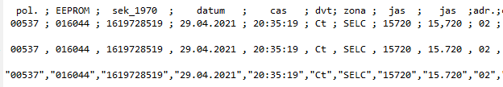

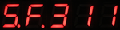
SOFT formátování EEPROM

Vnitřní paměť se cyklicky přepisuje. Někdy ale může být vhodné uložené položky smazat. Pro mazání se používají dvě funkce SOFT a HARD formát.

Při SOFT formátu se u každého uloženého záznamu jen přepíše jeden bit, který označuje prostor v EEPROM jako volný.
Ve skutečnosti ale zůstávají stará data uložena v paměti a je možné je obnovit a zobrazit. Ve výpisech jsou takto "smazané" záznamy rozlišitelné podle toho, že je u nich časová zóna nastavena místo
"SELC / SEC" na "_ELC/_EC".

SOFT formát trvá výrazně kratší dobu než HARD formát.
Po zadání příkazu #FS se v terminálu objeví jednoduchý, textový, sloupcový graf, který se pak začne postupně vyplňovat znaky '#'

SOFT format EEPROM ...
|---------------------------------------------|
|#############################################|
EEPROM byla zformatovana.

Během formátování probíhá odpočet i na displeji.
Zobrazené znaky "S.F." na levé straně displeje jsou
zkratkou pro "Soft Formát"

Po zformátování se provede automatický reset SQM a další záznam se začne ukládat od první pozice (adresa 700).
Formátování je možné přerušit 2s dlouhým stiskem tlačítka [OK].

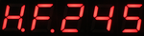
HARD formátování EEPROM

Na rozdíl od předchozího způsobu mazání EEPROM dochází při HARD formátu k úplnému smazání všech paměťových buněk v EEPROM.
Staré záznamy se tedy úplně smažou.
Tento způsob formátování trvá výrazně delší dobu (desítky minut).
I tady dochází k průběžnému zobrazování stavu pomocí jednoduchého bargrafu v sériové lince a na displeji. Před odpočítávaným číslem jsou v tomto případě zobrazeny znaky "H.F." jako zkratka pro "Hard Formát"

HARD formát je nutné spustit po každé změně ukládaných položek, nebo při prvním zapnutí SQM.
Formátování je možné přerušit 2s dlouhým stiskem tlačítka [OK].
Během stisku se na displej začnou vypisovat pomlčky. Po zaplnění celého displeje dojde k přerušení.

Příkaz pro HARD formát je #FH
Nastavení hranice jasu pro ukládání do EEPROM.

Pomocí příkazu #U je možné určit hranici jasu, pod kterou se nebudou záznamy ukládat do EEPROM.
Zadávaná hodnota je v rozsahu 0 až 255 a odpovídá jasu 0 až 25,5 mag/arcsec² .

Při 0 se budou ukládat všechny záznamy.
Při čísle 100 se budou ukládat jen ty záznamy, jejichž hodnota jasu byla vyšší (větší tma), než 10 mag/arcsec² .

Využití této funkce bylo plánováno pro trvale umístěné SQM, aby se přes den zbytečně nezaplňovala paměť.

Toto nastavení se týká jen ukládání do EEPROM.
Na SD kartu se ukládají všechny záznamy (pokud je zasunutá).

Výjimkou je kalibrační měření jasu. Při této funkci se do EEPROM ukládají všechny změřené záznamy.

Požadavek: #U 123
Odpověď:
Do EEPROM se budou ukladat zaznamy s hodnotou plosneho jasu vetsi (tmavsi) nez 12.30 mag/arcsec2

Zápisy bodů do kalibračních tabulek

Detailně je kalibrace popsána v samostatné kapitole.
Ve vnitřní paměti se nachází oblasti označované jako kalibrační tabulky.
Každá tabulka obsahuje několik bodů (kalibrační tabulky světla obsahují 15 bodů, tabulka pro teplotu má 7 bodů). Každý z těchto bodů má dvě "souřadnice" (souřadnice X udává hodnotu získanou z čidla, souřadnice Y udává, jaká hodnota se má při té hodnotě z čidla zobrazit na displeji ).

Pomocí příkazů
#KJ n;x;y*
a
#KT n;x;y*
je možné tabulky upravovat.

n je pořadové číslo bodu v tabulce

x je hodnota z čidla (pro jas je to v milimag/arcsec², pro teploty je to v setinách °C zvýšeno o +50°C)

y je hodnota, která se má zobrazit (ve stejném formátu jako hodnota X)

Je možné upravovat více bodů současně
(pro teplotu až 4 body, pro jas až 3 body).
Po posledním odeslaném bodu musí následovat znak hvězdička (*)

Pro lepší komfort byl vytvořen Excelovský dokument, do kterého se do skutečných tabulek zadávají hodnoty a z nich se automaticky tvoří příkazy, které se pak mohou zkopírovat a odeslat do sériové linky.
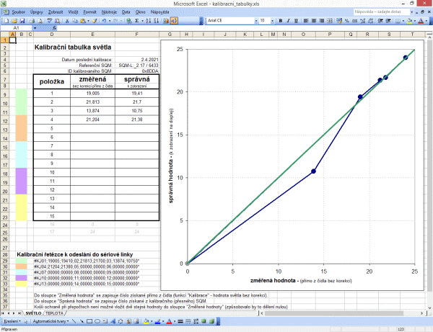

Příklad příkazu pro úpravu 4 bodů v teplotní kalibrační tabulce:
#KT01;7300;7380;02;7060;6950;03;6470;6420;04;7820;8010*

To odpovídá této tabulce:
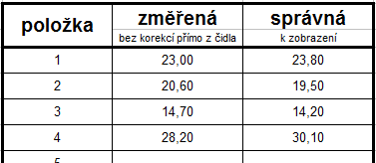

Příklad příkazu pro úpravu 3 bodů v kalibrační tabulce jasu:
#KJ01;19005;19410;02;21813;21700;03;13874;10750*

To odpovídá této tabulce:
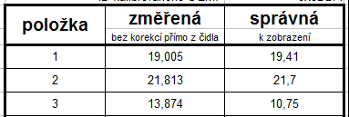

Editace přednastavených pozorovacích stanovišť

Příkazem #E se vypíšou všechna pozorovací stanoviště včetně dat grafických symbolů pro displej. Současně s tím se postupně zobrazuje popis i na displeji.
V prvním sloupci je pořadové číslo stanoviště, pak následuje textový popis a na závěr je 5 bajtů grafických symbolů pro sedmisegmentovky.

1 - Poz.Stan.1 - 109 , 120 , 119 , 212 , 6 ,
2 - Poz.Stan.2 - 109 , 120 , 119 , 212 , 91 ,
3 - Poz.Stan.3 - 109 , 120 , 119 , 212 , 79 ,
4 - Poz.Stan.4 - 109 , 120 , 119 , 212 , 102 ,
5 - Poz.Stan.5 - 109 , 120 , 119 , 212 , 109 ,

Příkazem #ETn text je možné měnit textový popisek u některého ze stanovišť ('n' je pořadové číslo 1 až 5) a text může být až 10 znaků dlouhý. Mezi pořadovým číslem a textem musí být jeden znak mezera.

Příklad:
#ET3 Na poli

změní předchozí tabulku takto:
1 - Poz.Stan.1 - 109 , 120 , 119 , 212 , 6 ,
2 - Poz.Stan.2 - 109 , 120 , 119 , 212 , 91 ,
3 - Na poli - 109 , 120 , 119 , 212 , 79 ,
4 - Poz.Stan.4 - 109 , 120 , 119 , 212 , 102 ,
5 - Poz.Stan.5 - 109 , 120 , 119 , 212 , 109 ,

Příkazem #EGn g,g,g,g,g se mění grafická značka na displeji (pro přehledné listování). 'n' je opět pořadové číslo stanoviště a 'g' jsou čísla, která v binárním tvaru určují rozsvícené segmenty na displeji.

Pro určení těchto čísel je vhodné použít excelovský dokument "fontgen.xls" z přílohy. V něm se na segmenty, které mají svítit, zapíše 1, pro zhasnuté segmenty se na ně zapíše 0.
Výsledné číslo pro celý znak se pak zobrazí dole.
Pro nápis "PoLE " by byla získaná čísla následující:

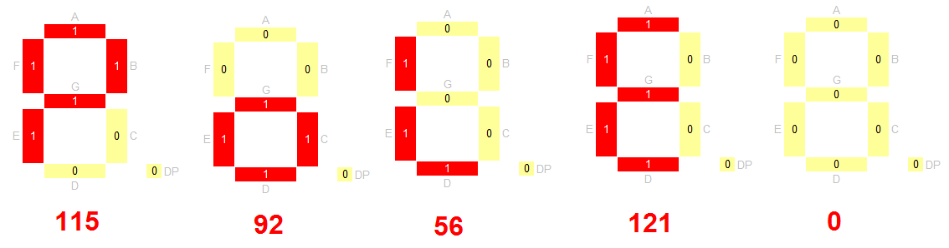


Příkaz pro vložení grafického nápisu 'PoLE' na displeji pro třetí stanoviště by tedy vypadal takto:
#EG3 115,92,56,121,0

Po každé editaci se automaticky provádí výpis tabulky:

1 - Poz.Stan.1 - 109 , 120 , 119 , 212 , 6 ,
2 - Poz.Stan.2 - 109 , 120 , 119 , 212 , 91 ,
3 - Na poli - 115 , 92 , 56 , 121 , 0 ,
4 - Poz.Stan.4 - 109 , 120 , 119 , 212 , 102 ,
5 - Poz.Stan.5 - 109 , 120 , 119 , 212 , 109 ,

Kalibrace luxmetru

Kalibraci je možné provést jen porovnáním s jiným luxmetrem.
Pro hrubé nastavení převodní křivky je možné použít kvadratickou funkci y = (c * x * x) + (a * x) + b , kde 'y' je hodnota, která se má zobrazit, a 'x' je hodnota získaná přímo z čidla.
Konstanta 'a', 'b', a 'c' se zadávají do sériové linky příkazy:
#Xa n.n
#Xb n.n
#Xc n.n
(n.n je desetinné číslo s desetinnou tečkou jako oddělovačem)
Pro konstanty 'a' a 'b' se zadává normální požadovaná hodnota. Rozsah zadávaných čísel je +/- 655,35 (nejnižší rozlišení je tedy 1 setina).

Pro kvadratickou konstantu 'c', která lineární převodní přímku může ohnout, se zadává číslo ve stotisícinách. Rozsah takto zadaného čísla je asi +/- 65.54 a nejmenší rozlišení je tedy v desetimiliontinách.
Příklad: při zadání "#Xc 2.159" bude konstanta c = 0.0000216

Vzhledem k použití float formátu čísel, může docházet k nepřesnému zaokrouhlování zadávaných čísel.

Po každém zadání se konstanta ukládá do EEPROM a pro kontrolu se hned vypíše do terminálu:
lux_kal_a = 2.50
lux_kal_b = 0.00
lux_kal_c = 0.0000216

Příkazem #X bez dalších parametrů se pouze vypíší uložené hodnoty.

Nastavení úrovně pro funkci "Alarm for Darkness"

Příkazem #D nn.n se nastavuje hodnota, při které se zapíná informace o dosažení požadované tmy. Hodnota se zadává v rozsahu 13.0 až 25.4 mag/arcsec². Při zadání čísla mimo tento rozsah se funkce vypíná.
Jako oddělovač desetinných míst se musí použít desetinná tečka.

Detailní popis je v kapitole: "Menu – AfD (Alarm for Darkness)"

Příklad: #D 15.3
Odpověď:
AfD nastaven na 15.30 mag/arcsec2

Příklad: #D 1
Odpověď:
Vstup mimo rozsah (13.0 - 25.4)
AfD vypnuty

Přímý zápis hodnot do vnitřní EEPROM

Tato funkce byla využívána při vývoji, když bylo nutné něco ručně přepsat v EEPROM
Zadává se adresa v rozsahu 0 až 131071 a jeden bajt, který se má na tuto adresu uložit.
V odpovědi se zobrazí původní hodnota a hodnota, která se zapisuje.

Příklad pro změnu aktuálního pořadového čísla časové značky
požadavek: @W 470,5
odpověď:
puvodni: EEPROM[470] = 1 <- 5

Přímé čtení hodnot z vnitřní EEPROM

Pouze zobrazení obsahu EEPROM se zadanou adresou.
Zobrazí se přímo obsah zadané buňky a navíc ještě sloučený obsah s následující buňkou (data na adrese jsou jako MSB a data na adrese + 1 jako LSB).
Výsledek je v tomto případě vždycky zobrazen jako unsigned int.

Příklad pro zobrazení změřené hodnoty jasu v prvním záznamu
(adresa 705)
požadavek: @R 705
odpověď:
EEPROM[705] = 0b00110011 = 51
MSB[705] + LSB[706] = (unsigned int) 13085

Nastavení počtu čidel na rozšiřující desce

Funguje pouze v případě použití rozšiřující desky s více čidly světla.
Počet čidel je možné nastavit v rozsahu 1 až 7.
Pokud není rozšiřující deska použita, je počet čidel nastaven na 1.

požadavek: @X 3
odpověď:
Zadany pocet vstupu pro cidla na expanzni desce: 3

Číslo právě použitého čidla se ukládá ke každému záznamu do EEPROM i do CSV souboru:
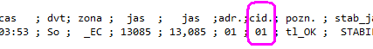

Ruční přepínání čidel světla na rozšiřující desce

Funguje pouze v případě použití rozšiřující desky s více čidly světla.

Po spuštění příkazu se přepne na následující čidlo včetně jeho kalibrační tabulky. Když je přepnuto na poslední čidlo, začne se příště znova od čidla 1. Do sériové linky se odešle index aktivního čidla a celkový počet čidel. Je to stejná funkce jako po zadání příkazu "e" bez parametru.

požadavek: @E
odpověď:
Aktualne je aktivni cidlo: 1 / 5
požadavek: @E
odpověď:
Aktualne je aktivni cidlo: 2 / 5

Nastavení defaultních hodnot do kalibrační tabulky pro světlo

Při prvním spuštění je nutné zaplnit kalibrační tabulku pro světlo defaultními hodnotami.
Po odeslání požadavku dojde k zápisu hodnot a následně k automatickému resetu. Reset je signalizován na displeji.
Funkci je možné použít i v případě, že se omylem do kalibrační tabulky uloží nesmyslné údaje a po přepočtech se pak zobrazují nesmyslná čísla.

požadavek: @DS
odpověď:
Nastaveny defaultni kalibracni hodnoty pro cidlo jasu

Nastavení defaultních hodnot do kalibrační tabulky pro teplotu

Stejný případ jako v předchozím případě, akorát pro teplotní kalibrační tabulku.

požadavek: @DT
odpověď:
Nastaveny defaultni kalibracni hodnoty pro teplotu

Přepínání typu komunikace modbus / původní verze

V některých případech může být vhodnější pro komunikaci používat klasický modbus. Přepínání mezi modbusem a původní verzí komunikace je možné provést kdykoliv přes USB sériovou linku.

požadavek: @M
odpověď:
MODBUS zapnuty
nebo:
MODBUS vypnuty

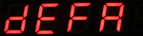
Obnovení defaultních systémových parametrů

V případě, že dojde k nějakému problému kvůli špatně nastaveným parametrům, je možné uvést SQM do základního nastavení.
Tato funkce musí být použita i při prvním zapnutí SQM.
Po vykonání příkazu dojde k automatickému resetu.

požadavek: @DP
odpověď:
Nastaveny defaultni parametry

Pokud je něco hodně špatně (třeba nefunguje ani komunikace, takže není možné provést zadání příkazu) dají se defaultní parametry obnovit
i tak, že se stisknou všechny 3 tlačítka zároveň a pak se zapne napájení.
SQM zapípá a na displeji se začnou zobrazovat pomlčky. Asi po 10 sekundách se na displeji objeví nápis "dEFA".
Tím je obnovení dokončené.

Součástí obnovení defaultních parametrů je i zrušení všech přednastavených pozorovacích stanovišť.

Seznam některých přednastavených parametrů:
zimní časová zóna
des. oddělovač čárka, oddělovač položek středník, hlavičku vkládat
nezavírat položky do uvozovek
automatické spouštění vypnuté
průměrování ze 3 vzorků
modbus zapnutý
komunikační rychlost = 9600
SLAVE adresa = 1
hranice pro nestabilní jas je 2%
1 čidlo světla (bez rozšiřující desky)
záchytný bod pro hledání volného místa na adresu 700
ukládat se budou všechny záznamy nezávisle na změřeném jasu
domácí zeměpisná šířka = +50,0° (sever)
domácí zeměpisná délka = +15,0° (východ)
časový posun proti UTC pro zimu a léto na 1 a 2 hodiny
textové označení 'zimní' a letní časové zóny na " SEC" a "SELC"
budíky a AfD vypnuté

Kompletní seznam defaultních hodnot je v souboru "stm411.ino" #doc#12 - podprogram "default_parametry()".
Konkrétní adresy v EEPROM jsou uvedeny na začátku souboru
#doc#10

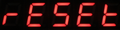
RESET přes sériovou linku

I tato funkce tam zbyla z vývoje a v podstatě nemá žádný význam.

požadavek: @@

Po vykonání příkazu se na chvíli na displeji zobrazí nápis RESET.
A provede se záměrné přetečení watchdogu, které vyvolá reset programu.

Změna rychlosti sériové komunikace

Je možné zvolit jednu ze 4 přednastavených rychlostí komunikace.
Změna se týká obou sériových linek (USB i RS485).
Při spojení více SQM do sítě musí mít všichni nastavenou stejnou rychlost.

Příklad pro nastavení rychlosti 19200:
požadavek: @S 1
odpověď:
Baudrate: 19200

Povolené parametry jsou:
0 pro 9600
1 pro 19200
2 pro 38400
3 pro 115200

V novější verzi programu je možné zadat tyto rychlosti i přímo:
požadavek: @S 9600
odpověď:
Baudrate: 9600

Po změně rychlosti dochází k automatickému resetu
(nápis rESEt na displeji).
Od toho okamžiku přestává SQM komunikovat na staré rychlosti a přechází na novou.

Automatické odesílání záznamů do sériové linky

Příkaz @A slouží k nastavení funkce automatického odesílání dat do sériové linky po každém ručně nebo automaticky spuštěném měření bez nutnosti o tento záznam žádat.
Toto odesílání se netýká kalibračních měření ani měření spuštěných přes sériovou linku.

Za základním příkazem následují 3 parametry
@A l,f,o

l = typ sériové linky:
0 = automatické odesílání vypnuto
1 = RS485 (zruší případnou komunikaci protokolem MODBUS)
2 = USB

f = formát dat:
0 = úsporný datový formát (pole bajtů)
1 = čitelný textový formát
(data se odesílají v pevné šířce jednotlivých položek,
ale bez hlavičky)
2 = nedojde ke změně nastavení, ale jen se 1x odešle hlavička,
nebo popis pro určení významu zvolených sloupců

o = obsah dat:
číslo v rozsahu 0 až 15, které určuje, jaké informace se budou
odesílat (hodnota je součet následujících řádek)
0 = jen informace s datumem a časem posledního měření a
s informací o posledním změřeném jasu (odesílá se vždy)
+1 = přidají se informace o počasí při posledním měření
(teplota, vlhkost, tlak)
+2 = přidají se detailní informace o změřeném jasu
(infra složka, full, ATIME, AGAIN, stabilita)
+4 = přidají se informace o náklonu a azimutu
+8 = přidají se informace o poloze Slunce a Měsíce a osvětlení
15 = bude se odesílat se kompletní záznam (i informace, které
nejsou pomocí předchozích parametrů dostupné)

Oddělovač položek při výpisu v textovém formátu je nastavitelný příkazem "#Oo".

Při změně nastavení se zobrazí tabulka s aktuálním nastavením a hned se odešle poslední záznam do nastavené linky.
Když od zapnutí napájeni ještě nedošlo k měření světla, zobrazí se varováni: "Nejsou data k odeslani"
Detailní informace o GPS desce

Příkazem @G se v sériovém terminálu zobrazí detailní informace o GPS souřadnicích, kvalitě signálu a stavu desky.

Bez připojené desky SQM-GPS, nebo bez zafixovaného signálu se v jednotlivých položkách zobrazují chyby a nesmyslné údaje:

GPS LAT: 536870911 = Err
GPS LON: 4294967295 = Err
GPS ALT: 65535 = Err
GPS satelites: 0
GPS xDoP: H= 99.99 (Err); P= 99.99 (Err); V= 99.99 (Err)
GPS date time (UTC): 00.00.2000 00:00:00
RTC date time (UTC): 08.09.2026 15:08:01
GPS OK cnt: 0
GPS status: 0b1000####(Filter: --- ; Time_SET: OFF ; Data: --)
ver_SW:2026-09-12..INT
ver_HW:UBX-G60xx000400
NMEA:
$GPRMC,,V,,,,,,,,,,N*53
$GPGGA,,,,,,0,00,99.99,,,,,,*48
$GPGSA,A,1,,,,,,,,,,,,,99.99,99.99,99.99*30

Když je ale signál zafixovaný zobrazí se správné informace:
GPS LAT: 139444446 = [N] 49.444446
GPS LON: 194366562 = [E] 14.366562
GPS ALT: 1011 = 511 [m]
GPS satelites: 4
GPS xDoP: H= 6.3; P= 8.6; V= 5.9
GPS date time (UTC): 12.09.2026 07:40:07
RTC date time (UTC): 12.09.2026 07:40:03
GPS OK cnt: 100
GPS status: 0b1011#### (Filter: BAD ; Time_SET: ON ; Data: OK)
ver_SW:2026-09-12..INT
ver_HW:UBX-G60xx000400
NMEA:
GPRMC,074008.00,A,4926.66655,N,01421.99382,E,0.070,,120926 ...
$GPGGA,074008.00,4926.66655,N,01421.99379,E,1,04,6.33,510. ...
$GPGSA,A,3,19,03,28,06,,,,,,,,,8.61,6.33,5.85*04

První číslo ze souřadnic udává nezpracovanou hodnotu přímo z desky SQM-GPS.
Druhé je pak převedené na "čitelné" souřadnice ve stupních a metrech.

"GPS satelites" udává počet zafixovaných družic (čím víc, tím líp).

"GPS xDoP" jsou faktory přesnosti :
H = (HDoP): Horizontální faktor přesnosti - udává kvalitu určení polohy v rovině (zeměpisná šířka a délka).
V = (VDoP): Vertikální faktor přesnosti - udává kvalitu určení nadmořské výšky.
P = (PDoP): Prostorový faktor přesnosti - udává celkovou kvalitu trojrozměrné polohy
Obecně pro všechny xDoP platí, že čím je hodnota nižší, tím je určení polohy přesnější. Detailní popis si vyhledejte na Wikipédii.

Položka "GPS OK cnt" udává počet bezchybných měření (0 až 100).
Když dojde k výpadku signálu, čítač se vynuluje.

Položka "GPS status" udává, jestli už je dostatek měření pro průměrování zeměpisných souřadnic (Data: OK),
Jestli se bude nastavovat čas podle GPS (jestli je v GPS čas dostupný).

V případě, že jsou dostupné souřadnice, parametr "Filter" udává, jak se zdají být kvalitní:
OK = souřadnice jsou v pořádku
WAR = varování - některé filtry vyhodnotily,
že souřadnice nemusí být kvalitní (náhlá změna výšky)
BAD = byla zaznamenána ztráta fixu,
nebo souřadnice nečekaně poskočily o velkou vzdálenost
OFF = filtrování souřadnic je vypnuté
--- = souřadnice ještě nejsou dostupné

Od poslední verze programu se vypisuje i verze programu v desce GPS a zkrácené označení typu HW přijímače.

Typ HW přijímače se zjišťuje z GPTXT zprávy. Tato zpráva se testuje jen při servisním nastavení GPS modulu (zapnutí napájení se sepnutým servisním pinem na desce SQM-GPS). Pokud se ve zprávě nějaký typ HW objeví, zapíše se do EEPROM. Při běžném spouštění se pak už jen čte uložený text z EEPROM. Pokud se nepodaří typ HW zjistit, ukládá se do EEPROM jen řada otazníků. V tom případě někdy může pomoci opakovaný servisní reset (zapnutí napájení se sepnutým servisním pinem na desce SQM-GPS). Pokud se ani opakovaně žádný typ HW neuloží, pravděpodobně se v GPTXT zprávě neobjevuje informace o HW.

ver_HW:???????????????

Příklady GPTXT zpráv a z nich uložené verze HW:
$GPTXT,01,01,02,HW UBX-G60xx 00040007 FF7FFFFFp*5
uložený text v EEPROM: "UBX-G60xx000400"

$GPTXT,01,01,02,HW UBX-G70xx 00070000 FF7FFFFFo*69
uložený text v EEPROM: "UBX-G70xx000700"

$GNTXT,01,01,02,HW UBX-M8030 00080000*60
uložený text v EEPROM: "UBX-M8030000800"

Na závěr se vypisují tři poslední přijaté NMEA zprávy
GxRMC, GxGGA a GxGSA tak, jak je odeslal modul NEO.

Význam položek (opsáno z kat. listu):

1 2 3 4 5 6 7 8 9 10 11 12 13 14 15
| | | | | | | | | | | | | | |
$--GGA,hhnnss.ss,DDMM.SSSSS,a,DDDMM.SSSSS,a,x,xx,x.xx,xxx.x,M,xx.x,M,x.x,xxxx*hh
$GPGGA,103503.00,4926.66051,N,01421.99675,E,1,05,3.47,503.4,M,44.3,M, , *53

1) Time (UTC)
2) Latitude
3) N or S (North or South)
4) Longitude
5) E or W (East or West)
6) GPS Quality Indicator,
0 - fix not available,
1 - GPS fix,
2 - Differential GPS fix
7) Number of satellites in view, 00 - 12
8) Horizontal Dilution of precision
9) Antenna Altitude above/below mean-sea-level (geoid)
10) Units of antenna altitude, meters
11) Geoidal separation, the difference between the WGS-84 earth ellipsoid and mean-sea-level (geoid), "-" means mean-sea-level below ellipsoid
12) Units of geoidal separation, meters
13) Age of differential GPS data, time in seconds since last SC104 type 1 or 9 update, null field when DGPS is not used
14) Differential reference station ID, 0000-1023
15) Checksum

1 2 3 4 5 6 7 8 9 10 11 12 13
| | | | | | | | | | | | |
$--RMC,hhnnss.ss,A,DDMM.SSSSS,a,DDDMM.SSSSS,a,x.xxx,xxx.xx ,ddmmyy, x.x ,a , m *hh
$GPRMC,110202.00,A,4926.67068,N,01421.99541,E,1.052,169.82 ,311220, , , A *6F

1) Time (UTC)
2) Status, V = Navigation receiver warning
3) Latitude
4) N or S
5) Longitude
6) E or W
7) Speed over ground, knots
8) Track made good, degrees true
9) Date, ddmmyy
10) Magnetic Variation, degrees
11) E or W
12) FAA mode indicator (NMEA 2.3 and later)
13) Checksum

1 2 3 3 3 3 3 3 3 3 3 3 3 3 4 5 6 7
| | | | | | | | | | | | | | | | | |
$GPGSA,A,3,07,20,23,08,30,18,15, , , , , ,2.83,2.20,1.78*07

1 Mode 1: M = Manual; A = Automatic
2 Fix type: 1 = not available; 2 = 2D; 3 = 3D
3 PRN number:
01 to 32 for GPS
33 to 64 for SBAS
64+ for GLONASS
4 PDOP: 0.5 to 99.9
5 HDOP: 0.5 to 99.9
6 VDOP: 0.5 to 99.9
7 The checksum data, always begins with *
------------------------
If NMEA-0183 version 4.10 is selected, the 7th and 8th fields become:
7 System ID based on:
GPS 1
GLONASS 2
Galileo 3
BeiDou 4
QZSS 0

8 The checksum data, always begins with *

Nastavení domácích zeměpisných souřadnic a časových zón

Souřadnice se používají pro astronomické výpočty polohy Slunce a Měsíce. Zadávané číslo se zaokrouhluje na 1 desetinné místo:

Nastavení zeměpisné šířky:
požadavek: @Gs 49.5
odpověď:
Zemepisna sirka: 49.5

Nastavení zeměpisné délky:
požadavek: @Gd 14.9
odpověď:
Zemepisna delka: 14.9

Nastavení letní časové zóny (třetí znak je malé 'L'):
požadavek: @Gl 2
odpověď:
Casovy posun zima/leto: 1 / 2

Nastavení zimní časové zóny:
požadavek: @Gz 1
odpověď:
Casovy posun zima/leto: 1 / 2

Časové zóny vůbec nemusí být jen SEČ a SELČ. Program si poradí i s mimoevropskými zónami.
Například -6 pro americký CST, nebo +9 pro japonský JST.

Povoleny jsou ale jen celočíselné posuny (Nepál, Indie nebo Afghánistán mají smůlu.)

Do programu jsem přidal i možnost nastavit popisky časových zón.
Každý popisek musí obsahovat přesně 4 znaky (mohou to být i mezery).
Všech 8 znaků se zadává najednou v jednom příkazu. Za příkazem @Gp musí následovat 1 mezera a pak hned 8 libovolných ASCII znaků. První 4 pro popis zimní zóny, zbylé 4 pro popis letní zóny.
Příklad příkazu: @Gp SEC SELC
odpověď:
SEC
SELC

Poznámka: Do EEPROM se k záznamům neukládají textové popisky.
Je tam jen značka (léto/zima).Textové popisky se používají jen při výpisech (do terminálu, nebo na kartu).

Pro záznam souřadnic do GPX souboru byla zavedena možnost filtrování souřadnic.
Program na základě některých získaných parametrů z GPS modulu může odhadnout, jestli se na souřadnice dá spolehnout, nebo jestli se jedná o falešné odrazy signálů nebo jiné situace, při kterých se souřadnice od skutečnosti rozchází.
Filtry ale nejsou 100% úspěšné a proto je možné je vypnout.

Vypnutí filtrování souřadnic:
požadavek: @Gf 0
odpověď:
Filtrovani souradnic pro GPX soubor vypnute

Zapnutí filtrování souřadnic:
požadavek: @Gf 1
odpověď:
Filtrovani souradnic pro GPX soubor zapnute

POZOR: Nastavení filtrování se zapisuje přímo do desky
SQM-GPS a proto musí být zapnutá.
Při vypnuté desce SQM-GPS se vrací varování
GPS-OFF

Konkrétní filtry jsou nastaveny takto (verze 2026-09-08):

Filtr 1
Porovnání rychlosti pohybu pomocí Dopplerova efektu (hodnota Speed over Ground) s rychlostí vypočtenou mezi dvěma sousedními souřadnicemi.
Když je rozdíl těchto rychlostí větší než 5m/s, označí se souřadnice jako "BAD" (chyba).

Filtr 2
Typ fixace.
Když je typ fixace "2D" označí se souřadnice jako "WAR" (výstraha).
Když se ale fixace ztratí úplně, označí se souřadnice jako "BAD" (chyba).

Filtr 3
Rychlá změna nadmořské výšky.
Když se mezi dvěma NMEA zprávami s odstupem 1 sekundy změní nadmořská výška o více než 4m označí se souřadnice jako "WAR" (výstraha).

Filtr 4
Nízký počet satelitů a zároveň vysoké HDoP.
Když je počet fixovaných satelitů 4 a méně a zároveň je HDOP větší než 5.0 označí se souřadnice značkou "BAD" (chyba).

Filtr 5
Když některý z xDoP překročil hodnotu 10.0, nastaví se parametr "BAD"

"BAD" má vyšší prioritu než "WAR"

Logování nastavování RTC přes GPS na SD kartu

Použitím příkazu @H nebo @h je možné povolit nebo zakázat zápis informací o nastavení RTC přes GPS do souboru "RTC_set.csv".

Tento soubor slouží k analyzování dlouhodobé stability vnitřního RTC.
Pokud je zápis povolen, ukládají se při každém nastavení času do souboru tyto informace:
- Přesný čas z GPS (v čitelném formátu YYYY/MM/DD hh:nn:ss)
- Přesný čas z GPS (v sekundách od 1.1.1970).
- Nezkorigovaný čas v RTC (v sekundách od 1.1.1970).
- Rozdíl těchto časů v sekundách (odchylka GPS-RTC).
- Interval od předchozího seřízení (ve dnech).
- Vypočtená korekce (po kolika hodinách přidat/ubrat korekční sekundu).

Příkaz @>D pak může tento soubor vypsat do sériové linky (není tedy nutné vyndavat kartu)

Příklad výpisu:

RTC_set.csv
-------------
YYYY/MM/DD;hh:nn:ss; GPS [s] ; RTC [s] ; RTC-GPS ; int[D]; kor[h] ;9 Info 0;
===================================================================================;
2022/01/29;19:13:29;1643483609; ;-1643483204; ; ;0100000010;
2022/01/30;20:46:05;1643575565;1643575561;-0000000004;001.064;+000006.39;0010100100;
2022/01/30;20:56:52;1643576212;1643576214;+0000000002;000.007;+000006.39;0100010001;
2022/01/31;21:05:20;1643663120;1643663116;-0000000004;001.006;+000006.04;0010100100;
2022/01/31;21:06:53;1643663213;1643663213;+0000000000;000.001;+000006.04;0100010001;
2022/01/31;21:07:07;1643663227;1643663226;-0000000001;000.000;+000006.04;0100010001;
2022/02/02;05:22:55;1643779375;1643779370;-0000000005;001.344;+000006.45;0010100100;

Všechny časy v tabulce jsou v UT (GMT).
RTC i GPS vnitřně pracuje pouze s UT nezávisle na časové zóně nebo letním a "zimním" čase.
Letní nebo "zimní" čas se zohledňuje až při ukládání záznamů do EEPROM, nebo při zobrazování času na displeji.

Popis sloupců:

YYYY/MM/DD - datum z GPS v čitelném tvaru (UT)

hh:nn:ss - čas z GPS v čitelném tvaru (UT)

GPS [s] - čas z GPS převedený na počet sekund
od 1.1.1970

RTC [s] - aktuální čas v RTC převedený na počet sekund od od 1.1.1970
V případě, že není sloupec zobrazený,
znamená to, že je v RTC nesmyslný
čas (rok je menší než 2020)

RTC-GPS - odchylka mezi přesným časem GPS
a časem uloženým v RTC v sekundách.

int[D] - interval mezi posledním a předposledním
seřízením času ve dnech (desetinné číslo).
V případě, že není sloupec zobrazený,
znamená to, že je interval delší než 2 roky.

kor[h] - Po kolika hodinách se má přidávat (+) nebo
ubírat (-) korekční sekunda.
V případě, že není sloupec zobrazený,
znamená to, že je autokorekce vypnutá
(nastavená na 1 sekundu za 68 let).

Info - sloupec s binárně zakódovanými informacemi
o stavu RTC a autokorekce.
Detailní vysvětlení níže.

Popis bitů ve sloupci Info (čísla 9 a 0 označují směr číslování bitů):

bit 0 ... Moc krátký interval od předchozího seřízení času (kratší než 1 den).
RTC se seřídí, ale korekce se převezme z posledního výpočtu, který byl
provedený za delší období.

bit 1 ... Moc dlouhý interval od předchozího seřízení času (delší než půl roku).
RTC se seřídí, ale korekce se zruší.
Je nutné po několika dnech provést nové seřízení, při kterém proběhne
nový výpočet korekcí.
Může to být způsobeno i vybitou baterií v RTC, nebo prvním zapnutím
před nastavením času.

bit 2 ... Správný interval od předchozího seřízení času (1 den až půl roku).
RTC se seřídí a rovnou se spočítá nová korekce.

bit 3 ... Velká odchylka mezi novým časem a časem v RTC.
RTC bylo sice seřízeno na nový čas, ale korekce se zruší.
Možná chyba záložní baterie, nebo nepřesné ruční nastavení RTC.
Je nutné po několika dnech provést nové seřízení, při kterém proběhne
nový výpočet korekcí.

bit 4 ... Odchylka mezi novým časem a časem v RTC je v pořádku.
RTC bylo seřízeno na nový čas, ale korekce zůstává beze změny -
z předchozího výpočtu.
Výpočet korekce z krátkého intervalu mezi seřízeními by byl nepřesný.

bit 5 ... Odchylka mezi novým časem a časem v RTC je v pořádku.
Protože je v pořádku i interval od posledního seřízení, bude se počítat
nová autokorekce.

bit 6 ... RTC je až moc nepřesné.
Možná došlo dříve k nějakému špatnému ručnímu přenastavení.
RTC bylo sice seřízeno na nový čas, ale korekce se zruší.
Autokorekce není schopná takovouto chybu opravovat.
Znamenalo by to přidávat / ubírat sekundu dříve než každých 5 minut.
Je nutné po několika dnech provést nový pokus o seřízení, při kterém
proběhne nový výpočet korekcí.

bit 7 ... Zápis změny korekce do EEPROM.

bit 8 ... Korekce se nezměnila - do EEPROM se nezapisuje.

bit 9 ... zatím nepoužito = vždycky 0

V ideálním případě by měla být korekce na všech řádkách stejná. To by znamenalo, že se sice vnitřní RTC rozchází od skutečného času, ale tato nepřesnost je pořád stejná a dá se korigovat autokalibrační funkcí.

(V úplně nejvíc nejideálnějším případě by ta korekce měla být dokonce pořád nulová, ale to se asi nikdy nestane.)

Větší rozdíly korekcí mezi řádky ukazují, že je vnitřní RTC nestabilní a pro dosažení přesnosti je nutné častější seřizování času.
Nestabilita může být způsobena třeba i změnou teploty.

V některých případech mohou zůstat některá pole prázdná.
Například když se jedná o první seřízení času, není možné zjistit
interval od předchozího seřízení ani z toho vypočítat korekci.

Vypínání funkcí RGB LED

S osazením RGB LED se počítalo hlavně pro případ, kdy nebude použitý displej. Nově je možné LED osadit i společně s displejem. LED pak signalizuje některé stavy, které displej nezobrazuje. Funkce LED je možné zapnout / vypnout následujícími příkazy (malé písmeno za @L funkci vypíná, velké písmeno funkci zapíná):

@Lb (B) - vypne (zapne) bliknutí při testování baterie (1× za sekundu)
@Lm (M) - vypne (zapne) bliknutí při blikání při měření
@Le (E) - vypne (zapne) blikání při chybě
@Lk (K) - vypne (zapne) problikávání při komunikaci přes RS485
@La (A) - vypne (zapne) blikání při alarmu (AfD, budík nebo odpočet)
@Lt (T) - vypne (zapne) blikání při GPS trasování

Po každé změně nastavení se do sériové linky vypíše tabulka s aktuálním nastavením:
Funkce RGB LED:
LED baterie [B]: NE
LED pri mereni [M]: ANO
LED pri chybe [E]: ANO
LED pri komunikaci [K]: NE
LED pri AfD [A]: ANO
LED pri GPS tracku [T]: ANO

Tabulka se vypíše také po zadání samotného příkazu @L bez parametru.

Detailní informace o signalizaci a barvách jsou uvedeny v tabulce:
barva | popis
modrá | nějaká chyba (loguje se na SD kartu)
červená | pravidelné testování baterie - stav v pořádku (odpovídá 1 nebo 2 tečkám na displeji)
žlutá | testování baterie - slabá baterie (odpovídá 3 a více tečkám na displeji)
světle modrá | příjem nějakého příkazu přes linku RS485
fialová | odeslání odpovědi přes linku RS485
bílá | Budík / alarm /AfD
žlutá | probíhá měření
zelená | blikne při ukládání GPS souřadnic do GPX souboru
listování v menu (jen v případě přepnutí na LED verzi SQM)
fialová | pořadové číslo položky v menu
zelená | vyblikání jednotlivých řádů čísla
červená | stisk tlačítka [OK], přepínání řádů vyblikávaného čísla
žlutá | následuje kladná hodnota
světle modrá | následuje záporná hodnota

Vypínání funkcí pískáku

Podobně jako u RGB LED, je možné i pískák pro některé skupiny funkcí vypnout.
Příkazy pro vypnutí a zapnutí začínají znaky @P, za kterými následuje velké nebo malé písmeno pro zapnutí nebo vypnutí pískáku.

@Pb (B) - zakázat (povolit) pípání pro signalizaci poklesu napětí
@Pm (M) - zakázat (povolit) pípání pro měření
@Pa (A) - zakázat (povolit) pípání pro budíky a odpočet
@Pe (E) - zakázat (povolit) pípání pro HW chyby
@Pt (T) - zakázat (povolit) pípání pro operace s TS tlačítkem
@Po (O) - zakázat (povolit) pípání pro přibližování k objektu (Ra/Dec)
@Pv (V) - zakázat (povolit) pípání pro další výstrahy
@Ps (S) - zakázat (povolit) pípání pro stopky
@Pz (Z) - zakázat (povolit) pípnutí při zapnutí napájení

Po změně nastavení se do sériové linky vypíše tabulka s aktuálním nastavením:
Signalizace piskaku:
baterie [B]: ANO
mereni [M]: ANO
budik a odpocet [A]: NE
HW problemy [E]: ANO
TS tlacitko [T]: NE
funkce Ra-Dec [O]: ANO
dalsi vystrahy [V]: NE
stopky [S]: ANO
zapnuti napajeni [Z]: ANO

Tabulka se vypíše také po zadání samotného příkazu @P bez parametru.

Záloha a obnovení nastavených parametrů na SD kartu

Pomocí příkazu @Z je možné zazálohovat nastavení parametrů na SD kartu. Záloha se ukládá na SD kartu jako čitelný textový soubor "SYS_MEM.TXT" v kořenovém adresáři karty. Případný existující soubor se přepisuje.
Zálohuje se kompletní oblast EEPROM od adresy 0 do adresy 699.

Formát ukládaných čísel je desítkový, s pevně nastavenou šířkou
čísel 3 znaky - doplněnou o úvodní nuly.
Adresy a data jsou oddělené středníkem bez dalších mezer.

Na první řádce je uvedena verze rozložení jednotlivých položek v EEPROM. Je to z toho důvodu, aby se v budoucích verzích mohly některé oblasti EEPROM přesouvat na nové adresy.

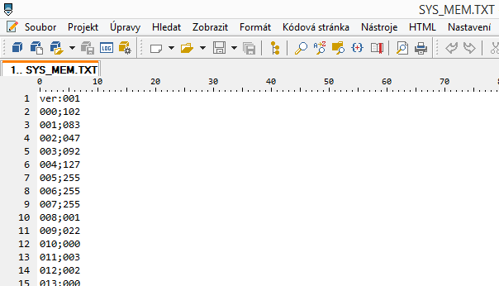

Obnovení uloženého nastavení z SD karty se provede příkazem @O.

Při obnovení dat se záměrně přeskakují následující údaje:
Kalibrace času (adresy 0 až 7)
Záchytná adresa prázdného místa v EEPROM (adresa 18) - ta se nastaví na první záznam, takže nalezení první volné pozice v EEPROM pro ukládání dalšího záznamu může po provedení této funkce trvat delší dobu.

Pokud se verze zazálohovaných dat z první řádky souboru "SYS_MEM.TXT" neshoduje s verzí, která je požadovaná při obnovení dat, k obnovení nedojde.

Přepínání na displejovou a LED verzi SQM

Jak již bylo popsáno, SQM je připraveno i pro trvalou instalaci, kde nebude použit displej. Jeho funkci pak v omezené míře nahrazuje RGB LED.

Z hlediska obsluhy je hlavní rozdíl mezi verzemi v použití menu.
U displejové verze je možné pomocí tlačítek listovat v plném "čitelném" menu, v LED verzi je k dispozici jen několik základních položek. Nalistovaná položka je signalizována blikáním fialové LED (detaily níže).

Přepnutí na LED verzi SQM se provádí příkazem @Vl (velké "V", malé "L").

Zpátky na displejovou verzi je možné přepnout příkazem @Vd.

Při vstupu do menu LED verze dlouhým stiskem tlačítka [OK] se rozsvítí červená LED.
Po uvolnění tlačítka se fialovou barvou začne vyblikávat číselný kód právě nastavené položky:
1× = vyblikání poslední změřené hodnoty
2× = spuštění kalibračního měření
3× = vyblikání aktuálního času
4× = změna časové zóny (léto / zima)
5× = vyblikání počtu průměrovaných hodnot při měření jasu
6× = vyblikání nastaveného intervalu automatického měření
7× = vyblikání teploty zaokrouhlené na celé stupně Celsia.
8× = vyblikání atmosferického tlaku přímo z čidla BME
9× = vyblikání relativní vlhkosti přímo z čidla BME
10× = vyblikání aktuálního úhlu náklonu
11× = vyblikání azimutu
12× = vyblikání stavu baterie v % (9V = 100% ... 4V = 0%)
13× = vyblikání elevace Slunce
14× = vyblikání elevace Měsíce

Mezi těmito položkami je možné listovat tlačítky [nahoru] a [dolu].
Dlouhým stiskem tlačítka [OK] dojde ke vstupu do položky.
Vstup do položky je okamžitě signalizován bliknutím červené LED.
Krátkým stiskem [OK] se menu opouští.

Pokud se jedná o funkci, která jen signalizuje nastavenou hodnotu je postup následující:

Při stálém držení tlačítka [OK] se barva LED změní na žlutou, nebo světle modrou. Žlutá LED signalizuje, že bude následovat kladné číslo, světle modrá záporné.
Po uvolnění tlačítka začne LED vyblikávat příslušné číslo.
Každý řád z čísla je vyblikán zvlášť zelenou LED a mezi řády problikne červená LED.

Příklad:
Po nalistování položky 13 (fialová LED opakovaně 13× bliká), po dlouhém stisku [OK] blikne červená LED a následně se rozsvítí světle modrá (nebo žlutá) LED podle znaménka.
Při uvolnění tlačítka [OK] začne zelená LED vyblikávat řád desítek.
Pak blikne červená a začne se vyblikávat rád jednotek.

Konkrétně:
Tlačítky [nahoru] a [dolu] nalistovaná 13. položka.
Bliká 13× fialová = funkce pro vyblikání elevace Slunce
.... dlouhý stisk tlačítka [OK]
bliknutí 1× červená = signalizace vstupu do položky
až do uvolnění tlačítka trvale světle modrá = záporná elevace
po uvolnění tlačítka [OK]
3× zelená = řád desítek (30)
1× červená = přepnutí na nižší řád
7× zelená = řád jednotek (7)
Elevace Slunce je tedy -37°
Pak následuje návrat do hlavního menu, kde opakovaně bliká fialová LED kód právě nalistované položky (13× fialová = elevace Slunce).

Pro funkci spuštění kalibračního měření stačí nalistovat příslušnou položku (2× bliknutí fialovou LED) a dlouhým stiskem tlačítka [OK] se kalibrační měření okamžitě spustí. Signalizace vstupu do zvolené funkce je stejná jako u ostatních položek (rozsvícení červené LED).
Po dokončení kalibračního měření (asi po 15 sekundách) se provede návrat do fialového vyblikávání čísla položky.

Funkce pro změnu časové zóny (léto / zima) má trochu jiné ovládání.
Po nalistování položky (4× blikání fialovou LED) se dlouze podrží tlačítko [OK]. Rozsvítí se červená LED.
Po uvolnění tlačítka červená LED zhasne.
V té chvíli program čeká na stisk tlačítka [nahoru] pro změnu na letní časovou zónu, nebo [dolu] pro zimní časovou zónu.
Volba je signalizována krátkým, pomalým žlutým (léto), nebo světle modrým (zima) blikáním.
Po zvolení časové zóny je třeba volbu potvrdit stiskem tlačítka [OK].
LED se rozsvítí červeně a po uvolnění tlačítka [OK] se zvolená zóna uloží a provede se návrat do hlavního menu (fialové vyblikání položky).

Návrat z menu do hlavní smyčky se provede krátkým stiskem [OK] při fialovém vyblikávání čísla položky.

Příkazy pro komunikaci s programem "Unihedron Device Manager"

SQM dokáže reagovat na 3 příkazy, které odesílá program UDM přes USB sériovou linku.
Detailní ukázka v kapitole Komunikace s "Unihedron Device Manager".

Jedná se o příkaz ix, který vrátí do sériové linky řetězec, který UDM vyhodnotí jako originální přístroj SQM-LE.

i,00000002,00000003,00000001,00012345

Řetězec je možné upravit v souboru "ser_kom.ino" #doc#15:
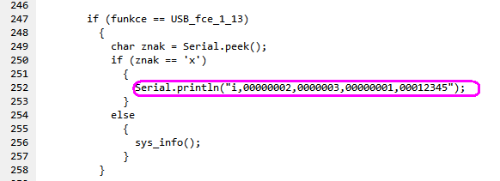

Popis řetězce je v přiloženém dokumentu "SQM-LU_Users_manual.pdf".
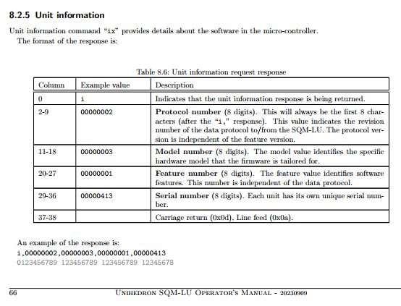

Další příkazy z UDM, na které SQM reaguje, jsou příkazy rx a R (případně Rx).
Každý z těchto příkazů vrátí poslední zaznamenanou hodnotu světla a teploty z EEPROM v následujícím formátu:

r, 13.41m,0000022921Hz,0000000020c,0000000.000s, 25.0C

Řetězec se poskládá v podprogramu vypis_LU()v souboru "stm411.ino" #doc#13

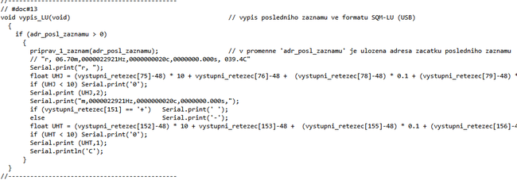

Popis je opět v přiloženém dokumentu "SQM-LU_Users_manual.pdf":

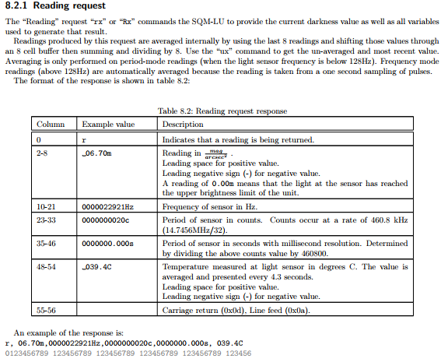

Popis komunikace přes linku RS485
(původní verze komunikace)

Kromě zde popsaného protokolu je možné přepnout komunikaci na klasický modbus (popsáno níže).

Základní nastavená rychlost je 9600, 8 databitů, bez parity.
Rychlost je možné změnit přes USB pomocí příkazu: @S n
(n je číslo od 0 do 3 pro rychlosti : 9600, 19200, 38400, nebo 115200)
Změna rychlosti se týká i komunikace přes USB.
V posledních verzích programu je možné zadat baudrate i přímo.
Zvolit je možné ale jen jednu z těch 4 rychlostí.
Například: @S 9600

Komunikace probíhá následovně:

Master (počítač) odešle požadavek - délka požadavku je vždycky stejná (13 bajtů). Pokud nějaká funkce nevyužije všechny parametry, odesílají se s hodnotou 0.

1. bajt je vždycky SLAVE adresa (nebo v některých případech 127 pro společné ovládání všech zařízení na lince)
2. bajt je kód funkce (1 až 14)
3. až 12. bajt obsahuje případné parametry funkcí
13. bajt je kontrolní bajt (všech 12 předchozích bajtů postupně odečtených od 256)

Pak MASTER maximálně 2,5 sekundy čeká na odpověď.
Když odpověď nepřijde, znamená to chybu (timeout).
Čeká ještě další sekundu, která by měla umožnit vymazat buffer všem ostatním slejvům.

Každý SLAVE si testuje alespoň 1× za 2 sekundy, jestli se něco neobjevilo na komunikační lince.
Když ano, přijme 13 bajtů a zhodnotí, jestli se ho týkají (souhlasí adresa, dorazilo přesně 13 bajtů a (pokud je testování zapnuto) souhlasí kontrolní součet ve 13. bajtu).

SLAVE, kterého se požadavek týká, musí okamžitě odpovědět.
Minimálně zprávou, že ještě pracuje a že výsledek není dostupný.

Tím relace končí.

Master si pak musí určit další termín, kdy se příslušného slejva znova dotáže.
Master nesmí odeslat další dotaz do jiného zařízení dřív, než 3 sekundy po poslední odpovědi.
To by mělo všem slejvům dát možnost vyprázdnit své buffery.
Pokud komunikuje jen s jedním zařízením, může další dotaz odeslat hned po příjmu předchozí odpovědi.

Když nějaký slejv přijme data, která se ho netýkají, dá si 3 sekundy pauzu během které ignoruje veškerou komunikaci (přijímá data, ale hned maže buffer).
Po 3 sekundách od začátku relace by měla být linka opět volná a připravená na další požadavek od mastera.

Seznam funkcí (druhý odesílaný bajt):

* 1 - požadavek o start měření všech veličin se zápisem do EEPROM a na SD kartu (pokud bude vložená)

2 - žádost o poslední naměřená data
Pro parametr 00 se vrátí všechny data jako bajty - rychlá komunikace, snadno zpracovatelná Masterem
Pro parametr 01 se vrátí celá zformátovaná řádka všech měření v TXT (stejný formát, jako se ukládá na SD kartu)
Pro parametr 02 se vrátí jen poslední hodnota jasu v TXT
(v desetinném tvaru)
Pro parametr 03 se vrátí jen poslední čitelná teplota v TXT
Pro parametr 04 se vrátí jen vlhkost
Pro parametr 05 se vrátí jen tlak
Pro parametr 06 se vrátí čitelná hlavička
Pro parametr 07 se vrátí jen zeměpisné souřadnice
Pro parametr 08 se vrátí náklon přístroje
Pro parametr 09 se vrátí elevace Slunce
Pro parametr 0A se vrátí elevace Měsíce
Pro parametr 0B se vrátí stav osvětlení Měsíce
Pro parametr 0C se vrátí azimut namíření krabičky

3 - žádost o změřená data z EEPROM,
index záznamu je následujících dvou parametrech
HIGH index , LOW index , 0 (když je poslední parametr 0, vrací se odpověď jako blok bajtů) HIGH index , LOW index , 1 ( pro parametr 1 se vrátí celá zformátovaná řádka vybraného záznamu
v TXT (stejný formát, jako se ukládá na SD kartu)

* 4 - nastavení datumu a času podle následujících 6 parametrů YY,M,D,H,N,S

5 - zjištění datumu a času
pro parametr = 00 upravená data včetně korekcí;
pro parametr = 01 jen data z RTC (bez korekcí);
pro parametr = 02 datum a čas posledního seřízení;
pro parametr = 03 jen +/- korekce v sekundách
pro parametr = 04 čitelný datum a čas v textovém formátu včetně korekcí a oddělovačů

* 6 - přepnutí na zimní časovou zónu (SEČ)

* 7 - přepnutí na letní časovou zónu (SELČ)

8 - zjištění počtu průměrování světla

* 9 - nastavení průměrování podle dalšího parametru

10 - zjištění nastavené hodnoty automatického spouštění

* 11 - nastavení intervalu automatického spouštění (v minutách)
podle následujícího parametru (0=vypnuto)

* 12 - změřit jas bez kalibrační korekce (s průměrováním 10x)

13 - žádost o index a adresu posledního záznamu v EEPROM

* 14 - přepnutí na jiné čidlo světla na expanzní desce
Pro parametr 00 až 07 se nastaví konkrétní čidlo
Pro parametr 08 se jen přepne na následující čidlo

* Pokud je místo adresy konkrétního zařízení (první odeslaný bajt) použita adresa 127, platí příkaz pro všechna zařízení na lince, ale ani jedno pak do sériové linky neodpovídá. Týká se to jen funkcí označených hvězdičkou.

Konkrétní příklady komunikace RS485 (žádosti a odpovědi) jsou uvedeny v příloze (soubor "priklady_rs485.txt"):
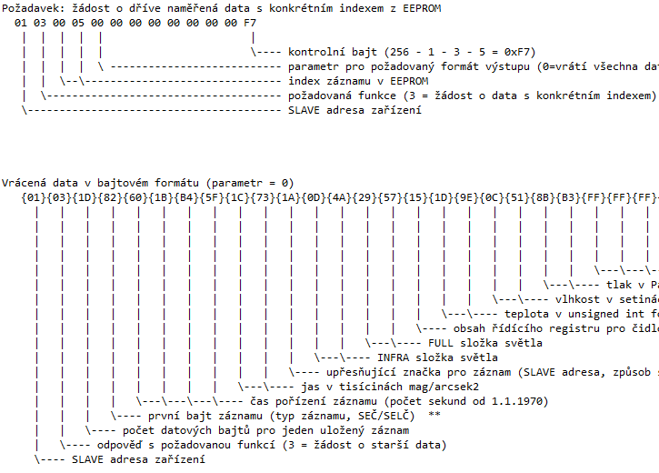

Komunikace přes modbus

Od verze 2024-01-27 byla do programu doplněna možnost komunikovat s SQM klasickým modbusem RTU.

Přepnutí typu komunikace se provádí příkazem @M odeslaným přes USB sériovou linku.

Zapnutím modbusu se zruší komunikace popsaná v předchozí kapitole.

Přes modbus je možné vyčítat hodnoty z posledního měření, nebo hodnoty měření starších zvolených záznamů.

Také je možné spustit měření nebo jednoduše nastavit některé systémové parametry (počet průměrování, posun časové zóny, interval automatického měření ...)

Přes modbus je také možné upravit nastavení času.

Speciální funkcí je pak přístup k jednotlivým buňkám v EEPROM.
Touto funkcí je pak možné (trochu složitěji) vyčítat a měnit úplně všechny parametry v systémové části EEPROM (adresy 0 až 699).

Transfer list s popisem všech modbusových registrů je v přílohách.

Při komunikaci modbusem by měl master odesílat žádosti s dostatečným časovým odstupem (alespoň 3 sekundy), jinak se může stát, že SQM nestačí na rychlé požadavky reagovat (například během měření).

Pokud bylo aktivované automatické odesílání dat přes linku RS485 (funkce @A), zapnutím modbusu se toto automatické odesílání zruší.

Od verze 2026-04-26 byl počet registrů rozšířen až do 30110.
Do oblasti registrů 30071 až 30110 si může uživatel nastavit své vlastní vyčítané parametry (popsáno v dokumentaci k SW jako "#doc#23").

Doplněno i zjednodušené vyčítání záznamů z EEPROM. Nyní stačí do registru 40061 zapsat index požadovaného záznamu a celý blok 30001 až 30031 se vyplní automaticky bez nutnosti spouštět příkaz s kódem 2 do registru 40060. Původní ovládání přes registr 40041 zůstává stále
v platnosti. Detailní popis v přiloženém transfer listu.

Komunikace s PC programem

Pro snazší nastavování a práci se záznamy byl připraven program pro PC "sqm.exe". Program je napsaný v "MS Visual Basic 6".
Zdrojové kódy jsou součástí přílohy Zatím je to jen základ s několika funkcemi, který (pokud bude zájem) bude časem rozšiřován.

S programem se komunikuje přes USB sériovou linku. Mám rozdělanou i verzi s komunikací přes RS485.

Příkazy pro komunikaci s PC začínají znakem *

*m
Spuštění měření, ale bez výstupu do sériové linky. Během měření bliká na druhé sedmisegmentovce zleva tečka.

*n
Žádost o index posledního záznamu. Vrací se jen číslo v textovém formátu zakončené odřádkováním CR+LF, žádné jiné znaky:
Příklad odpovědi: 401

*a ##
Test na shodu adresy.
Místo ## se zadá hledaná adresa (číslo v rozsahu 1 až 15).
Pokud je SQM se zadanou adresou připojené, vrátí se číslo 1 až 3.
1 ... připojení přes USB sériovou linku
2 ... připojení přes RS485 (komunikace původním protokolem)
3 ... připojení přes RS485 (komunikace přes modbus)
Pokud se adresa neshoduje, nevrátí se nic.

Funkce je v PC programu využívána pro automatické vyhledání připojeného SQM na aktivních sériových portech.

I tady je třeba nechat na odpověď dostatečně dlouhou dobu (alespoň 3 sekundy). V případě rychlejších požadavků se může stát, že SQM nestačí odpovědět (například při probíhajícím měření).

*f
Výpis přednastavených znaků pro sériovou komunikaci.
Vzhledem k tomu, že je možné v každé jazykové verzi používat jiné ovládací příkazy, bylo nutné v programu pro PC zjistit aktuálně platné kódy.

Výstupem této funkce je řetězec znaků, který začíná "CHAR:", verzí ("008:") a jazykovým kódem ("CZ:") a končí znaky ":END" a kódy CR+LF.

Mezi nimi je výpis ovládacích znaků pro všechny sériové funkce.
Každá řádka je jeden příkaz. První tři znaky jsou index příkazu (seznam je níže), další je prefix (znak '#', '@', "%" ...), který se zapisuje před příkaz, poslední znak je ovládací kód. Položky jsou odděleny středníky.

Příklad:
CHAR:008:CZ:
000; ;v
001; ;t
002; ;p
003; ;j
004; ;z
005; ;a
....
037;#;,
038;#;"
039;#;h
040;#;F
041;#;S
....
141;*;r
142;*;f
143;*;s
:END

Seznam kódů funkcí je zde
(v hranatých závorkách jsou indexy příkazů)
[0] ... v = zmer vlhkost - bez ukladani
[1] ... t = zmer teplotu - bez ukladani
[2] ... p = zmer tlak - bez ukladani
[3] ... j = zmer plosny jas - bez ukladani
[4] ... z = prepnout zonu ("z0" pro zimu nebo "z1" pro leto)
[5] ... a = nastaveni automatickeho spousteni 0-255 minut
[6] ... e = pri pouziti expanzni desky prepne na zvolene cidlo (1-7)
[7] ... r = vypis zaznamu z EEPROM (bez dalsiho parametru vypise
[8] ... rp = vypis posledniho zaznamu
[9] ... ra = vypis vsech zaznamu
[10] ... rz = vypis jednoho vybraneho zaznamu
[11] ... rh = vypis zaznamu za posledni obdobi (treba za posledni den)
[12] ... rx = vypis posledniho zaznamu ve formatu pro software od Unih
[13] ... rd = vypis jednoho vybraneho zaznamu v datovem formatu
[14] ... c = aktualni datum a cas
[15] ... i = informace o aktualnim nastaveni systemu
[16] ... ix = informace o zarizeni ve formatu pro software od Unihedr
[17] ... h = zobrazeni hlavicky pro formatovany vystup
[18] ... m = spusteni vsech mereni se zapisem do EEPROM
[19] ... k = kalibrace
[20] ... kj = kalibrace jasu
[21] ... kt = kalibrace teploty
[22] ... n = aktualni naklon
[23] ... x = zmer osvetleni (lux)
[24] ... s = zjisti smer natoceni (azimut)
[25] ... R = vypis posledniho zaznamu ve formatu pro software od
[26] ... b = nastaveni jednoho z 5 budiku "b 2 15:48"
[27] ... o = nastaveni odpoctu
[28] ... #T = nastaveni datumu a casu
[29] ... #TG = nastaveni datumu a casu z GPS
[30] ... #P = nastaveni poctu prumerovani
[31] ... #S = nastaveni urovne stability (0-255)
[32] ... #I = detailni informace o kalibraci vnitrnich hodin
[33] ... #A = nastaveni SLAVE adresy pro komunikaci (1-15)
[34] ... #C = zapnuti, nebo vypnuti kontroly CRC pro seriovou komunikaci
[35] ... #O = nastaveni oddelovacu
[36] ... #Oo = oddelovac polozek (nasleduje jeste jeden znak, ktery urc
[37] ... #O, = carka jako desetinny oddelovac (#O,0 = vypnout carku,
[38] ... #O" = uzavirat nebo neuzavirat polozky do uvozovek (#O"1 =
[39] ... #Oh = zapisovat nebo nezapisovat hlavicku do souboru (#Oh0 =
[40] ... #F = formatovani EEPROM (nasleduje jeste jeden znak pro urceni
[41] ... #FS = SOFT format
[42] ... #FH = HARD format
[43] ... #U = hranice jasu pro ukladani zaznamu do EEPROM
[44] ... #K = zapis bodu kalibracni tabulky (nasleduje jeden znak pro urc
[45] ... #KJ = kalibracni tabulka pro svetlo
[46] ... #KT = kalibracni tabulka pro teplotu
[47] ... #E = editace pozorovacich stanovist
[48] ... #ET = textove popisy
[49] ... #EG = graficke popisy na displeje
[50] ... #N = nastaveni naklonomeru
[51] ... #Ni = informace o naklonomeru
[52] ... #Nk = kalibrace naklonomeru
[53] ... #X = kalibrace luxmetru
[54] ... #Xa = parametr 'a'
[55] ... #Xb = parametr 'b'
[56] ... #Xc = parametr 'c'
[57] ... #M = Magnetometr (kompas)
[58] ... #Mk = kalibrace
[59] ... #Mo = offset kompasu (doladeni spatne nalepeneho cidla)
[60] ... #Mi = informace o magnetometru
[61] ... #D = nastaveni AfD
[62] ... @E = test postupneho prepinani cidel na expanzni desce
[63] ... @X = nastaveni poctu vstupu na expanzni desce (1-7)
[64] ... @R = prime cteni dat z EEPROM
[65] ... @W = primy zapis hodnoty do EEPROM
[66] ... @D = obnoveni defaultnich hodnot (nasleduje 1 znak pro urceni
[67] ... @DS = obnoveni kalibracnich hodnot pro svetlo
[68] ... @DT = obnoveni kalibracnich hodnot pro teplotu
[69] ... @DP = obnoveni parametru systemu
[70] ... @@ = reset
[71] ... @G = vypis dat z GPS modulu
[72] ... @Gs = nastaveni domaci zemepisne sirky (latitude) pro pozorov
[73] ... @Gd = nastaveni domaci zemepisne delky (longitude) pro pozoro
[74] ... @Gz = nastaveni domaci casove zony pro "zimni" cas
[75] ... @Gl = nastaveni domaci casove zony pro "letni" cas
[76] ... @Gp = nastaveni textovych popisku pro zimni a letni cas
[77] ... @S = nastaveni rychlosti seriove komunikace
[78] ... @> = vypis souboru "RTC_set.csv" do seriove linky
[79] ... @h = vypnuti zapisu informaci o nastaveni RTC obvodu do souboru
[80] ... @H = zapnuti zapisu informaci o nastaveni RTC obvodu do souboru
[81] ... @* = nezdokumentovana servisni funkce pro vypis jednoho zaznamu
[82] ... @Z = zapsat systemove parametry na SD kartu
[83] ... @O = obnovit systemove parametry z SD karty
[84] ... @T = Funkce pro otestovani HW
[85] ... @m = vypnout modbus
[86] ... @M = zapnout modbus
[87] ... @V = verze SQM
[88] ... @Vd = displejova verze
[89] ... @Vl = LED verze
[90] ... @L = blokovani/povolovani RGB LED
[91] ... @Lb = blokovani RGB LED (blikani pri testu baterie)
[92] ... @LB = povolovani RGB LED (blikani pri testu baterie)
[93] ... @Lm = blokovani RGB LED (blikani pri mereni)
[94] ... @LM = povolovani RGB LED (blikani pri mereni)
[95] ... @Le = blokovani RGB LED (blikani pri chybe)
[96] ... @LE = povolovani RGB LED (blikani pri chybe)
[97] ... @Lk = blokovani RGB LED (blikani pri komunikaci pres RS485)
[98] ... @LK = povolovani RGB LED (blikani pri komunikaci pres RS485)
[99] ... @La = blokovani RGB LED (blikani pri AfD)
[100] ... @LA = povolovani RGB LED (blikani pri AfD)
[101] ... @Lt = blokovani RGB LED (blikani pri GPS trasovani)
[102] ... @LT = povolovani RGB LED (blikani pri GPS trasovani)
[103] ... @P = povolit/zakazat pipani
[104] ... @Pb = vypnout pipani pri zmene urovne napeti baterie
[105] ... @PB = zapnout pipani pri zmene urovne napeti baterie
[106] ... @Pb = vypnout pipani pri mereni
[107] ... @PB = zapnout pipani pri mereni
[108] ... @Pa = vypnout pipani pri alarmu (budiku) / odpoctu
[109] ... @PA = zapnout pipani pri alarmu (budiku) / odpoctu
[110] ... @Pe = vypnout pipani pri HW chybe
[111] ... @PE = zapnout pipani pri HW chybe
[112] ... @Pt = vypnout pipani pri operacich s bocnim tlacitkem
[113] ... @PT = zapnout pipani pri operacich s bocnim tlacitkem
[114] ... @Po = vypnout pipani pri mireni na objekt (RA-DEC)
[115] ... @PO = zapnout pipani pri mireni na objekt (RA-DEC)
[116] ... @Pv = vypnout pipani pri vystahach
[117] ... @PV = zapnout pipani pri vystrahach
[118] ... @Ps = vypnout pipani pri stopkach
[119] ... @PS = zapnout pipani pri stopkach
[120] ... @Pz = vypnout pipnuti pri zapnuti napajeni
[121] ... @PZ = zapnout pipnuti pri zapnuti napajeni
[122] ... @N = nastaveni elevace Slunce pro uzivatelsky definovany
[123] ... @A = automaticke odesilani dat do seriove linky
[124] ... %I = detailni informace
[125] ... %L = vypis poslednich 24 hod. do seriove linky
[126] ... %Lh = poslednich 'n' hod. do seriove linky
[127] ... %La = kompletni vypis do seriove linky
[128] ... %Lz = poslednich 'n' zaznamu do seriove linky
[129] ... %Lb = bajtovy vypis
[130] ... %S = ulozeni na SD kartu
[131] ... %P = pozastavit mereni
[132] ... %R = pokracovat v mereni
[133] ... %C = nastaveni mericiho intervalu (10-255)
[134] ... %F = formatovani pridavne EEPROM
[135] ... %N = nastaveni na nulovou pozici
[136] ... %W = primy zapis do pridavne EEPROM
[137] ... %X = cteni dat z pridavne EEPROM
[138] ... *m = mereni spustene pres seriovou linku, ale bez vystupu do
[139] ... *n = zadost o cislo posledniho zaznamu
[140] ... *a = test na shodu adresy
[141] ... *r = jeden zaznam v datovem formatu
[142] ... *f = zadost o seznam znakovych kodu vsech pouzitych funkci
[143] ... *s = simulace planet slunecni soustavy
[144] ... *e = cteni 1 bajtu EEPROM se zjednodusenym vystupem
[145] ... @Gf n = vypnout (0) nebo zapnout (1) filtrovani souradnic

*r nnnn
Vypíše jeden požadovaný záznam (index nnnn) v úsporném datovém formátu. Je to alternativa k funkci "rd nnnn"
Význam vrácených bajtů je následující:
bajt význam
1 až 5 text "DATA:"
6 až 7 index záznamu
8 až 9 status word:
bit 15 - značka obsazeného nebo volného bloku
bit 14, 13 - typ záznamu (světlo, stopky, časová značka)
bit 12 - nepoužito (0)
bit 11, 10, 9 - index přepnutého čidla na rozšiřující desce
bit 8 - značka zima (SEČ) / léto (SELČ)
bit 7, 6, 5, 4 - SLAVE adresa zařízení pro komunikaci
bit 3 - značka stability měřeného jasu
bit 2, 1, 0 - popis co způsobilo spuštění měření
10 až 13 počet sekund od 1.1.1970
14 až 15 rok (4-místný)
16 až 17 měsíc
18 až 19 den
20 až 21 hodina
22 až 23 minuta
24 až 25 sekunda
26 až 27 jas v tisícinách mag/arcsec2
28 až 29 infra složka světla
30 až 31 full světlo
32 až 33 config registr pro světlo
34 až 35 teplota v setinách °C posunutá o +50°C
36 až 37 vlhkost v setinách %
38 až 39 tlak posunutý o 60000 Pa níže
40 až 43 upravená zeměpisná délka
(nebo v nejvyšších 3 bitech pozorovací stanoviště)
44 až 47 upravená zeměpisná šířka
48 až 49 upravená nadmořská výška
50 až 51 upravený náklon
52 až 53 azimut
54 až 55 upravená elevace Slunce
56 až 57 upravená elevace Měsíce
58 až 59 osvětlení Měsíce v %
60 až 67 4x rezerva
68 až 70 zakončovací znaky <SP><CR><LF>
Některé hodnoty jsou upravené, aby se odesílaly jako celočíselné kladné hodnoty.
Popis přepočtu je v SQM návodu pro úpravy SW "sqm_program.doc".
(Odstavec "Popis uložených záznamů v EEPROM".)
*e
Čtení jednoho bajtu z EEPROM se zjednodušeným výstupem.
Za příkazem *e se zapisuje požadovaná adresa v EEPROM v rozsahu 0 až 131071.
Výstupem je hodnota jednoho bajtu v textovém formátu, zakončená kódy <cr><lf>.

Při zadání adresy větší než 200000 se vypisuje obsah EEPROM pro režim "R30S". Od zadané adresy se automaticky odečte 200000.

Příklad výpisu hodnoty elevace Slunce pro určování soumraku:
*e 476
odpověď:
10

Příklad výpisu časového intervalu pro měření počasí v režimu R30S:
*e 200001
odpověď:
30

*s
Simulace planet sluneční soustavy.

Tato funkce slouží k výpisům matematických výpočtů planet do přehledných tabulek.

Za základním kódem funkce následují parametry:
*s p c d.m.r

Seznam parametrů:
p ... číslo planety 1 až 8 (Země se přeskakuje)
1 - Merkur
2 - Venuše
3 - Mars
4 - Jupiter
5 - Saturn
6 - Uran
7 - Neptun
8 - Pluto (už není planeta, ale nechal jsem ho tam)

0 - Slunce a Měsíc (speciální typ výpisu)

c ... počet cyklů pro simulaci. Jeden cyklus = 1 den.
(Povolený rozsah 0 až 20000 - to je asi 55 let)
Při zadání hodnoty 0 se provede výpis jednoho dne ve
zjednodušeném formátu (bez hlavičky), s tečkou jako
desetinným oddělovačem, použitelném pro PC program.

d.m.r ... datum prvního dne simulace den, měsíc a rok
(Povolený rozsah 1.1.2000 - 31.12.2080.)
Provádí se test na korektně zadané datum
(správný počet dní v měsíci, správný počet měsíců).

Při špatně zadaném parametru proběhne upozornění
"Vstup mimo rozsah ..." a k simulaci nedojde.

Když jsou všechny parametry ve správných rozsazích, vypíše se do sériové linky tabulka s vypočtenými astronomickými údaji pro zvolenou planetu a příslušný rozsah datumů.

Výpočty pro planety (parametr 'p' v rozsahu 1 až 8) se provádějí vždycky pro poledne zadaného dne v nulté časové zóně (12:00 UT).
V těchto výpočtech nezáleží na domácích souřadnicích, ani na nastavené časové zóně.

Při výpočtech Slunce a Měsíce (parametr 'p' = 0) se počítají i časy východu a západu a proto na domácích souřadnicích a časové zóně záleží.

I tady začíná simulace od poledne zadaného dne v nulté časové zóně (12:00 UT).
Simuluje se po minutách pro interval 24 hodin (1440 minut).
Tato simulace je výrazně pomalejší než simulace planet
(parametr 'p' = 1 až 8).
Výstupní časy (východy, západy, maximální elevace ...) jsou ale ve výsledku převedené do místní časové zóny.

Jednotlivé hodnoty ve výsledné tabulce jsou oddělené středníkem.

Desetinný oddělovač čísel se přebírá z aktuálního nastavení, takže může být podle potřeby tečka nebo čárka.

Funkce pro změnu desetinných oddělovačů ve výstupech byly popsány výše:
#O,1 ... desetinný oddělovač: čárka
#O,0 ... desetinný oddělovač: tečka

Hodnoty ve výpisu je možné nechat uzavírat do uvozovek:
#O"1 ... uzavírat do uvozovek
#O"0 ... neuzavírat do uvozovek

Popis některých sloupců při výpisu planet
(parametr 'p' v rozsahu 1 až 8):

index index planety (zadaný parametr 'p')
elongace úhlová vzdálenost mezi Sluncem a planetou při pohledu
ze Země ve stupních
E/W východní nebo západní elongace
(platí jen pro Merkur a Venuši, u ostatních planet
se zobrazuje '?')
vzdalenost_PZ vzdálenost planeta - Země v astronomických
jednotkách
vzdalenost_SP vzdálenost Slunce - planeta v astronomických
jednotkách
vzdalenost_ZS vzdálenost Země - Slunce v astronomických jednotkách
fazovy uhel úhel mezi Zemí, Sluncem a planetou s vrcholem v
planetě (ve stupních)

osvetleni osvětlená část planety při pohledu ze Země.
Význam má jen pro Merkur a Venuši.
Pro ostatní planety se blíží hodnotě 1 (100%).
mag. prstencu odhaduje se jen pro Saturn. Výpočet není úplně přesný.

Popis některých sloupců při výpisu Slunce a Měsíce (parametr 'p' = 0):

zapad Sl. čas západu Slunce v místním čase
(je nutné mít nastavené správné domácí
souřadnice a časovou zónu)
azimut na jakém azimutu dojde k západu Slunce
AS konec čas konce astronomického soumraku
(začíná astronomická noc)
Slunce kleslo 18 stupňů pod horizont.
DS zacatek začátek volitelného večerního soumraku
(Slunce kleslo pod elevaci nastavenou příkazem @N)
DS konec konec volitelného ranního úsvitu
(Slunce vyšlo nad elevaci nastavenou příkazem @N)
AS zacatek čas ranního začátku astronomického soumraku
(končí astronomická noc)
Slunce vyšlo nad -18 stupňů (pod horizontem).
vychod Sl. čas východu Slunce v místním čase
(je nutné mít nastavené správné domácí
souřadnice a časovou zónu)
azimut na jakém azimutu dojde k východu Slunce
max elevace Sl místní čas, při kterém bude Slunce nejvýše nad
horizontem (pravé poledne)
elevace maximální elevace Slunce v čase
z předchozího sloupce
vychod Mes. místní čas východu Měsíce
azimut na jakém azimutu dojde k východu Měsíce
zapad Mes. místní čas západu Měsíce
azimut na jakém azimutu dojde k západu Měsíce
max elevace Mes místní čas, kdy bude Měsíc nejvýše
nad horizontem
elevace maximální elevace Měsíce v čase
z předchozího sloupce
vzdalenost Mes. vzdálenost Měsíce od středu Země v km
faze Mes. osvětlená část Měsíce v procentech.
(50 = první nebo poslední čtvrť, 100 = úplněk)

Dlouho trvající výpis je možné předčasně přerušit stiskem tlačítka [OK], nebo odesláním libovolného znaku do sériové linky.
Výpis se přeruší a pod ním se zobrazí nápis " ... break"

----------------------------------------------------------------
Příklad:
*s 2 3 15.6.2027

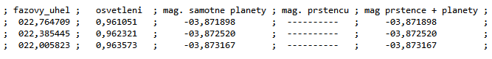

Pro Saturn bylo obtížné vypočítat magnitudu samotných prstenců, proto je použitý jen její odhad.
U ostatních planet se zobrazuje pouze magnituda samotné planety.

Příklad výstupu pro PC program pro Neptun při zadání počtu cyklů '0' (hlavička se netiskne, uvozovky se nikdy nepoužívají a desetinný oddělovač je vždycky tečka):
*s 7 0 26.3.2048

26.03.2048 ; Neptun ; 7 ; 042.536140 ; ? ; 047.065178 ; +15.828691 ; 005.990315 ; +02.589848 ; 30.530088 ; 29.802629 ; 0.997610 ; 001.296725 ; 0.999872 ; +07.924913 ; ---------- ; +07.924913 ;

Příklad speciálního výpisu pro Slunce a Měsíc (parametr 'p' = 0)
*s 0 5 30.7.2024

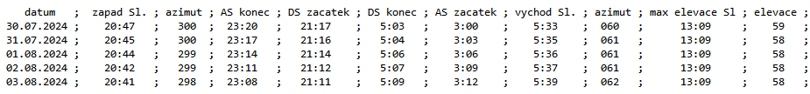

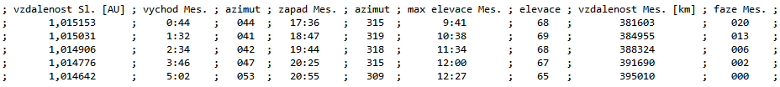

Systémový log

Od verze 2023-09-24 byla doplněna funkce, která na SD kartu zaznamenává změny v systémové oblasti EEPROM (adresy 0 až 699).

Tím se dá zpětně určit spousta informací. Například při jakém nastavení průměrování probíhalo měření, kdy se přepnulo na letní čas, kdy bylo SQM zapnuto, jak a kdy se měnilo kalibrační nastavení ...

Data se ukládají do souboru "SYS_LOG.TXT" v adresáři /LOGS/.
Formát každé řádky je pevný a obsahuje datum, čas, adresu a data.
Příklad:
2023/09/29;18:04:30;000;101 (poslední seřízení RTC - MSB)
2023/09/29;18:04:30;001;022 (poslední seřízení RTC)
2023/09/29;18:04:30;002;245 (poslední seřízení RTC)
2023/09/29;18:04:30;003;142 (poslední seřízení RTC - LSB)
2023/09/30;04:15:18;048;003 (nulování počítadla časového razítka - MSB)
2023/09/30;04:15:18;049;161 (nulování počítadla časového razítka - LSB)
2023/09/30;04:15:19;999;001 (zapnutí napájení)
2023/09/30;18:40:23;011;010 (změna počtu průměrování na 10)

Význam adres je popsaný v odstavci
"Organizace vnitřní EEPROM" v SQM návodu pro úpravy SW
"sqm_program.doc".

Kromě adres 000 až 699 se do souboru ukládají i některé další značky pro záznam zvláštních událostí:

999,001 - zapnutí napájení
999,002 - SW reset (záměrné přetečení WD)
998,nnn - chyba (nnn = index chyby)
Seznam je v kapitole "Chybová a varovná hlášení na displeji")
997,nnn - nnn = "000" nebo "001": zapnutí nebo vypnutí GPS
(logika se může lišit podle typu HW)
996,nnn - výstraha poklesu napětí baterie pod některou z 'nnn' mezí
995, - zrušeno
994,nnn - po zapnutí se zaznamená napětí hlavního zdroje (9V baterie).
(nnn je napětí v desetinách Voltu. Příklad 135 = 13,5V)
993,nnn - 5 sekund po zapnutí se loguje napětí na 3V baterii
(nnn je napětí v setinách Voltu. Příklad 305 = 3,05V)
992,nnn - první aktivace Alarm for Darkness (rozsah 130 až 254)
(nnn je aktuální hodnota jasu v desetinách mag/arcsec²
pokud je nnn = 0, znamená to vypnutí alarmu tlačítkem)
991,nnn - logování spuštění alarmu. 0 = start, ostatní čísla udávají počet sekund
po kterých došlo k vypnutí alarmu tlačítkem.
Když nedojde k ukončení tlačítkem mělo by být zalogované
číslo 120 (po dvou minutách se alarm vypíná automaticky).
990,nnn - rozdíl v sekundách mezi časem ve vnitřním RTC a časem v DS3231
při automatickém seřízení (při zapnutí nebo každou hodinu).
Čas v DS3231 se předbíhá.
989,nnn - rozdíl v sekundách mezi časem ve vnitřním RTC a časem v DS3231
při automatickém seřízení (při zapnutí nebo každou hodinu).
Čas v DS3231 se zpožďuje

V případě, že se dojde k pokusu o uložení čísla většího než 999, číslo se do logovacího souboru nezapíše, aby nedošlo k rozhození šířky řádky, ale místo něj se zapíše značka "^^^".
K tomu může dojít například při větší úpravě času (změna časové zóny), kdy se loguje rozdíl v sekundách mezi časem ve vnitřním RTC a přídavným DS3231.
V ostatních případech by k tomuto jevu dojít nemělo.

Výpisy souborů z SD karty do sériové linky

Tato funkce byla vytvořena pro jednodušší stahování dat z SD karty, aby nebylo nutné kartu neustále vyndavat a strkat do čtečky.

Základní kód funkce je: @>

Funkce má následující parametry
@> [t][,par2][,par3]
t ... typ souboru
A "/LOGS/SYS_LOG.TXT" (systémový log)
B "/yyyy/########.csv" (soubory s denními záznamy)
C "/R30S/r_30s_##.csv" (rychlý záznam počasí)
D "/LOGS/RTC_set.csv" (záznamy seřízení času z GPS)
E "/LOGS/SYS_MEM.TXT" (záloha systémové paměti)
F "/LOGS/logafd.txt" (záznam jasu při funkci AFD)
G "/LOGS/logjas.txt" (záznam jasu v menu "JAS")
H "/TRCK/trck####.gpx" (trackovací soubory)
I "/CALB/ ###-####.csv" (kalibrační protokoly)
T "tele_par.txt"
? "/HELP/2_[.txt" (nápověda)

par2 ... maximální počet záznamů (řádek) pro výpis
(minimum je 1; bez parametru = 50)
řádky se počítají od konce souboru
pro typ ? se vypisuje celá nápověda, nezávisle
na zadaném počtu řádek
pro typ H se vypisuje celý trasovací soubor
pro typ I se také vypisuje celý kalibrační protokol

par3 ... pro typ A volba vypisované adresy
(bez parametru = všechno)
pro typ B datum v CSV souboru
(bez parametru = poslední datum)
pro typ C pořadové číslo ## ve jméně "r_30s_##.csv"
(bez parametru = poslední číslo)
pro typ H pořadové číslo #### ve jméně
souboru "trck####.gpx"
(bez parametru = poslední záznam)
pro typ I stáří protokolu (1=poslední, 2=předposlední,
5=pátý od konce ...)
(bez parametru = seznam souborů)

pro ostatní typy souborů je par3 vypuštěn.

Při špatně zadaném počtu řádek (vysoký počet nebo nesmyslný
parametr) se vypíše jen to, co je v souboru.

Při přebývajícím parametru 3 ve funkcích, které ho nepoužívají,
se parametr ignoruje.

Při špatně zadaném datumu nebo indexu souboru se zobrazí
chybové hlášení. Stejně tak se vypíše chyba při pokusu
o čtení neexistujícího souboru.

Protože se u výpisu trasovacího souboru (typ 'H') nebere ohled na zadaný počet řádek ve výpisu, může mít příkaz pro výpis souboru i jednodušší formát, kdy se vynechává počet řádek a zadává se jen číslo v názvu souboru. například:
"@> H,8" vypíše celý obsah souboru "/TRCK/trck0008.gpx"

Podobně i pro výpis kalibračních protokolů se dá použít zjednodušený zápis:
"@> I,2", který vypíše předposlední protokol

Speciální typ "T" slouží k úpravě přednastavených parametrů dalekohledu pro funkci DSO. Detailně popsáno v kapitole DSO .

Příklady:
@> A,100 vypíše posledních 100 řádek se souboru
"/LOGS/SYS_LOG.TXT"

@> A,5,11 vypíše posledních 5 řádek s informacemi
o změnách počtu průměrování (adresa 11 v EEPROM) ze souboru "/LOGS/SYS_LOG.TXT"
V tomto typu požadavku počet řádek neznamená posledních 5 řádek v souboru, ale posledních 5 výskytů zadané adresy (nebo speciálního kódu) v celém souboru.

@> A,20,994 vypíše posledních 20 měření napětí hlavního zdroje
(baterie) - speciální kód 994

@> B,50,20240420 vypíše posledních 50 řádek ze souboru
"2024/20240420.csv" se záznamy z měření

@> B,99999,20240420 vypíše celý soubor "2024/20240420.csv"
se záznamy z měření. Předpokládá se, že
v souboru nebude 99999 záznamů, takže
se vypíše jen to, co je k dispozici.

@> B vypíše celý poslední soubor se záznamy

@> C,10,15 vypíše posledních 10 záznamů ze souboru
"/R30S/r_30s_15.csv"

@> C,60 vypíše posledních 60 řádek v posledním souboru
"/R30S/r_30s_##.csv"

@> D vypíše celý soubor "/LOGS/RTC_set.csv"

@> D,45 vypíše jen posledních 45 řádek ze souboru
"/LOGS/RTC_set.csv"

@> E vypíše všech 700 řádek se zálohovanými systémovými
parametry (soubor "/LOGS/SYS_MEM.TXT")

@> E,100 vypíše jen posledních 100 řádek (adresy 599 až 699)
se zálohovanými systémovými parametry
(soubor "/LOGS/SYS_MEM.TXT")

@> H,50,123 vypíše trasovací soubor "/TRCK/trck0123.gpx".
Zadaný počet řádek (50) ve výpisu se ignoruje,
vypíše se vždycky celý soubor.

@> H,123 zjednodušený zápis předchozího příkladu bez
zadaného počtu řádek

@> ? vypíše celý textový soubor "/HELP/2_[.TXT".
(nápověda k funkci "@>")

@> Znak '?' je možné i vynechat (je to defaultní funkce)

@> I,1 Vypíše poslední kalibrační protokol

@> I Vypíše seznam kalibračních protokolů na SD kartě
(v pořadí, ve kterém byly ukládány)

Podobným způsobem, jako výše uvedené soubory, je možné vypisovat i detailní nápovědy ke všem sériovým funkcím.
Podmínkou je, že jsou soubory nápověd dostupné na SD kartě ve složce "/HELP/"

Nápověda pro danou funkci se vypíše zadáním znaku '?' následovaným jednoznakovým, nebo dvojznakovým kódem funkce.

Příklady:
?t vypíše detailní informaci o příkazu měření teploty
?#F vypíše detailní informace o příkazech pro formátování EEPROM
?@G vypíše detailní informace o nastavení GPS
?*r vypíše popis přenosu změřených hodnot v datovém formátu
?? vypíše seznam všech funkcí

Každý požadavek je nejdřív převeden na tříznakový název souboru.
První znak udává skupinu funkcí
0 = základní skupina
1 = skupina, která začíná znakem '#'
2 = skupina, která začíná znakem '@'
3 = skupina, která začíná znakem '%'
4 = skupina, která začíná znakem '*'
Druhý znak signalizuje malé písmeno(l=lowercase), velké písmeno (u=uppercase) nebo nepísmenný znak (_).

Třetí znak je použité písmeno funkce (ve jméně souboru je vždycky malé), nebo nepísmenný znak.
Ve speciálních případech, kdy je jako znak použit pro Windows zakázaný kód (/ " \ > < ? * ) se tento kód převádí na nějaký povolený znak (například podtržítko).

Speciální případ souboru je "mmm.txt", který se zobrazí po příkazu ?? a obsahuje seznam všech funkcí.

Příklady jmen souborů ve složce /HELP/ na SD kartě:
0ln.txt příkaz pro nápovědu ?n funkce n
1um.txt příkaz pro nápovědu ?#M funkce #Mk, #Mo
2up.txt příkaz pro nápovědu ?@P funkce @P ...
2_@.txt příkaz pro nápovědu ?@@ funkce @@
2_[.txt příkaz pro nápovědu ?@> funkce @>
3ur.txt příkaz pro nápovědu ?%R funkce %R
4lf.txt příkaz pro nápovědu ?*f funkce *f
mmm.txt příkaz pro nápovědu ?? funkce ??

Vnitřní hodiny (RTC)

SQM využívá hodiny reálného času, které jsou součástí procesoru.
Aby byl čas dostupný i po vypnutí napájení, je nutné mít k těmto hodinám připojen záložní zdroj napětí 3V.

V ruční verzi přístroje je pro tento účel použita 3V knoflíková baterie CR2032.

Pro trvale napájenou verzi SQM je místo baterie použitý superkapacitor, který je udržovaný v nabitém stavu z napájecího napětí a při výpadku napájení dokáže udržet vnitřní hodiny několik dní v chodu.

Hodiny mají autokalibrační funkci.
Při druhém seřízení program vypočte rozdíl mezi časem v RTC a zadávaným časem. Pak z intervalu, který uběhl mezi oběma seřízeními, vypočte, kterým směrem a o kolik se hodiny rozcházejí se skutečností.
Na základě zjištěných údajů pak automaticky po určitém čase přidá nebo ubere sekundu.

Tato autokalibrace je účinná pouze v případě, že je interval mezi seřízeními dostatečně dlouhý, aby se mohla projevit chyba (ideální je provést druhé seřízení až po několika dnech).

Dále je nutné, aby byl zadávaný čas opravdu přesný.

Pokud nebude seřízení přesné, může autokalibrace přesnost času v RTC ještě více zhoršit.

Autokalibrace času se ruší při zadávání času pomocí tlačítek přes menu (předpokládal jsem, že tohle nastavení někde v terénu nebude tak přesné, jak by bylo třeba.)

Autokalibrace se ruší také v případě, že je interval mezi seřízeními až moc velký (víc než 2 roky), nebo když je vypočtená nepřesnost nezvykle velká (sekunda se má přičítat nebo odečítat dříve, než každých 5 minut).
Ke zrušení autokalibrace dojde i tehdy, když je rozdíl mezi časem v RTC a zadávaným časem moc velký (víc než 2 dny)

Komunikace s "Unihedron Device Manager"

Tato funkce je jen experimentální a pravděpodobně nebude dále rozvíjena.
Slouží ke sběru naměřených hodnot do programu
"Unihedron Device Manager" (UDM) přes USB linku.
Program je ke stažení zde:
http://unihedron.com/projects/darksky/cd/

SQM do UDM odesílá přes USB na vyžádání poslední naměřené hodnoty jasu a teploty. Zároveň odesílá i identifikační řetězec, při kterém si UDM myslí, že komunikuje s originálním SQM-LE.
Jedná se ale jen o sériové příkazy rx, R a ix.
S ostatními příkazy (GPS, kalibrace ...) si SQM neporadí.

Před spuštěním záznamu je nutné v SQM zapnout automatické měření (například každou minutu). UDM se pak nastaví tak, že si také každou minutu načte poslední automaticky změřený záznam.

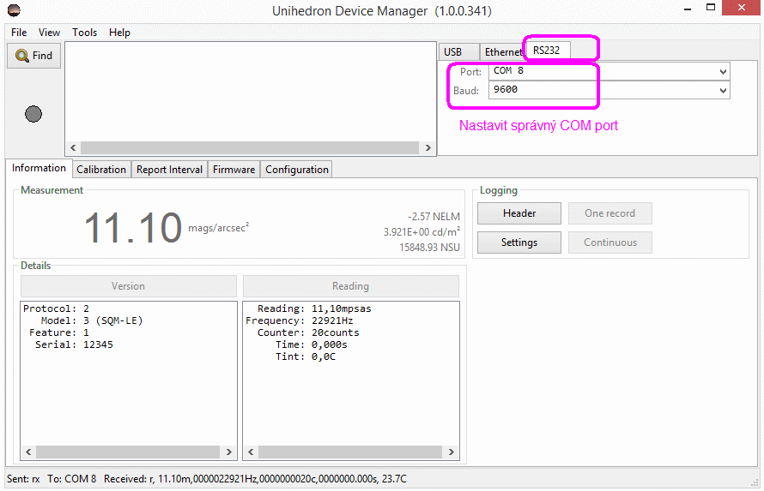
nastavení komunikace

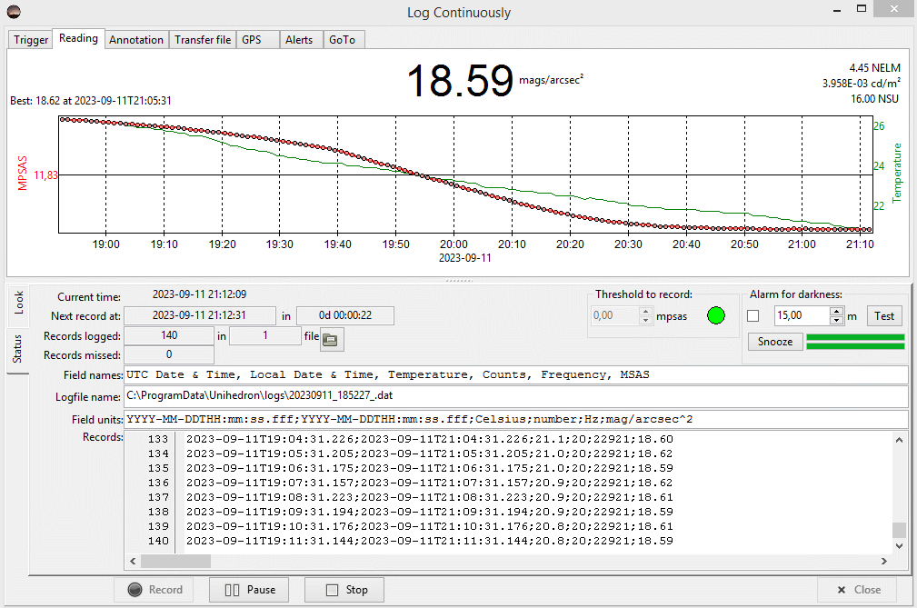
minutový sběr dat při stmívání
s možností alarmu při dosažení požadované tmy

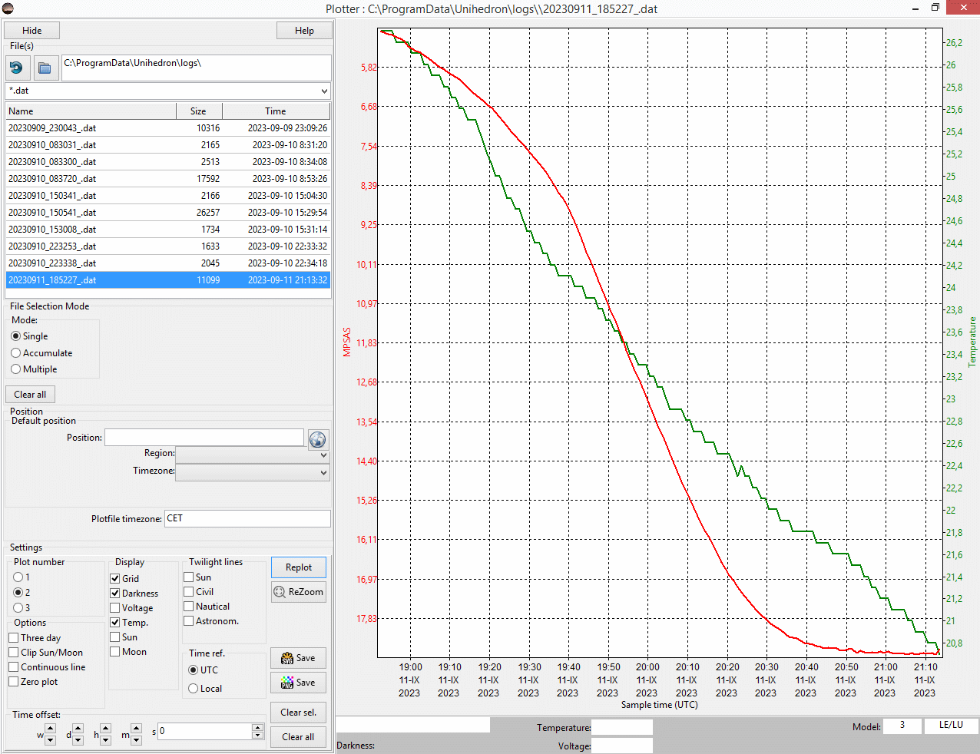
načtení uloženého záznamu

Přídavná GPS deska

Do SQM je možné připojit desku, která bude k záznamům přidávat ještě GPS souřadnice.
Protože tato deska odebírá dost proudu, je možné ji vypnout pomocí posuvného vypínače na horní straně krabičky.

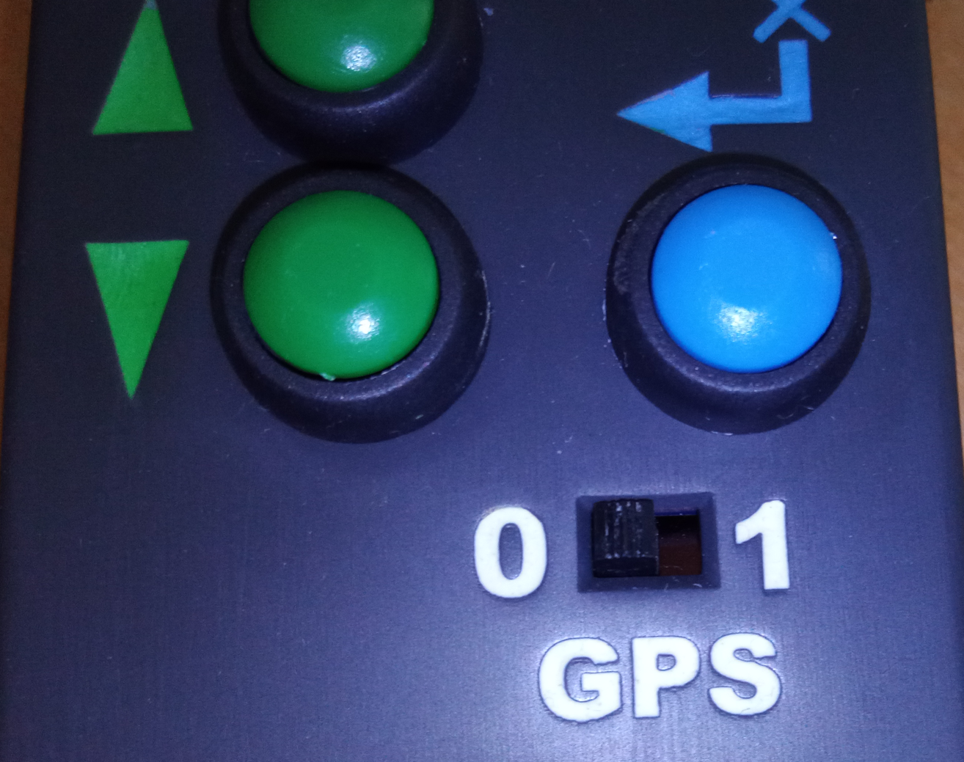

Deska obsahuje procesor ATmega328, který zajišťuje základní zpracování přijímaných informací (průměrování souřadnic, testování kvality signálu, signalizaci stavu pomocí 3 LED ...) z přijímacího modulu GPS signálu (NEO-6M).
Zároveň se stará o odesílání informací do SQM přes I²C sběrnici - pokud přijde z SQM požadavek.

Procesor ATmega328 zpracovává tři typy přijímaných GPS zpráv:
GxRMC - Z této zprávy se získávají souřadnice, datum a čas.

GxGGA - Tato zpráva obsahuje nadmořskou výšku,
počet satelitů v dohledu a přesnost zaměření (HDoP).

GxGSA - Tato zpráva přidává kvalitu fixu (2D/3D), VDoP a PDoP.
GPS deska obsahuje 3 LED. Směřují do boku krabičky a jsou umístěné nad sebou.
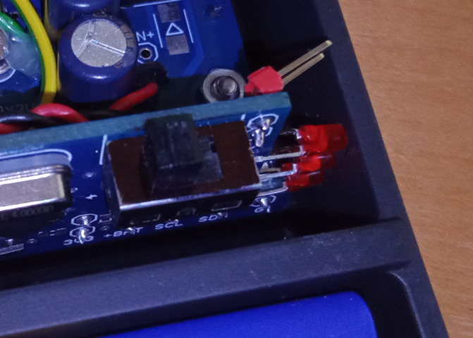
První (spodní) LED signalizuje přepínání zpracovávaných zpráv. Pokud je všechno v pořádku, měla by tato LED blikat v pravidelných intervalech.

Druhá (prostřední) LED signalizuje nedostupnost časových informací. Když je čas v GPS signálu dostupný, LED je zhasnutá - v pořádku.
Pokud je LED zhasnutá, dochází automaticky při měření k aktualizaci času RTC hodin v SQM podle GPS časové značky.
Když GPS signál datum a čas neobsahuje, LED svítí. V tom případě se čas v RTC neaktualizuje.

Poslední LED signalizuje nedostupné GPS souřadnice.
Když LED svítí, znamená to, že ještě nebyl signál zafixovaný a souřadnice ve zprávách nepřicházejí (špatný výhled na oblohu, špatné počasí ...). Blikající LED znamená zafixování alespoň na 1 satelit.
LED zhasne až v okamžiku, kdy jsou souřadnice v pořádku a je jich dostatek pro průběžné vypočítávání klouzavého průměru.

Správný stav je tedy ten, že první LED bliká a ostatní jsou zhasnuté.

Aby nedocházelo k ovlivňování měření jasu oblohy, všechny 3 LED se automaticky před měřením jasu zhasínají. (Ve skutečnosti směřují LED úplně mimo čidlo, takže by neměly měření ovlivňovat ani kdyby zůstaly rozsvícené)
SQM přes I²C vydává pokyn ke zhasnutí všech LED a po skončení měření k obnovení jejich původního stavu.

Kalibrace jasu a teploty

Ke kalibraci jasu je nutné mít k dispozici přesné SQM.
Kalibrace se provádí porovnáním změřené a přesné hodnoty v několika (až v 15) bodech.

V menu se zvolí položka "CALIB".
Proběhne 10× měření, při kterém se ovšem nezapočítávají korekce - zobrazí se zprůměrovaná hodnota přímo z čidla.
Zároveň se všech 10 vzorků i s průměrnou hodnotou ukládá do paměti pro případnou pozdější analýzu (stabilita měření).

Ve stejné době se stejným směrem zamíří i přesné SQM a změří se přesná hodnota jasu. Tato přesná hodnota se poznamená.

Postup je vhodné opakovat při různých hodnotách jasu, aby byl kalibrací pokrytý celý rozsah běžného měření.

Zaznamenané hodnoty se přepíši do Excelovské tabulky (v příloze), která připraví kalibrační řetězce .
Tyto kalibrační řetězce se pak přes sériovou linku zapíší do měřiče jasu.
(Detailně popsáno výše - v kapitole "Popis komunikace přes USB".)

Korekce změřené hodnoty pak probíhá tím způsobem, že se v kalibrační tabulce najde nejbližší nižší a nejbližší vyšší kalibrační bod ke změřené hodnotě. Mezi tyto body se proloží úsečka a změřená nepřesná hodnota se na tuto lineární úsečku přemapuje.

Příklad:
Změřená hodnota z čidla: Zx = 18
x y
Nejbližší NIŽŠÍ bod v kalibrační tabulce: N [16.4 , 18.2]

Nejbližší VYŠŠÍ bod v kalibrační tabulce: V [21.3 , 23.0]

souřadnice x udávají nepřesné hodnoty přímo z čidla
souřadnice y udávají přesné hodnoty k zobrazení

Mezi těmito body je proložena úsečka, popsaná obecnou rovnicí:

Zy = (A * Zx) + B ..... pro Zx v intervalu <Nx,Vx>

Parametr A popisuje sklon úsečky, parametr B její vertikální posunutí.
Parametry A a B jsou vypočtené takto:

A = (Vy - Ny) / (Vx - Nx)
B = Ny - ((Nx * (Vy-Ny)) / (Vx - Nx))

Programově ale výpočty řeším jednodušeji - vestavěnou funkcí map():
Zy = map(Zx, Nx, Vx, Ny, Vy);

Na ose X jsou nepřesné hodnoty získané přímo z čidla, na ose Y jsou přesné hodnoty, které se mají zobrazit.

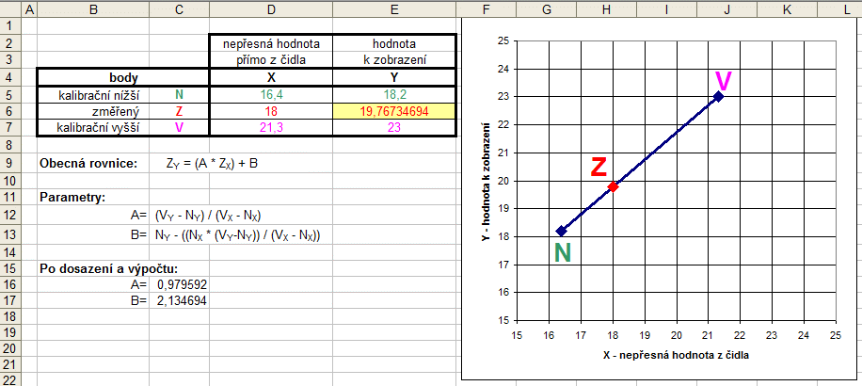
grafické znázornění přepočtu hodnot mezi dvěma kalibračními body

Kalibrace teploty probíhá stejným způsobem
(porovnání s přesným teploměrem).
Pro teplotu je ale možné použít pouze 7 kalibračních bodů.

Chybová a varovná hlášení na displeji
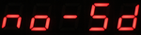
no-Sd (tato chyba se na kartu neloguje)
Není zasunuta SD karta. Test na zasunutí se provádí pouze při zapnutí.
Netestuje se správnost formátu ani komunikace s kartou. Testuje se jen fyzické zasunutí karty do držáku (sepnutí kontaktu).


Sd-Er (tato chyba se na kartu neloguje)
Chyba při pokusu o zápis na SD kartu.

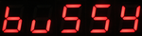

BuSSy (index "012" v logovacím souboru)
Pokus o ruční spuštění měření v okamžiku, kdy už nějaké měření probíhá.

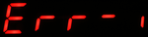

Err-i (index "001" v logovacím souboru)
Chyba ve vnitřní I²C komunikaci. Může být způsobena zasunutím nefunkční rozšiřující desky, nebo zásadní chybou některého čidla.
Na I²C sběrnici "visí" následující bloky:
- čidlo světla
- čidlo BME280
- vnitřní paměť EEPROM, náklonoměr nebo kompas LSM303...
- GPS, nebo jiné rozšiřující desky



Err-G (index "011" v logovacím souboru)
Chyba GPS. Deska GPS je sice zasunutá a komunikuje, vrací ale nesmyslné údaje.



Err-r (index "004" v logovacím souboru)
Chyba vnitřních hodin. Tohle varování se objeví při zapnutí napájení, pokud je rok nastavený na hodnotu menší než 2020 nebo větší než 2065. SQM měří normálně, ale datum a čas, který se ukládá, není v pořádku. Mohlo dojít k vybití vnitřní záložní knoflíkové baterie.



Err-S (index "005" v logovacím souboru)
Chyba kalibrační tabulky pro světlo. Hodnoty kalibračních bodů jsou nastavené mimo limity, nebo je pro jednu změřenou hodnotu požadován přepočet na několik různých čísel na displeji.
Tyto chyby by měly být odchyceny již v Excelovském dokumentu s kalibrační tabulkou (více v kapitole kalibrace). Kontrola se pro jistotu provádí i v SQM.
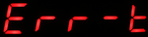

Err-t (index "006" v logovacím souboru)
Chyba kalibrační tabulky pro teplotu. Stejný případ jako v předchozím odstavci, akorát pro kalibrační tabulku teploty.

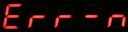
Err-n (index "008" v logovacím souboru)
Chyba náklonoměru.
Změřený úhel je mimo reálné meze (-90 až +180°).
Může to být způsobené špatnou kalibrací, chybou I²C komunikace, nebo nezdařenou inicializací čidla.

Err-C (index "009" v logovacím souboru)
Chyba kalibrace kompasu.
rozdíl mezi nalezeným minimem a maximem magnetické síly při otáčení krabičky je tak malý, že z něj nejde spočítat azimut.
Problém může být způsoben nějakým zmagnetovaným předmětem uvnitř krabičky poblíž čidla (šroub, sloupek , baterie ...).

Err-F (index "010" v logovacím souboru)
Chyba formátování EEPROM.
Hlásí se při předčasně ukončeném formátování pomocí tlačítka [OK].

-Loc- (index "007" v logovacím souboru)
To není chyba.
Je to jen informace o pokusu stisknutí zablokovaného bočního tlačítka.

Pokud je povolena funkce logování systémových informací, znamenávají
se indexy chyb do souboru "SYS_LOG.TXT" na SD kartě.
Detailní popis v kapitole Systémový log.

HW testovací funkce

V programu jsou obsaženy i funkce pro otestování HW.
První spuštění proběhne automaticky při prvním zapnutí napájení, když ještě nejsou v EEPROM žádná data.

Později je možné spustit testovací podprogram příkazem @T přes USB sériovou linku.

Během testování přestávají fungovat všechny ostatní funkce (alarmy, sériová komunikace přes RS485, časované spouštění měření, testování baterie ...)

Po spuštění se zobrazí na displeji zobrazí nápis:
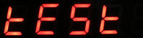

Do sériového terminálu se vypíše menu:

=============== M E N U ===================
a .... sken I2C
b .... test A/D
c .... test EEPROM 128k
d .... test extra EEPROM (r30s)
e .... test piskak
f .... test BME280
g .... test TSL2591
h .... test displej
i .... test EXT kontaktu a zasunute karty
j .... test tlacitek
k .... test LED
l .... test SD karty
m .... test linky RS485
n .... test GPS
o .... test kompasu a naklonomeru LSM303
p .... odposlech GPS
r .... test RTC v STM32F411
s .... nastaveni nejakeho casu do RTC v STM32F411
t .... bocni vystup na LOW
T .... bocni vystup na HIGH
u .... test casu v RTC DS3231
U .... test probuzeni za 30s
- .... Automenu OFF/ON
x .... navrat z testu HW do normalniho rezimu
===========================================

Odesláním příslušného znaku se spustí konkrétní test.
Ostatní nepoužité znaky znovu zobrazí menu
Typ testu je zobrazen i na displeji SQM.


a Sken I²C

Provede se otestování všech I²C adres na sběrnici.
Během skenování je v sériovém terminálu vidět postupující bargraf.

Po proskenování všech adres se vypíší nalezené periférie.
Pokud je nalezena adresa s očekávanou periférií, přidá se ještě textový popis.

Popis je ale jen orientační.
Nalezené periférie se netestují na funkci, ani na ID, ale jen na shodu adresy.

Sken I2C
|------------------------------------------|
|##########################################|
Nalezena adresa: 23 (0x17) (GPS)
Nalezena adresa: 25 (0x19) (LSM303)
Nalezena adresa: 30 (0x1E) (LSM303)
Nalezena adresa: 41 (0x29) (TSL2591)
Nalezena adresa: 51 (0x33) (Ext. Calib.)
Nalezena adresa: 80 (0x50) (EEPROM < 64kB)
Nalezena adresa: 81 (0x51) (EEPROM > 64kB)
Nalezena adresa: 87 (0x57) (Extra EEPROM)
Nalezena adresa: 104 (0x68) (DS3231)
Nalezena adresa: 118 (0x76) (BME280)


b Test A/D

Testuje se napětí na analogových pinech:
PB0 (referenční napětí 1,8V, které se měří na Zenerově diodě DZ1)
PA0 (napětí za soustavou odporových děličů pro měření napětí zdroje nebo baterie)
AVREF (vnitřní A/D vstup pro měření napájecího napětí procesoru)
AVBAT (vnitřní A/D vstup pro měření napětí na pinu pro zálohovací 3V baterii)

Skutecne napeti na pinu Ref: 2208 [dig] ( 1.78 [V])
Skutecne napeti na pinu Ubat: 1552 [dig] ( 1.25 [V])
Napeti na procesoru: 1492 [dig] ( 3.32 [V])
Napeti na 3V baterii: 931 [dig] ( 3.02 [V])

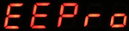

c Test hlavní EEPROM 128k

Otestuje zápis do hlavní EEPROM v několika adresách.
První sloupec je adresa, následuje původní přečtená hodnota (R:).
Dále je pokus o zápis (W:) náhodného čísla.
Potom se náhodné zapsané číslo přečte (R:).
Na závěr se zapíše původní hodnota (W:) a provede se test, že původní hodnota byla zapsána správně (R:).

10000 ... R: 53 ... W: 77 ... R: 77 ... W: 53 ... R: 53
30000 ... R: 0 ... W: 80 ... R: 80 ... W: 0 ... R: 0
50000 ... R: 0 ... W: 76 ... R: 76 ... W: 0 ... R: 0
70000 ... R: 0 ... W:225 ... R:225 ... W: 0 ... R: 0
90000 ... R: 0 ... W:172 ... R:172 ... W: 0 ... R: 0


d Test EEPROM pro režim "30s"

Pomocí testovacího zápisu na adresy 0 a 32768 se zjistí, jestli je osazena paměť 32kB, nebo 64kB.

Na adresu 0 se zapíše hodnota 123.
Na adresu 32768 se zapíše jiná hodnota (234).
Pak se pokusí přečíst hodnota z adresy 0.

Když adresa 0 obsahuje hodnotu 234, znamená to, že při pokusu o zápis na adresu
32768 došlo k přetečení adresy a ve skutečnosti se zapsalo na adresu 0.
Osazena je tedy jen 32kB paměť.

Když adresa 0 obsahuje hodnotu 123, znamená to, že při pokusu o zápis na adresu
32768 k žádnému přetečení nedošlo. Osazena je tedy plná 64kB paměť.

V případě, že adresa 0 obsahuje cokoliv jiného, znamená to, že se zápis nepodařil
a paměť je poškozená.

Na závěr se obnoví původní obsah paměťových buněk.

puvodni hodnota na adrese [00000] = 100
puvodni hodnota na adrese [32768] = 0
Kapacita 64kB

Při chybě se místo kapacity zahlásí:
Chyba pameti

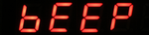
e Test pískáku

Po spuštění testu by se mělo ozvat 4× rychlé, různě vysoké písknutí.

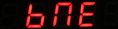
f Test BME280

Vypíše aktuální hodnoty teploty, vlhkosti a tlaku.
Využívá funkce knihovny <Adafruit_BME280.h>.

Teplota: 25.41 Vlhkost: 51.40 Tlak: 94986

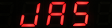
g Test čidla jasu TSL2591

Vypíše hodnoty registrů světla v kanálech IR a FULL pro 4 různá nastavení zesílení
v GAIN registru.

Pokud všechno funguje správně, mělo by za běžného osvětlení být vidět, že se zmenšujícím se GAIN klesají i hodnoty IR a FULL registrů:

GAIN: 48 IR: 48184 FULL: 65535
GAIN: 32 IR: 1954 FULL: 4761
GAIN: 16 IR: 115 FULL: 274
GAIN: 0 IR: 4 FULL: 11

Při vysokém osvětlení se může stát, že budou registry přebuzené:

GAIN: 48 IR: 65535 FULL: 65535
GAIN: 32 IR: 65535 FULL: 65535
GAIN: 16 IR: 65535 FULL: 65535
GAIN: 0 IR: 21138 FULL: 65535



h Test displeje

Po spuštění testu se displej postupně zprava zaplní osmičkami.
Nejdřív s minimálním jasem a ve druhé smyčce s maximálním jasem.

V sériové lince je jen zpráva:

Test displeje
Konec testu displeje

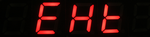
i Test digitálních vstupů

Otestuje stav digitálních vstupů PB2 (Data_Ready)
a PB1 (zasunutí karty).
Aktuální logický stav těchto vstupů vypíše do sériové linky.

Bocni konektor (Data_Ready): stav: LOW
Kontakt na drzaku SD: stav: HIGH

Nezapojený vstup PB2 je přitažený přes R12 (10k) na GND, takže jeho stav by měl být "LOW".

Zasunutí karty do držáku přizemní pin PB1, který je v nezapojeném stavu přitažený přes vnitřní Pull-Up na Vcc, takže vytažená karta by měla mít stav "HIGH".

Na displeji během testu problikne nápis "EXt" ('X' se těžko zobrazuje, takže vypadá jako 'H' )


j Test tlačítek

Funkce otestuje kvalitu spínání tlačítek.
Měří se počet zákmitů při stisku a rozepnutí a doba trvání zákmitů.

Testování se provádí podle instrukcí v sériové lince.
V prvním kroku se stiskne a drží libovolné tlačítko.
Program zjistí, které tlačítko bylo stisknuto, spočte ke kolika zákmitům při sepnutí došlo a jak dlouho zákmity trvaly.
Pak se stisknuté tlačítko uvolní.
Program si znova spočte zákmity a dobu trvání zakmitávání.

Když po dobu 10 sekund nedojde ke stisku tlačítka (nebo k jeho uvolnění) test končí.

Výsledky postupně vypisuje do sériové linky:

Test funkce tlacitek.

Stiskni a drz tlacitko ... [OK]
Zakmity = 3 Trvani = 7 [us]
Uvolni tlacitko ...
Zakmity = 5 Trvani = 21 [us]

Stiskni a drz tlacitko ... [DOLU]
Zakmity = 5 Trvani = 135 [us]
Uvolni tlacitko ...
Zakmity = 2 Trvani = 12 [us]

Stiskni a drz tlacitko ... [NAHORU]
Zakmity = 9 Trvani = 163 [us]
Uvolni tlacitko ...
Zakmity = 11 Trvani = 49 [us]

Stiskni a drz tlacitko ... [TS]
Zakmity = 1 Trvani = 1 [us]
Uvolni tlacitko ...
Zakmity = 1 Trvani = 1 [us]

Stiskni a drz tlacitko ...
V intervalu 10 sekund nebylo zadne tlacitko stisknuto
- KONEC TESTU.

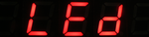
k Test LED

Po spuštění testu zabliká LED postupně všemi základními barvami.
Každá barva blikne 7× s postupně se zvyšující intenzitou.

Právě blikající barva je ještě vypisována do sériové linky:

Test RGB LED
Blika ruda...
Blika zelena...
Blika modra...
Pokud by se stalo, že budou ve skutečnosti prohozené barvy (rudá a zelená), opravit v programu v záložce #doc#16 řazení barev GRB na RGB. Detaily v "Návodu k SW" ( "sqm_program.doc" kapitola "Značené části programu").


l Test SD karty

Pokud je karta zasunutá, pokusí se ni program zapsat do souboru "test_HW.txt" v kořenovém adresáři SD karty náhodné číslo.
Celý soubor pak vypíše do sériové linky.
Když je náhodné číslo ve výpisu vidět na poslední řádce, funguje karta správně.
Testovací soubor se nemaže, takže obsahuje i náhodná čísla z předchozích testů.

Testovaci soubor: test_HW.txt
Nahodne cislo: 2891
Konec zapisu
Vypis obsahu souboru: test_HW.txt
--------------------------------
pokusny zapis nahodneho cisla: 5350
pokusny zapis nahodneho cisla: 6115
pokusny zapis nahodneho cisla: 5095
pokusny zapis nahodneho cisla: 6644
pokusny zapis nahodneho cisla: 2891
--------------------------------

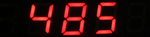
m Test komunikační linky RS485

Pro testování je potřeba propojit komunikační piny A a B, které jsou přístupné na desce SQM-GPS-6, s počítačem (například přes převodník USB/485).

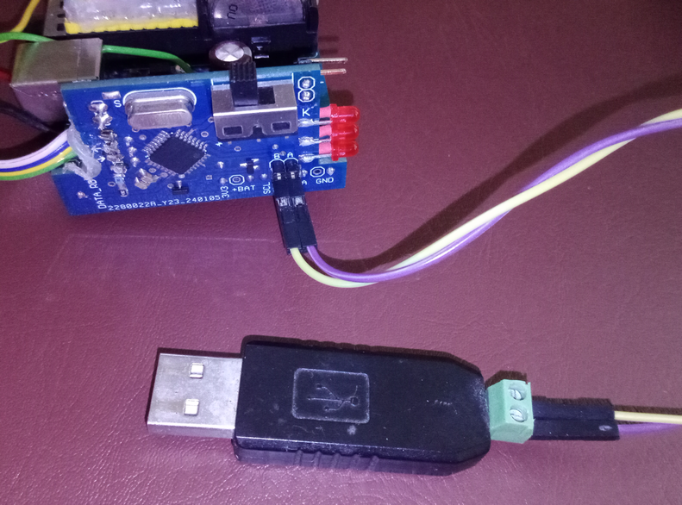

Po spuštění testovací funkce probíhá testování komunikační linky na druhém sériovém portu v počítači.

Každý odeslaný blok znaků z PC do SQM přes RS485 se po přijetí
v SQM zobrazí v USB sériovém terminálu, přidá se před něj text "ODPOVED: " a okamžitě se vrátí zpátky přes linku RS485 do PC.

Pokud je všechno v pořádku, zobrazí se v terminálu linky RS485 na PC odeslaný řetězec.

abcde
ODPOVED: abcde
123456
ODPOVED: 123456

Když nebude odesílaný řetězec ukončen znaky <CR><LF>, nebude se provádět odřádkování ani ve vráceném řetězci, takže bude celá komunikace v jedné dlouhé řádce - i to je ale správně.

abcdeODPOVED: abcde123456ODPOVED: 123456UVWXYZODPOVED: UVWXYZ

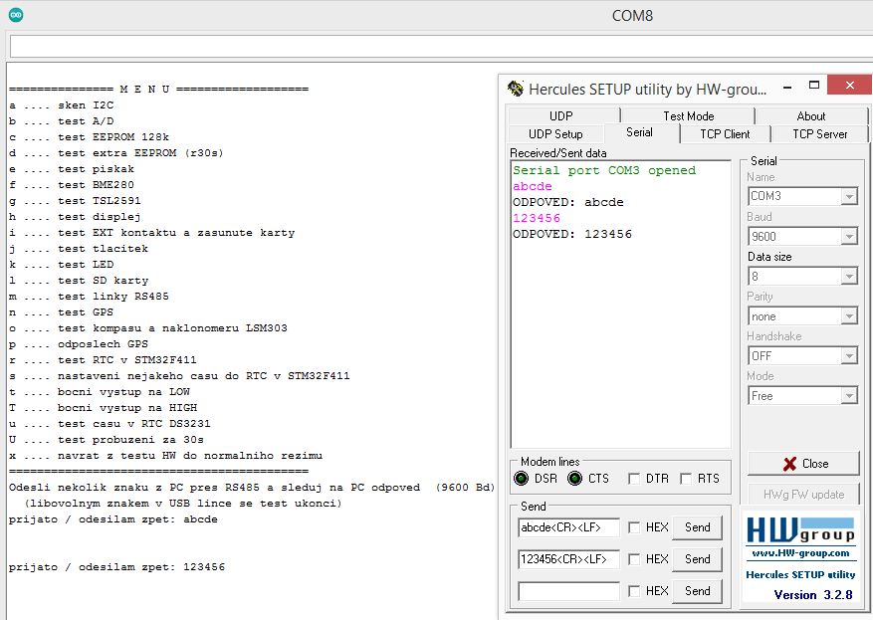

Ukončení testu se provede odesláním libovolného znaku přes USB sériovou linku.

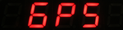
n Test GPS

Vyžaduje zapnutou GPS desku. Po spuštění testu zobrazí verzi SW v desce SQM-GPS a pokud je dostupná, tak i HW verzi GPS přijímače. Nakonec zobrazí i poslední NMEA zprávy GxRMC, GxGGA a GxGSA.

ver_SW:2026-09-12..INT
ver_HW:UBX-G60xx000400
NMEA:
$GPRMC,074008.00,A,4926.66655,N,01421.99382,E,0.070,,120926,,,A*72
$GPGGA,074008.00,4926.66655,N,01421.99379,E,1,04,6.33,510.6,M,44.3,M,,*51
$GPGSA,A,3,19,03,28,06,,,,,,,,,8.61,6.33,5.85*04


o Test kompasu a náklonoměru

Po spuštění 15 sekund odesílá data z registrů modulu LSM303.
Odesílají se nezpracované hodnoty všech tří os akcelerometru a magnetometru. Při otáčení krabičkou by měly být vidět nějaké změny.

15 sekundovy test kompasu a naklonomeru LSM303
zbyva: 14 zrychleni: aX= -1248 aY= -14496 aZ= 7616 magnetometr: mX= 808 mY= -70 mZ= 220
zbyva: 14 zrychleni: aX= -1152 aY= -14464 aZ= 7600 magnetometr: mX= 806 mY= -65 mZ= 226
zbyva: 14 zrychleni: aX= -1168 aY= -14496 aZ= 7616 magnetometr: mX= 813 mY= -71 mZ= 221
zbyva: 14 zrychleni: aX= -1120 aY= -14480 aZ= 7616 magnetometr: mX= 811 mY= -78 mZ= 218
zbyva: 14 zrychleni: aX= -1152 aY= -14432 aZ= 7616 magnetometr: mX= 810 mY= -74 mZ= 222
.
.
.
zbyva: 0 zrychleni: aX= -1696 aY= -16144 aZ= 4224 magnetometr: mX= 753 mY= -205 mZ= 297
zbyva: 0 zrychleni: aX= 2848 aY= -14640 aZ= 6336 magnetometr: mX= 664 mY= -212 mZ= 276
zbyva: 0 zrychleni: aX= -944 aY= -15872 aZ= 4784 magnetometr: mX= 705 mY= -173 mZ= 290
zbyva: 0 zrychleni: aX= -1344 aY= -15360 aZ= 5520 magnetometr: mX= 729 mY= -143 mZ= 313

p Odposlech GPS

Při tomto testu je nutné propojit pin Tx na desce SQM-BAS-7 a pin "GPS_OUT" na desce SQM-GPS-6. Touto propojkou se data z GPS modulu odesílají přímo do USB a je možné je sledovat v sériovém terminálu.

Z pohledu dat je to vstupní pin převodníku CH340 a vysílací pin GPS modulu NEO6-M.

Zároveň je programem "odpojen" vysílací pin procesoru STM32F411 (PA9), takže procesor STM32F411 nezasahuje do GPS zpráv.

Test skončí v okamžiku, kdy po dobu 5 sekund nepřijdou z GPS modulu žádná data.

Propoj dratem pin Tx na desce SQM-BAS7 a pin GPS-OUT na desce SQM-GPS6
K ukonceni testu zrus propojku a pockej 5 sekund
$GNGGA,063848.000,,,,,0,00,3.0,,,,,,*4A
$GNRMC,063848.000,V,,,,,,,040524,,,N*55
$GNGGA,063849.000,4926.65412,N,01421.99288,E,6,04,2.5,549.5,M,0.0,M,,*72
$GNRMC,063849.000,A,4926.65412,N,01421.99288,E,1.85,135.12,040524,,,E*72
$GNGGA,063850.000,4926.65384,N,01421.99251,E,6,04,2.5,550.0,M,0.0,M,,*7B
odposlech GPS ukoncen

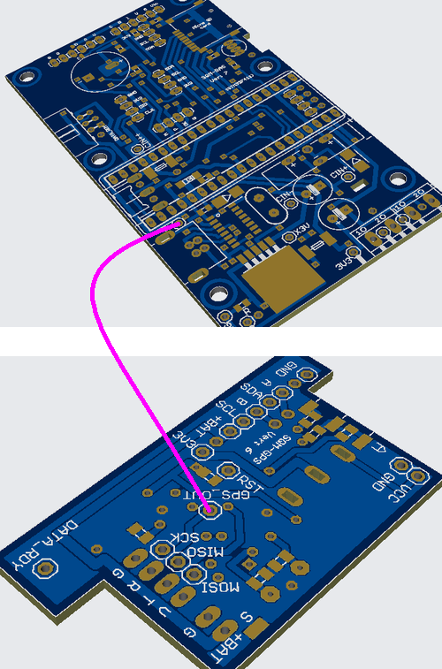
Propojka mezi pinem Tx na desce SQM-BAS-7
a pinem GPS-OUT na desce SQM-GPS-6

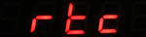
r Test vnitřního RTC v STM32

Vypíše, jaký je nastavený čas ve vnitřním RTC hlavního procesoru.
Čas je v RTC uložen jako počet sekund od 1.1.1970.
Zároveň se testuje, jestli od posledního seřízení času nedošlo k výpadku zálohovacího 3V článku

Pocet sekund v RTC: 1714805837
4.5.2024 6:57:17 So (UTC)
Od posledniho serizeni nenastal vypadek 3V clanku

Při ztrátě 3V zálohovacího napětí se zahlásí chyba:

Cas je nespolehlivy (vypadek 3V clanku)

s Test nastavení hodin v STM32

Pokusí se do RTC zapsat nějaký datum a čas (21.10.2023 11:12:13).
Zároveň vypne značku o výpadku 3V článku (viz předchozí odstavec).

tt po ulozeni: 1697886733
RTC nastaveno na: 21.10.2023 11:12:13 Ne

(tt označuje čas v sekundách od 1.1.1970)


t Boční výstupní pin na LOW

Přepne pin 6 na bočním konektoru (OUT - PB14) na LOW (0V).

Bocni vystup nastaven na: LOW

T Boční výstupní pin na HIGH

Přepne pin 6 na bočním konektoru (OUT - PB14) na HIGH (3,3V).
Pozor na maximální doporučený odběr z pinu (8mA).

Bocni vystup nastaven na: HIGH

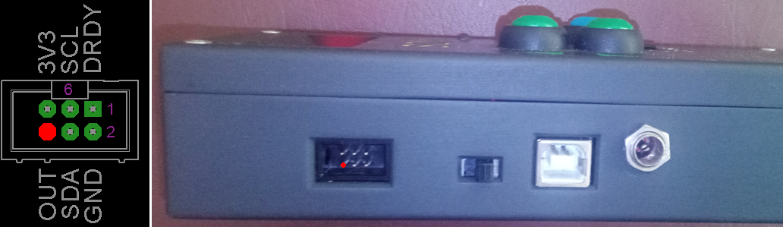

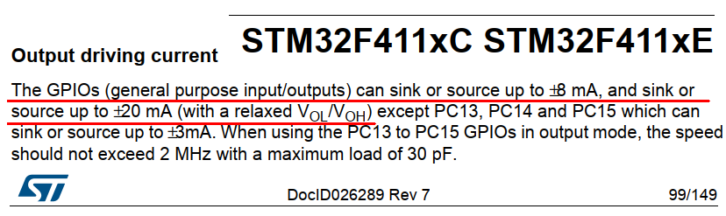


u Test času v DS3231

Zjistí, jaký je nastavený čas v přídavném RTC obvodu DS3231 a vypíše obsah jeho 19 registrů:

Cas v DS3231: 4.8.2024 8:42:05
Obsah registru DS3231:
0x00 ... 0b00000101 (0x05) // Sekundy
0x01 ... 0b01000010 (0x42) // Minuty
0x02 ... 0b00001000 (0x08) // Hodiny
0x03 ... 0b00000011 (0x03) // Dny
0x04 ... 0b00000100 (0x04) // Den v mesici
0x05 ... 0b00001000 (0x08) // Mesic / Stoleti
0x06 ... 0b00100100 (0x24) // Rok
0x07 ... 0b00000000 (0x00) // Alarm 1 sekundy
0x08 ... 0b00000000 (0x00) // Alarm 1 minuty
0x09 ... 0b00000000 (0x00) // Alarm 1 hodiny
0x0A ... 0b00000000 (0x00) // Alarm 1 dny v tydnu / mesici
0x0B ... 0b00000000 (0x00) // Alarm 2 minuty
0x0C ... 0b00000000 (0x00) // Alarm 2 hodiny
0x0D ... 0b00000000 (0x00) // Alarm 2 dny v tydnu / mesici
0x0E ... 0b00000100 (0x04) // Control [EOSC | BBSQW | CONV | RS2
0x0F ... 0b10001000 (0x88) // Control/Status [ OSF | 0 | 0 | 0
0x10 ... 0b00000000 (0x00) // Aging Offset
0x11 ... 0b00011010 (0x1A) // MSB z teploty
0x12 ... 0b01000000 (0x40) // LSB z teploty

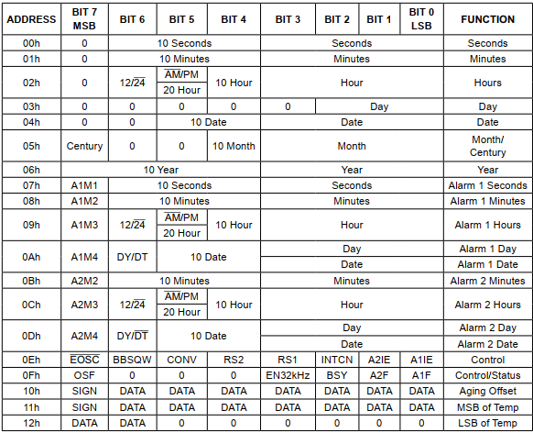
Popis registrů v DS3231 podle kat. listu

U Test časovaného alarmu

Nastaví přídavný RTC obvod tak, aby se za 30 sekund spustil alarm.

Je nutné odpojit USB kabel, aby se přístroj vypnul.
Pokud je zapnutý hlavní vypínač, musí se také vypnout.
Pro spuštění alarmu je ale potřeba nějaké napájení
(9V baterie nebo jiný zdroj).

Vypni napajeni a odpoj USB kabel. Za 30 sekund by se mel spustit alarm.

Při alarmu, který se spustí touto funkcí by měly na displeji problikávat střídavě nápisy Alarm a Test:

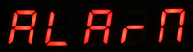

- Zrušení automatického výpisu menu

Po každém testu se do sériové linky znovu vypíše celé menu.
To může být u některých testů obtěžující.
Znakem '-' je proto možné automatický výpis menu po každém testu zakázat. Dalším odesláním znaku '-' se výpis menu opět zapne.
Aktuální nastavení po přepnutí se zobrazí v sériové lince:

Automenu OFF
Automenu ON

x Ukončení testovacího režimu

Nápis "tESt" na displeji zhasne. Provede návrat do normálního stavu, začnou fungovat automatické funkce (měření, AfD), spustí se běžná komunikace přes USB a RS485.

Rozšíření funkcí o kalibraci

Jedna z posledních funkcí, kterou jsem do SQM doplnil, byla práce s externím kalibrátorem.
Jedná se o zařízení s otočným servem a dvěma LED (bílá + infra), jejichž jas je možné nastavovat pomocí digitálně ovládaných proudových zdrojů.
Komunikace mezi kalibrátorem a SQM probíhá přes sběrnici I²C. Kalibrátor pracuje v režimu SLAVE. Pomocí příkazů nastavuje polohu serva, ovládá jas LED a zobrazuje hodnoty na svém malém displeji.
Také obsluhuje dva lasery pro optické zaměření vysílací a přijímací části.

Kalibrátor je možné používat i samostatně bez SQM. Ovládá se přes jednoduché menu joystickem, nebo vestavěnými tlačítky.

Rozpracovaná dokumentace a popis ovládáni se nachází zde:
https://astromik.org/raspi/sqm/verze411/download/kalibrator/

Pokud jsou povoleny rozšiřující funkce pro externí kalibrátor (povolení popsáno v návodu "sqm_program.doc"), přejde SQM při zapnutí napájení s připojeným kalibrátorem do režimu kalibrace.

Tento režim je signalizován nápisem "CALib." na displeji SQM.

Kalibrační funkce probíhají v několika krocích. Výsledkem je CSV soubor, který je importovatelný do Excelovské šablony. CSV soubory se nachází ve složce "/CALB/" v kořenovém adresáři SD karty.

V prvním kroku se ručně nastaví otočný podstavec kalibrátoru do nulové polohy. Tato poloha je snímána fotozávorou. Po vyhodnocení nulové polohy se do serva automaticky připojí napájení a nulová poloha se tím zafixuje.

Druhý krok slouží k ustavení vysílacích LED proti přijímací čočce SQM. Jako pomocný naváděcí signál se střídavě rozbliká dvojice laserů. Jeden na straně LED, druhý na straně SQM. Ustavení probíhá ručně na vzdálenost asi 2m.

Po ustavení se stiskne tlačítko na SQM a tím se spustí jednotlivé kalibrační kroky.
- měření jasu pozadí před měřením směrových charakteristik
- směrová charakteristika pro bílou LED
- směrová charakteristika pro infra LED
- měření jasu při kombinacích obou LED v přímém směru.
- měření jasu vybraných kombinací LED a porovnání s hodnotou měřenou originálním SQM od Unihedronu

Měření trvá asi půl hodiny.
Předčasné přerušení je možné dlouhým stiskem tlačítka [OK] na SQM.
Po dokončení se z SD karty naimportuje CSV soubor do Excelovské šablony. Automaticky se zobrazí grafy směrových charakteristik, ze kterých jsou vidět vady čočky a vypočtené hodnoty měřících úhlů (FWHM) a posunu optické osy. Posun osy se počítá jako odchylka od osy "těžiště" hodnot, není to odchylka od maximální hodnoty, která je na první pohled vidět v grafu.

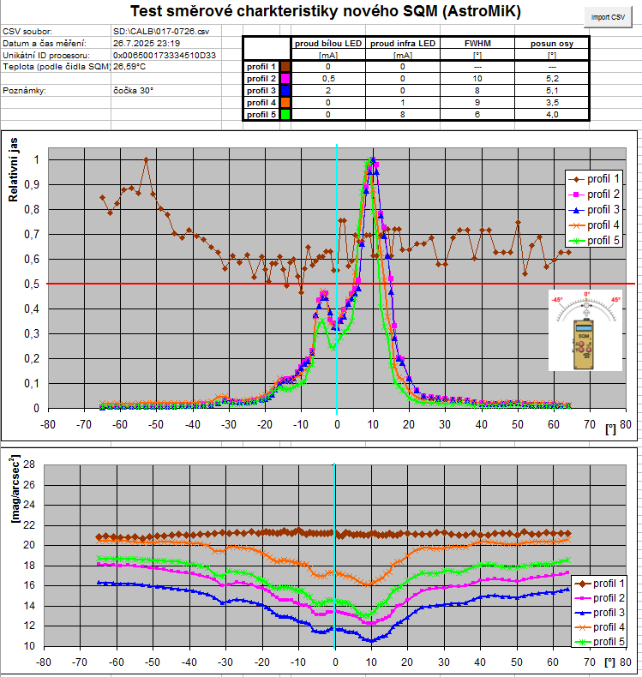

Změny v návodu

12.9.2026
- doplnění filtrování GPS souřadnic pro GPX soubory

27.7.2026
- doplnění poznámky o azimutu větším než 500 (velký rozptyl průměrovaných hodnot)
- rozšíření zaznamenávaných parametrů do trasovacího GPX souboru
- doplnění informací o verzi HW pro GPS přijímač

16.6.2026
- doplněna informace o signalizaci zapnuté simulace
(problikávání nápisu "Si. on" v menu "Datum", "Čas" a "Zóna")

13.6.2026
- doplněna "Astro simulace"

19.5.2026
- změna v záznamu trasovacího GPX souboru
(nově se zapisované souřadnice neprůměrují)

26.4.2026
- úpravy ve funkci AFD (popis stylů a jejich nastavení)
- doplnění informací o logování jasu do souboru "logjas.txt"
- do sys_info doplnění volného prostoru a celkové kapacity na SD kartě
- rozšíření modbus registrů pro vlastní sestavení odesílaných dat

26.3.2026
- doplnění funkce *e pro zjednodušený výpis jednoho bajtu z EEPROM

21.3.2026
- doplnění menu DSO
- doplnění funkce automatického odesílání záznamů do sériové linky
bez vyžádání (funkce "@A")
- doplnění seznamu funkcí tlačítek při vypnutém napájení
- ve výpisu nalezených I²C periférií pomocí testovací funkce @T
doplněn externí kalibrátor s adresou 0x33
- Doplnění kapitoly o externím kalibrátoru.
- Doplnění funkce pro zobrazení Bortleho stupně v menu "Jas".
- Doplnění popisu textových (CSV) záznamů na SD kartě.

5.1.2025
- změna verzí programu
- doplnění popisu nastavení budíků a odpočtu
(funkce "b n hh:mm" a "o mmm")
- upozornění na možnost zadávat komunikační rychlost přímo číslem
- opravy překlepů

29.12.2024
- doplnění popisu vrácených dat funkcí "*r nnnn".

21.12.2024
- První zveřejněná verze samostatného návodu k obsluze pro procesor STM32F4x1.

